
Universidad Andrés Bello
Facultad de Ingeniería
Ingeniería de Software II

PRIMER INCREMENTO DEL PROYECTO ANTUCAYEN
SISTEMA DE GESTIÓN DE INVENTARIO Y FACTURAS PARA MINIMARKET ANTUCAYEN
Autores:
Matías Alé
Fabián Gómez
Erick Hernández
Diego Lobos
Nicolás López
Cristóbal Osorio
Felipe Salas
Profesor:
Paulo Luis Francisco Quinsacara Jofré

ÍNDICE DE CONTENIDOS
1. INTRODUCCIÓN 6
2. PROPUESTA DE SOLUCIÓN E INCREMENTO 7
2.1 Solución propuesta 7
2.2 Alcance del primer incremento 7
2.3 Porcentaje parcial y acumulado 8
2.4 Casos de uso incluidos 9
2.5 Especificación detallada de requerimientos funcionales - UR estándar ESA 13
2.6 Diagramas de casos de uso 32
2.7 Casos de uso extendidos 40
2.8 Matriz de trazabilidad 46
3. DOCUMENTACIÓN SCRUM++ 49
3.1 Product Backlog List 49
3.2 Sprint Backlog 52
3.3 Pila del Sprint y tabla de esfuerzo 53
3.4 Sprint Backlog acumulado 53
3.5 Sprint Review 54
3.6 Sprint Retrospective 55
3.7 Product Backlog revisado 56
3.8 Análisis del sprint 57
4. VISTAS ARQUITECTÓNICAS 4+1 67
4.1 Vista externa - casos de uso 67
4.2 Vista lógica - diagrama de clases y modelo de datos 68
4.3 Vista de procesos - diagrama de secuencia 70
4.4 Vista de desarrollo - diagrama de componentes 80
4.5 Vista física - diagrama de despliegue 81
4.6 Árbol de navegación 82
5. EVIDENCIA DE PRUEBAS 98
5.1 Pruebas del bloque Productos 98
5.2 Pruebas del bloque Autenticación y Usuarios 101
5.3 Pruebas del bloque Ajuste de Inventario 104
5.4 Verificación de pruebas unitarias automatizadas 107
5.5 Cobertura y evidencia pendiente 107
6. ANEXOS 108
A.1 Traza de la base de datos 108
A.2 Documentación de instalación del sistema 112
A.3 Organización del Trabajo - Incremento 1 113
A.4 Resumen del Informe de Commits Git 115
A.5 Carta Gantt del Incremento 1 116
A.6 Inventario de Entregables del Incremento 1 118
A.7 Detalle de Funcionamiento del Sistema por Módulo 119
A.8 Evidencia de pruebas 121
REFERENCIAS BIBLIOGRÁFICAS 125

ÍNDICE DE FIGURAS
Figura 2.1: Bloque-1 Productos Proveedores y Equivalencias 33
Figura 2.2: Bloque-2 Facturas 34
Figura 2.3: Bloque-3 Ajuste de Inventario 35
Figura 2.4: Bloque-4 Autenticacion y Control de Acceso 36
Figura 3.1: Distribución de HH estimadas por categoría - Planificación del Incremento 1 52
Figura 3.2: HH estimadas vs HH reales por categoría - Retrospectiva del Incremento 1 60
Figura 3.3: Burnup Chart - Product Backlog del Incremento 1 61
Figura 3.4: Burndown Chart - Product Backlog del Incremento 1 62
Figura 4.1: Vista lógica – Clases principales del Incremento 1 68
Figura 4.2: Modelo entidad-relación de la base de datos minimarket — Incremento 1 69
Figura 4.3: DS-CU01 Registrando producto 72
Figura 4.4: DS-CU09 Registrando proveedor 73
Figura 4.5: DS-CU11 Mapeando codigo interno de proveedor 74
Figura 4.6: DS-CU16 Registrando cabecera de factura 75
Figura 4.7: DS-CU27 Importando archivo Excel de ajuste de inventario 76
Figura 4.8: DS-CU31 Previsualizando ajuste de inventario 77
Figura 4.9: DS-CU32 Confirmando y aplicando ajuste de stock 78
Figura 4.10: DS-CU35 Controlando acceso mediante credenciales 79
Figura 4.11: Diagrama de componentes del Incremento 1 80
Figura 4.12: Diagrama de despliegue del Incremento 1 81
Figura 4.13: Árbol de navegación del Incremento 1 82
Figura 5.1: Registro exitoso del producto - mensaje de confirmación 100
Figura 5.2: Inicio de sesión fallido 102
Figura 5.3: Inicio de sesión 103
Figura 5.4: Login exitoso con apertura completa para perfil Administrador 104
Figura 5.5: Catálogo de productos y stock visible 106
Figura A.1: Modelo Entidad-Relación (MER) de la base de datos del sistema 111
Figura A.2: Catálogo de productos registrados, mostrando productos activos y la desactivación aplicada sobre los registros de prueba 121
Figura A.3: Formulario de edición de producto 122
Figura A.4: Formulario de nuevo producto 123
Figura A.5: Formulario de registro de nuevo proveedor con sección de equivalencias de códigos 124
Figura A.6: selección de archivo Excel/CSV y modalidad de ajuste 124

ÍNDICE DE TABLAS
Tabla 2.1: Resumen de alcance del Incremento 1 7
Tabla 2.2: Porcentajes parcial y acumulado por incremento 9
Tabla 2.3: Casos de uso incluidos en el Incremento 1 9
Tabla 2.4: Especificación UR del RF-01 - Registrar producto con SKU único 14
Tabla 2.5: Especificación UR del RF-02 - Modificar campos de producto registrado 14
Tabla 2.6: Especificación UR del RF-03 - Cambiar estado de producto a Inactivo 15
Tabla 2.7: Especificación UR del RF-05 - Buscar productos por SKU, nombre o código de barras 16
Tabla 2.8: Especificación UR del RF-07 - Asociar producto a proveedores registrados 16
Tabla 2.9: Especificación UR del RF-08 - Validar código de barras único entre productos 17
Tabla 2.10: Especificación UR del RF-12 - Definir relación código interno-SKU por proveedor 18
Tabla 2.11: Especificación UR del RF-13 - Mostrar consulta de equivalencias filtrable 18
Tabla 2.12: Especificación UR del RF-15 - Impedir registro de equivalencia duplicada 19
Tabla 2.13: Especificación UR del RF-16 - Registrar facturas con número, fecha y proveedor 20
Tabla 2.14: Especificación UR del RF-17 - Mostrar módulo de consulta de facturas con filtros 20
Tabla 2.15: Especificación UR del RF-18 - Impedir guardar factura con número duplicado 21
Tabla 2.16: Especificación UR del RF-20 - Extraer código interno y cantidad de cada ítem de factura 21
Tabla 2.17: Especificación UR del RF-21 - Buscar equivalencia SKU por código interno extraído 22
Tabla 2.18: Especificación UR del RF-28 - Mostrar resumen de procesamiento de factura 23
Tabla 2.19: Especificación UR del RF-31 - Importar archivo Excel o CSV de ajuste hasta 10 MB 23
Tabla 2.20: Especificación UR del RF-33 - Verificar columnas SKU y cantidad en archivo de importación 24
Tabla 2.21: Especificación UR del RF-38 - Actualizar stock solo tras confirmación explícita del usuario 25
Tabla 2.22: Especificación UR del RF-40 - Mostrar previsualización del ajuste de inventario 25
Tabla 2.23: Especificación UR del RF-42 - Aplicar ajuste de inventario al momento de confirmación 26
Tabla 2.24: Especificación UR del RF-43 - Registrar historial de ajuste con datos completos 27
Tabla 2.25: Especificación UR del RF-48 - Verificar existencia de SKU del archivo en la base de datos 27
Tabla 2.26: Especificación UR del RF-62 - Autenticar usuario con credenciales 28
Tabla 2.27: Especificación UR del RF-63 - Restringir funciones según perfil de usuario 29
Tabla 2.28: Tabla de Usuario-Requerimiento del Incremento 1 30
Tabla 2.29: Elementos UML del Bloque Productos, Proveedores y Equivalencias 37
Tabla 2.30: Elementos UML del Bloque Facturas 38
Tabla 2.31: Elementos UML del Bloque Ajuste de Inventario 38
Tabla 2.32: Elementos UML del Bloque Autenticación y Control de Acceso 39
Tabla 2.33: Resumen de relaciones UML entre casos de uso del Incremento 1 40
Tabla 2.34: Especificación extendida de CU-01 41
Tabla 2.35: Especificación extendida de CU-11 41
Tabla 2.36: Especificación extendida de CU-27 42
Tabla 2.37: Especificación extendida de CU-31 43
Tabla 2.38: Especificación extendida de CU-32 43
Tabla 2.39: Especificación extendida de CU-35 44
Tabla 2.40: Matriz de trazabilidad del Incremento 1 46
Tabla 3.1: Planificación del Incremento 1 - Product Backlog List 49
Tabla 3.2: Sprint Backlog - Categorías y tareas 52
Tabla 3.3: Pila del Sprint - Tabla de esfuerzo por integrante 53
Tabla 3.4: Objetivos alcanzados y no alcanzados - Sprint Review 54
Tabla 3.5: Criterios pendientes y mejoras 56
Tabla 3.6: Retrospectiva del Incremento 1 - Product Backlog List (datos reales) 57
Tabla 3.7: Acta Daily Scrum N°1 - 08/06/2026 62
Tabla 3.8: Acta Daily Scrum N°2 - 09/06/2026 63
Tabla 3.9: Acta Daily Scrum N°3 - 10/06/2026 64
Tabla 3.10: Acta Daily Scrum N°4 - 11/06/2026 65
Tabla 3.11: Acta Daily Scrum N°5 - 12/06/2026 65
Tabla 4.1: Cobertura de los diagramas de secuencia del Incremento 1 70
Tabla 5.1: Casos de prueba del bloque Productos 98
Tabla 5.2: Casos de prueba del bloque Autenticación y Usuarios 101
Tabla 5.3: Casos de prueba del bloque Ajuste de Inventario 104
Tabla A.1: Traza de la base de datos minimarket 108
Tabla A.2: Prerrequisito de instalación 112
Tabla A.3: Procedimiento de instalación paso a paso 112
Tabla A.4: Organización de trabajo 114
Tabla A.5: Informes de Commits Git 115
Tabla A.6: Carta Gantt del Incremento 1 19/05/2026 - 14/06/2026 116
Tabla A.7: Inventario de entregables del Incremento 1 118
Tabla A.8: Detalle de funcionamiento por módulo - Incremento 1 120

1. INTRODUCCIÓN
El presente documento corresponde al Primer Incremento del Sistema de Gestión de Inventario y Facturas desarrollado para Minimarket Antucayen, en el marco de la asignatura Ingeniería de Software II de la Universidad Andrés Bello. Este minimarket opera en el sector de barrio con una dotación reducida de personal y sus procesos administrativos - control de stock, recepción de mercadería y procesamiento de facturas, se gestionan de forma manual mediante planillas físicas y archivos Excel no estructurados. Esta situación genera pérdidas de tiempo significativas, errores en la cuadratura de inventario y ausencia de trazabilidad en los movimientos de mercadería.
El Incremento 1 compromete 24 de los 72 requerimientos funcionales del proyecto, equivalentes al 33,33 % del backlog. Incluye catálogo de productos, proveedores y equivalencias, autenticación, facturas y ajuste de inventario. El porcentaje expresa la distribución del alcance entre entregas. Las fichas UR, la trazabilidad y las pruebas distinguen esa planificación de la implementación efectivamente disponible al cierre.
El capítulo 2 desarrolla la solución, alcance, requerimientos UR–ESA, casos de uso, especificaciones extendidas y trazabilidad. El capítulo 3 reúne Scrum++, organización, esfuerzo y seguimiento. El capítulo 4 presenta las vistas 4+1 y el manual de navegación. El capítulo 5 conserva veinte pruebas funcionales/manuales y su evidencia. Los anexos incluyen instalación, organización del trabajo, control de versiones y entregables.

2. PROPUESTA DE SOLUCIÓN E INCREMENTO

2.1 Solución propuesta
La solución desarrollada para Minimarket Antucayen corresponde a una aplicación de escritorio construida en Java Swing, organizada mediante una arquitectura MVC por capas y conectada directamente a una base de datos MariaDB mediante JDBC. En este primer incremento se implementaron los módulos base de autenticación, catálogo de productos, proveedores y equivalencias, consulta de facturas y ajuste de inventario. La estructura histórica del código se compone de vistas Swing, controladores, servicios, objetos DAO y entidades de dominio, manteniendo la persistencia en la base de datos minimarket.
El sistema centraliza en una misma aplicación la administración del catálogo, los proveedores, las equivalencias, las facturas de compra y los ajustes de inventario. En la etapa correspondiente al Incremento 1 todavía no se encontraba implementado el módulo de ventas; por lo tanto, esta documentación describe únicamente las funcionalidades presentes en el alcance y en el código histórico de este incremento.

2.2 Alcance del primer incremento
El alcance comprometido reúne catálogo, proveedores y equivalencias, autenticación, facturas de compra y ajustes de inventario desde archivos. El código histórico dispone de los módulos base de catálogo, proveedores, usuarios e inventario. En facturas permite consultar, filtrar por estado y cambiar el estado; el registro completo y procesamiento de ítems se mantienen como especificación para su integración posterior.
La Tabla 2.1 resume 24 RF comprometidos y 35 casos de uso modelados. Documentar un caso o disponer de un diagrama no implica que todos sus criterios estén implementados o probados.
Tabla 2.1: Resumen de alcance del Incremento 1
Elemento | Detalle
Requerimientos funcionales totales del backlog | 72
Requerimientos abordados en este incremento | 24 de prioridad 1
Casos de uso atómicos documentados | 35 casos de uso atómicos - CU-01 a CU-35
Porcentaje del backlog comprometido | 33,33 % = 24 / 72 × 100
Período del sprint | 01 al 14 de junio de 2026
Tecnologías empleadas | Java 25, Java Swing, MariaDB, Apache POI, JDBC
Requerimientos funcionales (UR) abordados | RF-01, RF-02, RF-03, RF-05, RF-07, RF-08, RF-12, RF-13, RF-15, RF-16, RF-17, RF-18, RF-20, RF-21, RF-28, RF-31, RF-33, RF-38, RF-40, RF-42, RF-43, RF-48, RF-62 y RF-63 (24 UR de prioridad 1)
Especificación UR estándar ESA | 24 fichas UR–ESA y tabla resumen en 2.5
Casos de uso extendidos documentados | 6 especificaciones extendidas de los flujos críticos (CU-01, CU-11, CU-27, CU-31, CU-32 y CU-35), en 2.7
Diagramas de casos de uso | 4 diagramas por bloque funcional en 2.6
Diagramas de secuencia de diseño | 8 diagramas de secuencia representativos en 4.3
Fuente: Elaborado por el equipo de proyecto de acuerdo al Sprint Backlog del Incremento 1.
Las 24 fichas UR y su resumen se encuentran en 2.5. Los 35 casos de uso se enumeran en 2.4, se agrupan en cuatro diagramas por bloque en 2.6 y se especifican en formato extendido en 2.7 (casos representativos de cada flujo crítico). La sección 2.8 reúne la trazabilidad. RF-09 se conserva como soporte de CU-10, fuera del cómputo de los 24 RF comprometidos. Los restantes 48 RF se distribuyen entre los Incrementos 2 y 3.

2.3 Porcentaje parcial y acumulado
El proyecto comprende tres incrementos funcionales y 72 RF. El primero asigna 24 RF (33,33 %); el segundo, 26 RF (36,1 % adicional y 69,4 % acumulado); y el tercero, 22 RF (30,6 % adicional y 100 % acumulado). Los porcentajes se calculan sobre 72 y se redondean solo para su presentación. La Tabla 2.2 mantiene esta distribución, en coherencia con el Incremento 3.
Tabla 2.2: Porcentajes parcial y acumulado por incremento
Incremento | Semestre | URs abordadas | % Parcial | % Acumulado
Incremento 1 - actual | Primero | 24 | 33,33 % | 33,33 %
Incremento 2 | Segundo | 26 | 36,1 % | 69,4 %
Incremento 3 | Segundo | 22 | 30,6 % | 100 %
Fuente: Elaborado por el equipo de proyecto de acuerdo con el backlog total definido en el Documento 0.

2.4 Casos de uso incluidos
La Tabla 2.3 enumera los 35 casos de uso modelados, con nombres en gerundio, actores previstos y requerimientos asociados. Su implementación se precisa en las fichas UR y en las especificaciones extendidas. El perfil histórico Consulta no equivale a un módulo de ventas/POS.
Tabla 2.3: Casos de uso incluidos en el Incremento 1
ID | Caso de uso | Actor principal | URs | Justificación
CU-01 | Registrando Producto | Administrador, Bodeguero | RF-01 | Permite ingresar un nuevo producto al catálogo validando nombre, SKU único, código de barras, unidad de medida y stock inicial.
CU-02 | Validando Unicidad de SKU | Administrador, Bodeguero | RF-01 | Verifica de forma automatizada que el SKU ingresado no exista previamente en la base de datos antes de guardar un producto.
CU-03 | Modificando Producto Registrado | Administrador, Bodeguero | RF-02 | Permite editar los campos de un producto existente de manera controlada, restringiendo la acción al perfil correspondiente.
CU-04 | Restringiendo Modificación de Productos | Consulta | RF-02, RF-63 | Representa el bloqueo de la modificación cuando un usuario del perfil Consulta intenta ejecutar una operación reservada para perfiles autorizados.
CU-05 | Desactivando Producto | Administrador, Bodeguero | RF-03 | Cambia el estado de un producto a Inactivo para impedir su uso en facturas e importaciones, protegiendo su historial.
CU-06 | Buscando Productos por Criterios Múltiples | Administrador, Bodeguero, Consulta | RF-05 | Realiza búsquedas en el catálogo empleando filtros por SKU, código de barras o nombres parciales en un tiempo máximo de 2 segundos.
CU-07 | Validando Código de Barras Único | Administrador, Bodeguero | RF-08 | Verifica que el código de barras ingresado no esté asignado a otro producto durante el proceso de creación o edición.
CU-08 | Controlando Alerta de Código de Barras Duplicado | Administrador, Bodeguero | RF-08 | Interrumpe el registro del producto ante un código duplicado y despliega el mensaje «Código de barras ya registrado para otro producto».
CU-09 | Registrando Proveedor | Administrador, Bodeguero | RF-07 | Alta de proveedor como soporte. La asociación producto-proveedor se concreta mediante equivalencia en CU-11, RF-07 y RF-12.
CU-10 | Validando Unicidad de Nombre de Proveedor | Administrador, Bodeguero | RF-09 de soporte, fuera de los 24 RF | Analiza la base de datos para impedir que se creen dos proveedores distintos bajo la misma denominación de nombre.
CU-11 | Mapeando Código Interno de Proveedor | Administrador, Bodeguero | RF-07, RF-12 | Define y registra la relación directa entre el código propio que usa un proveedor y el SKU interno del sistema.
CU-12 | Consultando Equivalencias de Códigos | Administrador, Bodeguero, Consulta | RF-13 | Muestra una interfaz de consulta con la tabla de equivalencias de tres columnas: proveedor, código interno y SKU.
CU-13 | Filtrando Tabla de Equivalencias | Administrador, Bodeguero, Consulta | RF-13 | Refina los datos en pantalla mediante filtros rápidos por nombre del proveedor, código interno o SKU.
CU-14 | Validando Equivalencia Única por Proveedor | Administrador, Bodeguero | RF-15 | Evalúa que el vínculo entre el código del proveedor y el SKU no se encuentre previamente ingresado, evitando redundancias.
CU-15 | Controlando Alerta de Equivalencia Duplicada | Administrador, Bodeguero | RF-15 | Bloquea el almacenamiento del mapeo duplicado y muestra el mensaje «Equivalencia duplicada: el vínculo no fue registrado».
CU-16 | Registrando Cabecera de Factura | Administrador, Bodeguero | RF-16 | Guarda los datos principales de una factura: número, fecha de emisión y proveedor, asociando la identidad del usuario responsable.
CU-17 | Cargando Ítems de Factura Manualmente | Administrador, Bodeguero | RF-16 | Ofrece una interfaz dedicada a la transcripción manual de las líneas, artículos y cantidades que integran la factura.
CU-18 | Cargando Ítems mediante Archivo Digital | Administrador, Bodeguero | RF-16 | Permite la subida y lectura de un documento digital para poblar automáticamente el desglose de artículos de la factura.
CU-19 | Consultando Facturas con Filtros | Administrador, Bodeguero | RF-17 | Despliega un módulo de consulta de facturas que permite filtrar por número, proveedor y rangos específicos de fechas.
CU-20 | Visualizando Detalle de Factura | Administrador, Bodeguero | RF-17 | Muestra de forma estructurada la cabecera, listado de ítems procesados, estado actual y enlace al archivo adjunto.
CU-21 | Validando Número de Factura Único por Proveedor | Administrador, Bodeguero | RF-18 | Verifica sistemáticamente que el identificador numérico de la factura no exista bajo el registro del mismo proveedor.
CU-22 | Controlando Alerta de Factura Duplicada | Administrador, Bodeguero | RF-18 | Detiene el proceso si se detecta duplicidad, emitiendo el mensaje «Número de factura ya registrado para este proveedor».
CU-23 | Extrayendo Códigos desde Archivo de Factura | Administrador, Bodeguero | RF-20 | Procesa internamente el documento adjunto de la factura para recuperar los códigos internos del proveedor por ítem.
CU-24 | Identificando Ítems No Legibles en Facturas | Administrador, Bodeguero | RF-20 | Analiza la lectura y marca automáticamente con «No procesado» los elementos cuyos caracteres resulten ilegibles.
CU-25 | Buscando Correspondencia SKU para Código Extraído | Administrador, Bodeguero | RF-21 | Cruza los códigos internos extraídos de la factura con la ficha de equivalencias del proveedor para identificar su SKU homólogo.
CU-26 | Visualizando Resumen de Procesamiento de Factura | Administrador, Bodeguero | RF-28 | Muestra un reporte resumido tras procesar una factura: total de ítems leídos, válidos, observados y no procesados.
CU-27 | Importando Archivo Excel de Ajuste de Inventario | Administrador, Bodeguero | RF-31 | Permite la carga masiva en formato Excel de un documento externo con las novedades para actualización del inventario.
CU-28 | Validando Tamaño Máximo de Archivo de Importación | Administrador, Bodeguero | RF-31 | Intercepta la carga y restringe la subida si el archivo de actualización de inventario excede el límite máximo de 10 MB.
CU-29 | Validando Columnas Requeridas en Importación | Administrador, Bodeguero | RF-33 | Inspecciona la primera fila del archivo de importación para garantizar la presencia exacta de las columnas «SKU» y «cantidad».
CU-30 | Rechazando Importación por Estructura Inválida | Administrador, Bodeguero | RF-33 | Cancela la operación si el layout es erróneo, notificando: «Estructura inválida: faltan las columnas SKU o cantidad».
CU-31 | Previsualizando Ajuste de Inventario | Administrador, Bodeguero | RF-38, RF-40 | Muestra un reporte previo a la aplicación definitiva: SKU, nombre, stock actual, cantidad cargada y stock proyectado.
CU-32 | Confirmando y Aplicando Ajuste de Stock | Administrador, Bodeguero | RF-42 | Actualiza e impacta los niveles físicos de inventario en la base de datos de forma inmediata tras la confirmación formal.
CU-33 | Registrando Cambios en Historial de Ajustes | Administrador, Bodeguero | RF-43 | Registra por cada producto modificado: SKU, stock anterior, cantidad neta aplicada, stock resultante y método utilizado.
CU-34 | Validando Existencia de SKU Importados | Administrador, Bodeguero | RF-48 | Compara los códigos SKU del archivo de importación contra los registros existentes en el maestro de productos antes del ajuste.
CU-35 | Controlando Acceso Mediante Credenciales | Administrador, Bodeguero, Consulta | RF-62, RF-63 | Valida nombre de usuario y contraseña, concediendo o denegando el ingreso según el estado de la cuenta y su perfil asignado.
Fuente: Elaborado por el equipo de proyecto de acuerdo al Product Backlog del Incremento 1.

2.5 Especificación detallada de requerimientos funcionales - UR estándar ESA
Las fichas UR–ESA describen las condiciones comprometidas para los 24 RF de prioridad 1. Se añade el estado del código histórico 3787816, disponible antes del cierre del 14 de junio de 2026. Las reglas de negocio expresan requisitos; la fila de estado identifica lo implementado y los criterios pendientes.

2.5.1 RF-01 - Registrar producto con SKU único
Tabla 2.4: Especificación UR del RF-01 - Registrar producto con SKU único
Atributo | Detalle
Identificador | RF-01
Nombre | Registrar producto con SKU único
Prioridad | Alta
Casos de uso | CU-01, CU-02
Descripción | El sistema debe permitir registrar un nuevo producto en el catálogo con los campos: nombre, SKU como identificador único, código de barras, unidad de medida y stock inicial. El SKU debe ser validado como único antes de persistir el registro.
Precondición | El usuario posee perfil Administrador o Bodeguero y ha iniciado sesión.
Postcondición | El producto queda registrado en la tabla producto con estado Activo.
Reglas de negocio | 1. El SKU no debe existir previamente en la base de datos.  2. El código de barras debe ser único entre todos los productos.  3. Nombre, SKU y unidad de medida son campos obligatorios.  4. El stock inicial no puede ser negativo.
Estado en el código histórico | Registro y validación de SKU presentes en ServicioProducto y ProductoDAO. La evidencia conservada es funcional/manual.
Fuente: Elaborado por el equipo de proyecto a partir del UR RF-01 definido en el Documento 0.

2.5.2 RF-02 - Modificar campos de producto registrado
Tabla 2.5: Especificación UR del RF-02 - Modificar campos de producto registrado
Atributo | Detalle
Identificador | RF-02
Nombre | Modificar campos de producto registrado
Prioridad | Alta
Casos de uso | CU-03, CU-04
Descripción | Modificar nombre, código de barras, unidad y estado, manteniendo el SKU. La autorización por operación y la auditoría de cambios se identifican como criterios pendientes.
Precondición | Existe al menos un producto con estado Activo en el sistema.
Postcondición | Los campos modificados quedan actualizados en la BD y el cambio se registra en el historial.
Reglas de negocio | 1. Solo los perfiles Administrador y Bodeguero pueden modificar productos.  2. El SKU no puede ser editado.  3. El código de barras modificado debe seguir siendo único.
Estado en el código histórico | Edición de nombre, código de barras, unidad y estado implementada; SKU inmutable. No existen precio ni descripción en el producto histórico, ni auditoría de la edición.
Fuente: Elaborado por el equipo de proyecto a partir del UR RF-02 definido en el Documento 0.

2.5.3 RF-03 - Cambiar estado de producto a Inactivo
Tabla 2.6: Especificación UR del RF-03 - Cambiar estado de producto a Inactivo
Atributo | Detalle
Identificador | RF-03
Nombre | Cambiar estado de producto a Inactivo
Prioridad | Alta
Casos de uso | CU-05
Descripción | El sistema debe permitir la desactivación lógica de un producto, cambiando su estado a Inactivo. Un producto inactivo no puede ser utilizado en facturas ni ajustes de inventario, pero su historial se preserva.
Precondición | El producto existe con estado Activo.
Postcondición | El producto queda con estado Inactivo en la BD.
Reglas de negocio | 1. La desactivación es lógica y no elimina el registro.  2. Un producto inactivo no aparece en búsquedas operativas.  3. Solo Administrador o Bodeguero pueden inactivar productos.
Estado en el código histórico | Inactivación lógica implementada. La exclusión de inactivos en toda operación posterior no queda acreditada.
Fuente: Elaborado por el equipo de proyecto a partir del UR RF-03 definido en el Documento 0.

2.5.4 RF-05 - Buscar productos por SKU, nombre o código de barras
Tabla 2.7: Especificación UR del RF-05 - Buscar productos por SKU, nombre o código de barras
Atributo | Detalle
Identificador | RF-05
Nombre | Buscar productos por SKU, nombre o código de barras
Prioridad | Alta
Casos de uso | CU-06
Descripción | El sistema debe ofrecer un buscador que permita localizar productos usando como filtro el SKU exacto, el código de barras exacto o una cadena de texto parcial del nombre. El resultado debe desplegarse en tiempo máximo de 2 segundos.
Precondición | Existe al menos un producto en el catálogo.
Postcondición | La tabla de resultados muestra los productos que coinciden con el criterio de búsqueda.
Reglas de negocio | 1. Si no hay resultados, el sistema muestra el mensaje 'No se encontraron productos'.  2. La búsqueda por nombre es insensible a mayúsculas y minúsculas.  3. El tiempo de respuesta no debe exceder 2 segundos.
Estado en el código histórico | Búsquedas por SKU exacto, nombre parcial y código de barras exacto implementadas. El límite de dos segundos requiere medición.
Fuente: Elaborado por el equipo de proyecto a partir del UR RF-05 definido en el Documento 0.

2.5.5 RF-07 - Asociar producto a proveedores registrados
Tabla 2.8: Especificación UR del RF-07 - Asociar producto a proveedores registrados
Atributo | Detalle
Identificador | RF-07
Nombre | Asociar producto a proveedores registrados
Prioridad | Alta
Casos de uso | CU-09 (soporte) y CU-11 (asociación)
Descripción | El sistema debe permitir asociar un producto a uno o más proveedores seleccionándolos desde la lista de proveedores registrados. La asociación se materializa mediante el registro de una equivalencia, proveedor, código interno, SKU, en la tabla equivalencia.
Precondición | El producto y el proveedor debe existir previamente registrados en el sistema.
Postcondición | Queda registrada la relación producto proveedor como una fila en la tabla equivalencia.
Reglas de negocio | - Un producto puede asociarse a uno o más proveedores.  - La asociación requiere un código interno de proveedores y un SKU existentes.
Estado en el código histórico | Asociación producto-proveedor mediante equivalencia. El alta del proveedor es soporte y no sustituye la asociación.
Fuente: Elaborado por el equipo de proyecto a partir del UR RF-07 definido en el Documento 0.

2.5.6 RF-08 - Validar código de barras único entre productos
Tabla 2.9: Especificación UR del RF-08 - Validar código de barras único entre productos
Atributo | Detalle
Identificador | RF-08
Nombre | Validar código de barras único entre productos
Prioridad | Alta
Casos de uso | CU-07, CU-08
Descripción | El sistema debe verificar que el código de barras ingresado durante el alta o modificación de un producto no esté asignado a otro producto diferente. Ante duplicidad, se interrumpe la operación y se muestra un mensaje de error.
Precondición | El usuario está registrando o editando un producto.
Postcondición | Si es único, continúa el flujo. Si está duplicado, la operación se cancela.
Reglas de negocio | 1. La validación se ejecuta antes del INSERT o UPDATE.  2. El mensaje de error es: 'Código de barras ya registrado para otro producto'.  3. El campo código de barras queda resaltado en rojo.
Estado en el código histórico | Unicidad de barras validada en el alta y protegida por SQL. Falta una prueba negativa específica documentada.
Fuente: Elaborado por el equipo de proyecto a partir del UR RF-08 definido en el Documento 0.

2.5.7 RF-12 - Definir relación código interno-SKU por proveedor
Tabla 2.10: Especificación UR del RF-12 - Definir relación código interno-SKU por proveedor
Atributo | Detalle
Identificador | RF-12
Nombre | Definir relación código interno-SKU por proveedor
Prioridad | Alta
Casos de uso | CU-11
Descripción | El sistema debe permitir registrar la equivalencia entre el código que un proveedor asigna a sus productos y el SKU interno del minimarket, vinculando ambos al proveedor correspondiente.
Precondición | Existe al menos un proveedor y un producto activo en el sistema.
Postcondición | La equivalencia queda registrada en la tabla equivalencia.
Reglas de negocio | 1. La combinación proveedor más código interno debe ser única.  2. El SKU referenciado debe existir en el catálogo.  3. Un proveedor puede tener múltiples equivalencias.
Estado en el código histórico | Alta de equivalencia en ControladorProveedor y ProveedorDAO. No existe un caso específico en la batería de veinte pruebas.
Fuente: Elaborado por el equipo de proyecto a partir del UR RF-12 definido en el Documento 0.

2.5.8 RF-13 - Mostrar consulta de equivalencias filtrable
Tabla 2.11: Especificación UR del RF-13 - Mostrar consulta de equivalencias filtrable
Atributo | Detalle
Identificador | RF-13
Nombre | Mostrar consulta de equivalencias filtrable
Prioridad | Alta
Casos de uso | CU-12, CU-13
Descripción | El sistema debe mostrar una vista con la tabla de equivalencias con tres columnas: proveedor, código interno del proveedor y SKU del sistema. La vista debe permitir filtrar por cualquiera de estas tres columnas.
Precondición | Existen equivalencias registradas.
Postcondición | La tabla se actualiza según el filtro aplicado.
Reglas de negocio | 1. Los filtros son acumulables.  2. Si no hay resultados, se muestra el mensaje 'Sin coincidencias'.
Estado en el código histórico | Consulta por proveedor disponible. Los filtros combinados por proveedor, código y SKU permanecen como especificación.
Fuente: Elaborado por el equipo de proyecto a partir del UR RF-13 definido en el Documento 0.

2.5.9 RF-15 - Impedir registro de equivalencia duplicada
Tabla 2.12: Especificación UR del RF-15 - Impedir registro de equivalencia duplicada
Atributo | Detalle
Identificador | RF-15
Nombre | Impedir registro de equivalencia duplicada
Prioridad | Alta
Casos de uso | CU-14, CU-15
Descripción | El sistema debe verificar que la combinación proveedor más código interno no exista antes de guardar una nueva equivalencia. Ante duplicidad, se cancela la operación y se notifica al usuario.
Precondición | El usuario está ingresando una nueva equivalencia.
Postcondición | Si es duplicada, la operación se cancela y se muestra el mensaje de error.
Reglas de negocio | 1. El mensaje de error es: 'Equivalencia duplicada: el vínculo no fue registrado'.  2. La validación ocurre antes del INSERT.
Estado en el código histórico | Unicidad proveedor-código presente. Falta evidencia individual de una prueba negativa de duplicidad.
Fuente: Elaborado por el equipo de proyecto a partir del UR RF-15 definido en el Documento 0.

2.5.10 RF-16 - Registrar facturas con número, fecha y proveedor
Tabla 2.13: Especificación UR del RF-16 - Registrar facturas con número, fecha y proveedor
Atributo | Detalle
Identificador | RF-16
Nombre | Registrar facturas con número, fecha y proveedor
Prioridad | Alta
Casos de uso | CU-16, CU-17, CU-18
Descripción | El sistema debe permitir ingresar facturas de proveedores con los campos: número de factura, fecha de emisión y proveedor. Los ítems pueden cargarse manualmente línea por línea o masivamente mediante un archivo digital.
Precondición | Existen proveedores registrados en el sistema.
Postcondición | La factura queda registrada con su cabecera e ítems en la BD.
Reglas de negocio | 1. El número de factura debe ser único por proveedor.  2. La fecha no puede ser futura.  3. Se debe registrar el usuario que realiza la carga.
Estado en el código histórico | Alta no integrada: Nueva informa que estará disponible en el próximo incremento. Cabecera e ítems están definidos en el esquema.
Fuente: Elaborado por el equipo de proyecto a partir del UR RF-16 definido en el Documento 0.

2.5.11 RF-17 - Mostrar módulo de consulta de facturas con filtros
Tabla 2.14: Especificación UR del RF-17 - Mostrar módulo de consulta de facturas con filtros
Atributo | Detalle
Identificador | RF-17
Nombre | Mostrar módulo de consulta de facturas con filtros
Prioridad | Alta
Casos de uso | CU-19, CU-20
Descripción | El sistema debe proveer un módulo de consulta de facturas que permita filtrar por número de factura, proveedor y rango de fechas. El detalle de cada factura debe incluir cabecera, listado de ítems y estado de procesamiento.
Precondición | Existen facturas registradas.
Postcondición | Se despliegan las facturas que cumplen los criterios de filtro.
Reglas de negocio | 1. Los filtros son opcionales y combinables.
Estado en el código histórico | Listado y filtro por estado disponibles. Filtros por número, proveedor y fechas y detalle completo de ítems pendientes.
Fuente: Elaborado por el equipo de proyecto a partir del UR RF-17 definido en el Documento 0.

2.5.12 RF-18 - Impedir guardar factura con número duplicado
Tabla 2.15: Especificación UR del RF-18 - Impedir guardar factura con número duplicado
Atributo | Detalle
Identificador | RF-18
Nombre | Impedir guardar factura con número duplicado
Prioridad | Alta
Casos de uso | CU-21, CU-22
Descripción | El sistema debe verificar que el número de factura no exista para el mismo proveedor antes de persistir el registro. Si existe, se cancela la operación y se muestra alerta.
Precondición | El usuario está registrando una factura.
Postcondición | Si el número ya existe para ese proveedor, la operación se cancela.
Reglas de negocio | 1. El mensaje de error es: 'Número de factura ya registrado para este proveedor'.  2. La validación aplica por combinación número más proveedor.
Estado en el código histórico | Unicidad proveedor-número protegida por SQL. La validación de interfaz depende del alta pendiente de RF-16.
Fuente: Elaborado por el equipo de proyecto a partir del UR RF-18 definido en el Documento 0.

2.5.13 RF-20 - Extraer código interno y cantidad de cada ítem de factura
Tabla 2.16: Especificación UR del RF-20 - Extraer código interno y cantidad de cada ítem de factura
Atributo | Detalle
Identificador | RF-20
Nombre | Extraer código interno y cantidad de cada ítem de factura
Prioridad | Alta
Casos de uso | CU-23, CU-24
Descripción | El sistema debe procesar el archivo digital adjunto a una factura y extraer automáticamente el código interno del proveedor y la cantidad por cada ítem. Los elementos ilegibles deben marcarse con estado 'No procesado'.
Precondición | Se ha adjuntado un archivo al registro de factura.
Postcondición | Los ítems legibles quedan asociados a la factura; los ilegibles se marcan como 'No procesado'.
Reglas de negocio | 1. El archivo puede ser Excel o CSV.  2. Los ítems marcados como 'No procesado' deben permitir corrección manual.  3. Se debe registrar la cantidad de ítems no procesados.
Estado en el código histórico | Extracción de ítems desde archivos de factura pendiente en el código histórico.
Fuente: Elaborado por el equipo de proyecto a partir del UR RF-20 definido en el Documento 0.

2.5.14 RF-21 - Buscar equivalencia SKU por código interno extraído
Tabla 2.17: Especificación UR del RF-21 - Buscar equivalencia SKU por código interno extraído
Atributo | Detalle
Identificador | RF-21
Nombre | Buscar equivalencia SKU por código interno extraído
Prioridad | Alta
Casos de uso | CU-25
Descripción | El sistema debe cruzar cada código interno extraído del archivo de factura con la tabla de equivalencias del proveedor para encontrar el SKU interno correspondiente.
Precondición | Existen equivalencias para el proveedor de la factura.
Postcondición | Cada código interno queda vinculado con su SKU o marcado como sin equivalencia.
Reglas de negocio | 1. Si no existe equivalencia, el ítem se marca como 'Sin equivalencia'.  2. El proceso es automático tras la extracción.
Estado en el código histórico | Tabla de equivalencias disponible. Cruce automático dentro del procesamiento de facturas pendiente.
Fuente: Elaborado por el equipo de proyecto a partir del UR RF-21 definido en el Documento 0.

2.5.15 RF-28 - Mostrar resumen de procesamiento de factura
Tabla 2.18: Especificación UR del RF-28 - Mostrar resumen de procesamiento de factura
Atributo | Detalle
Identificador | RF-28
Nombre | Mostrar resumen de procesamiento de factura
Prioridad | Alta
Casos de uso | CU-26
Descripción | Tras procesar una factura, el sistema debe mostrar un resumen con el total de ítems leídos, ítems válidos procesados, ítems con observaciones y ítems no procesados.
Precondición | Se ha completado el procesamiento de una factura.
Postcondición | Resumen de procesamiento visible; la exportación se contempla en requerimientos posteriores.
Reglas de negocio | 1. El resumen debe incluir: total leídos, válidos, observados y no procesados.  2. Debe mostrarse en tiempo real al finalizar el procesamiento.
Estado en el código histórico | Resumen de procesamiento pendiente. Marcar una factura como Procesada no ejecuta extracción ni cruce de sus ítems.
Fuente: Elaborado por el equipo de proyecto a partir del UR RF-28 definido en el Documento 0.

2.5.16 RF-31 - Importar archivo Excel o CSV de ajuste hasta 10 MB
Tabla 2.19: Especificación UR del RF-31 - Importar archivo Excel o CSV de ajuste hasta 10 MB
Atributo | Detalle
Identificador | RF-31
Nombre | Importar archivo Excel o CSV de ajuste hasta 10 MB
Prioridad | Alta
Casos de uso | CU-27, CU-28
Descripción | El sistema debe permitir importar archivos de ajuste de inventario en formato Excel .xlsx o CSV con un tamaño máximo de 10 MB. La validación de tamaño se ejecuta antes del procesamiento.
Precondición | El usuario posee perfil Administrador o Bodeguero y se encuentra en el módulo de Ajuste de Inventario.
Postcondición | Si el archivo cumple las restricciones, continúa el procesamiento; si no, se cancela.
Reglas de negocio | 1. Límite de 10 × 1024 × 1024 bytes.  2. Formatos operativos: .xlsx y .csv.  3. Auditoría de archivos asociada a RF-37, no acreditada en este incremento.
Estado en el código histórico | Lectura de .xlsx y .csv y umbral de 10 × 1024 × 1024 bytes presentes. La auditoría de archivo se relaciona con RF-37, de un incremento posterior.
Fuente: Elaborado por el equipo de proyecto a partir del UR RF-31 definido en el Documento 0.

2.5.17 RF-33 - Verificar columnas SKU y cantidad en archivo de importación
Tabla 2.20: Especificación UR del RF-33 - Verificar columnas SKU y cantidad en archivo de importación
Atributo | Detalle
Identificador | RF-33
Nombre | Verificar columnas SKU y cantidad en archivo de importación
Prioridad | Alta
Casos de uso | CU-29, CU-30
Descripción | El sistema debe inspeccionar la primera fila del archivo importado para verificar que contenga exactamente las columnas 'SKU' y 'cantidad'. Si faltan, la importación se cancela.
Precondición | Se ha cargado un archivo de importación.
Postcondición | Si la estructura es válida, continúa. Si no, se cancela con mensaje de error.
Reglas de negocio | 1. El mensaje de error es: 'Estructura inválida: faltan las columnas SKU o cantidad'.  2. Los nombres de columna son sensibles a mayúsculas.  3. Las columnas adicionales se ignoran.
Estado en el código histórico | El lector omite la primera fila y lee las dos primeras columnas por posición; no valida los nombres SKU y cantidad.
Fuente: Elaborado por el equipo de proyecto a partir del UR RF-33 definido en el Documento 0.

2.5.18 RF-38 - Actualizar stock solo tras confirmación explícita del usuario
Tabla 2.21: Especificación UR del RF-38 - Actualizar stock solo tras confirmación explícita del usuario
Atributo | Detalle
Identificador | RF-38
Nombre | Actualizar stock solo tras confirmación explícita del usuario
Prioridad | Alta
Casos de uso | CU-31
Descripción | El sistema no debe aplicar cambios de stock hasta que el usuario confirme explícitamente la operación después de revisar la previsualización. La confirmación es un paso obligatorio.
Precondición | La previsualización del ajuste está visible.
Postcondición | El stock solo se modifica después de la confirmación.
Reglas de negocio | 1. Si el usuario cancela, no se registra ningún cambio en la BD.  2. La confirmación debe ser una acción explícita mediante el botón 'Confirmar ajuste'.
Estado en el código histórico | La previsualización mantiene los datos en memoria y no actualiza stock. Volver descarta la carga.
Fuente: Elaborado por el equipo de proyecto a partir del UR RF-38 definido en el Documento 0.

2.5.19 RF-40 - Mostrar previsualización del ajuste de inventario
Tabla 2.22: Especificación UR del RF-40 - Mostrar previsualización del ajuste de inventario
Atributo | Detalle
Identificador | RF-40
Nombre | Mostrar previsualización del ajuste de inventario
Prioridad | Alta
Casos de uso | CU-31
Descripción | Antes de aplicar un ajuste de inventario, el sistema debe mostrar una tabla previa con: SKU, nombre del producto, stock actual en sistema, cantidad del archivo y stock proyectado resultante.
Precondición | El archivo de importación ha sido validado correctamente.
Postcondición | La previsualización muestra todos los productos a ajustar con sus valores.
Reglas de negocio | 1. La previsualización no modifica la BD.  2. Debe diferenciarse visualmente entre aumentos y disminuciones de stock.  3. Los SKU no encontrados se muestran en la previsualización con alerta.
Estado en el código histórico | Stock actual y proyectado visibles para productos encontrados. Los SKU inexistentes no se agregan a la tabla visual.
Fuente: Elaborado por el equipo de proyecto a partir del UR RF-40 definido en el Documento 0.

2.5.20 RF-42 - Aplicar ajuste de inventario al momento de confirmación
Tabla 2.23: Especificación UR del RF-42 - Aplicar ajuste de inventario al momento de confirmación
Atributo | Detalle
Identificador | RF-42
Nombre | Aplicar ajuste de inventario al momento de confirmación
Prioridad | Alta
Casos de uso | CU-32
Descripción | Al confirmar el ajuste, el sistema debe actualizar inmediatamente los niveles de stock de los productos en la base de datos, sumando o reemplazando según la modalidad seleccionada: Suma o Reemplazo.
Precondición | El usuario ha revisado la previsualización y presiona 'Confirmar ajuste'.
Postcondición | El stock de cada producto queda actualizado en la tabla producto.
Reglas de negocio | 1. Modalidad Suma: nuevo stock = stock actual + cantidad del archivo.  2. Modalidad Reemplazo: nuevo stock = cantidad del archivo.  3. El stock no puede resultar negativo.
Estado en el código histórico | Confirmación y actualización por producto presentes. No existe una transacción global del lote ni rollback de todo el ajuste.
Fuente: Elaborado por el equipo de proyecto a partir del UR RF-42 definido en el Documento 0.

2.5.21 RF-43 - Registrar historial de ajuste con datos completos
Tabla 2.24: Especificación UR del RF-43 - Registrar historial de ajuste con datos completos
Atributo | Detalle
Identificador | RF-43
Nombre | Registrar historial de ajuste con datos completos
Prioridad | Alta
Casos de uso | CU-33
Descripción | El sistema debe registrar en la tabla movimiento_inventario cada producto ajustado, incluyendo: SKU, stock anterior, cantidad neta aplicada, stock resultante, fecha y hora, usuario que realizó el ajuste y método utilizado.
Precondición | Se ha confirmado y aplicado el ajuste.
Postcondición | Cada fila ajustada queda registrada en el historial.
Reglas de negocio | 1. El historial es inmutable y no puede editarse.  2. Debe incluir el método: Suma o Reemplazo.  3. El campo usuario corresponde al ID de la sesión activa.
Estado en el código histórico | Movimiento con usuario, stock anterior, cantidad y resultado presente. Debe verificarse el significado del tipo y cantidad en Restar y Reemplazar.
Fuente: Elaborado por el equipo de proyecto a partir del UR RF-43 definido en el Documento 0.

2.5.22 RF-48 - Verificar existencia de SKU del archivo en la base de datos
Tabla 2.25: Especificación UR del RF-48 - Verificar existencia de SKU del archivo en la base de datos
Atributo | Detalle
Identificador | RF-48
Nombre | Verificar existencia de SKU del archivo en la base de datos
Prioridad | Alta
Casos de uso | CU-34
Descripción | El sistema debe comparar cada SKU del archivo de importación contra el maestro de productos antes de ejecutar el ajuste. Los SKU no encontrados deben reportarse sin interrumpir el procesamiento de los válidos.
Precondición | El archivo de importación ha superado las validaciones de estructura.
Postcondición | Los SKU inexistentes quedan marcados con la etiqueta 'SKU no encontrado' en la previsualización.
Reglas de negocio | 1. Los SKU no encontrados no se ajustan.  2. El usuario puede revisar el listado de SKU no encontrados.  3. La operación continúa para los SKU válidos.
Estado en el código histórico | Detección y exclusión de SKU inexistentes presentes. Su visualización detallada en la previsualización está incompleta.
Fuente: Elaborado por el equipo de proyecto a partir del UR RF-48 definido en el Documento 0.

2.5.23 RF-62 - Autenticar usuario con credenciales
Tabla 2.26: Especificación UR del RF-62 - Autenticar usuario con credenciales
Atributo | Detalle
Identificador | RF-62
Nombre | Autenticar usuario con credenciales
Prioridad | Alta
Casos de uso | CU-35
Descripción | El sistema debe validar nombre de usuario y contraseña al iniciar sesión, verificando mediante SHA-256 que la contraseña ingresada corresponda al valor almacenado y que la cuenta se encuentre activa. Ante un fallo se muestra un mensaje genérico de credenciales inválidas.
Precondición | El sistema está en la pantalla VLogin.
Postcondición | Si las credenciales son válidas y la cuenta está activa, se crea la sesión. En caso contrario, se muestra el mensaje de error.
Reglas de negocio | 1. La validación se realiza mediante una consulta SQL que compara password_hash con SHA2(?, 256).  2. Las cuentas con estado inactivo no pueden iniciar sesión.  3. Ante credenciales inválidas se utiliza un mensaje genérico para no exponer información de la cuenta.
Estado en el código histórico | Cuenta activa y comparación SHA2(?,256) en UsuarioDAO; sesión mediante SesionActual. Sin bloqueo por intentos ni expiración automática implementados.
Fuente: Elaborado por el equipo de proyecto a partir del UR RF-62 definido en el Documento 0.

2.5.24 RF-63 - Restringir funciones según perfil de usuario
Tabla 2.27: Especificación UR del RF-63 - Restringir funciones según perfil de usuario
Atributo | Detalle
Identificador | RF-63
Nombre | Restringir funciones según perfil de usuario
Prioridad | Alta
Casos de uso | CU-04, CU-35
Descripción | El sistema debe controlar el acceso a módulos y operaciones según el perfil del usuario autenticado. El menú principal debe mostrar únicamente las opciones disponibles para el perfil de la sesión activa.
Precondición | El usuario ha iniciado sesión.
Postcondición | Solo se muestran las funciones permitidas para el perfil del usuario.
Reglas de negocio | 1. Administrador: acceso total.  2. Bodeguero: productos, proveedores, facturas e inventario.  3. Las rutas restringidas deben rechazar el acceso aunque el usuario las intente acceder directamente.
Estado en el código histórico | VPrincipal restringe módulos visibles por perfil. No se acredita autorización por cada operación de edición en el controlador.
Fuente: Elaborado por el equipo de proyecto a partir del UR RF-63 definido en el Documento 0.

2.5.25 Tabla de Usuario-Requerimiento - UR
La siguiente tabla sintetiza la relación entre cada requerimiento funcional y los actores del sistema que lo originan o que son afectados por él. La columna Tipo indica si el requerimiento fue impuesto por un actor, denominado Funcional-Actor, o si surge de una restricción del negocio, denominado Funcional-Negocio.
Tabla 2.28: Tabla de Usuario-Requerimiento del Incremento 1
ID | Nombre del UR | Actor(es) | Tipo | Prioridad
RF-01 | Registrar producto con SKU único | Administrador, Bodeguero | Funcional-Actor | Alta
RF-02 | Modificar campos de producto registrado | Administrador, Bodeguero | Funcional-Actor | Alta
RF-03 | Cambiar estado de producto a Inactivo | Administrador, Bodeguero | Funcional-Actor | Alta
RF-05 | Buscar productos por SKU, nombre o código de barras | Administrador, Bodeguero, Consulta | Funcional-Actor | Alta
RF-07 | Asociar producto a proveedores registrados | Administrador, Bodeguero | Funcional-Actor | Alta
RF-08 | Validar código de barras único entre productos | Sistema | Funcional-Negocio | Alta
RF-12 | Definir relación código interno-SKU por proveedor | Administrador, Bodeguero | Funcional-Actor | Alta
RF-13 | Mostrar consulta de equivalencias filtrable | Administrador, Bodeguero, Consulta | Funcional-Actor | Alta
RF-15 | Impedir registro de equivalencia duplicada | Sistema | Funcional-Negocio | Alta
RF-16 | Registrar facturas con número, fecha y proveedor | Administrador, Bodeguero | Funcional-Actor | Alta
RF-17 | Mostrar módulo de consulta de facturas con filtros | Administrador, Bodeguero | Funcional-Actor | Alta
RF-18 | Impedir guardar factura con número duplicado | Sistema | Funcional-Negocio | Alta
RF-20 | Extraer código interno y cantidad de cada ítem de factura | Administrador, Bodeguero | Funcional-Actor | Alta
RF-21 | Buscar equivalencia SKU por código interno extraído | Sistema | Funcional-Negocio | Alta
RF-28 | Mostrar resumen de procesamiento de factura | Administrador, Bodeguero | Funcional-Actor | Alta
RF-31 | Importar archivo Excel o CSV de ajuste hasta 10 MB | Administrador, Bodeguero | Funcional-Actor | Alta
RF-33 | Verificar columnas SKU y cantidad en archivo | Sistema | Funcional-Negocio | Alta
RF-38 | Actualizar stock solo tras confirmación explícita | Administrador, Bodeguero | Funcional-Actor | Alta
RF-40 | Mostrar previsualización del ajuste de inventario | Administrador, Bodeguero | Funcional-Actor | Alta
RF-42 | Aplicar ajuste de inventario al momento de confirmación | Administrador, Bodeguero | Funcional-Actor | Alta
RF-43 | Registrar historial de ajuste con datos completos | Sistema | Funcional-Negocio | Alta
RF-48 | Verificar existencia de SKU del archivo en la BD | Sistema | Funcional-Negocio | Alta
RF-62 | Autenticar usuario con credenciales | Administrador, Bodeguero, Consulta | Funcional-Actor | Alta
RF-63 | Restringir funciones según perfil de usuario | Sistema | Funcional-Negocio | Alta
Fuente: Elaborado por el equipo de proyecto a partir del análisis de actores del Documento 0.

2.6 Diagramas de casos de uso
Las Figuras 2.1 a 2.4 presentan los casos de uso del Incremento 1 agrupados en cuatro bloques funcionales. Algunas imágenes denominan Cajero al tercer actor; el perfil del código histórico es Consulta y no incluye ventas/POS. Las referencias internas impresas en los PNG pertenecen a la numeración del portafolio; la numeración vigente del informe se indica en los pies de figura.

2.6.1 Casos de uso del bloque 1
La Figura 2.1 presenta las asociaciones y relaciones del bloque 1.
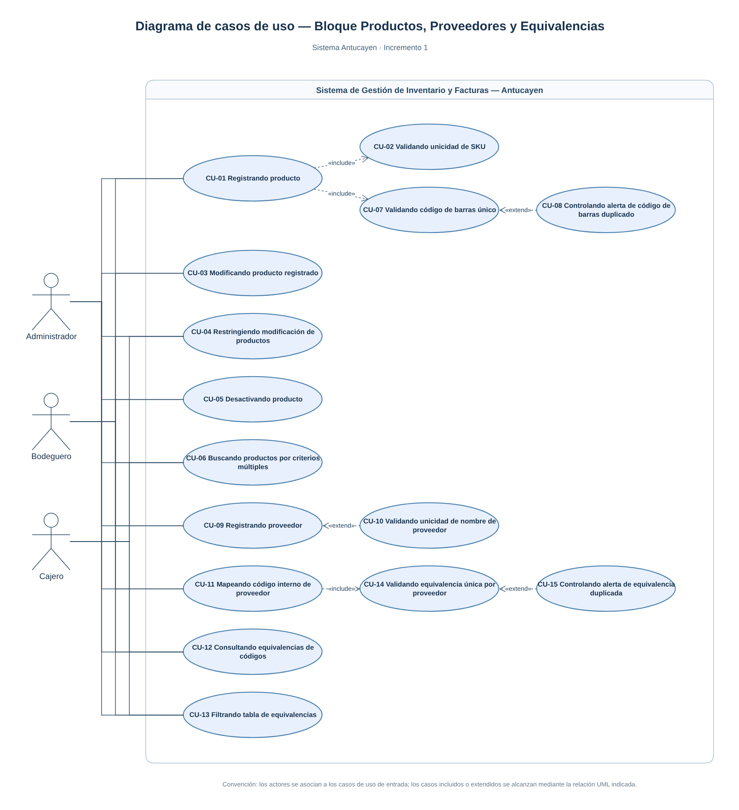
Figura 2.1: Bloque-1 Productos Proveedores y Equivalencias
Fuente: portafolio de diagramas actualizado del Grupo 20. Archivo Bloque-1_Productos_Proveedores_y_Equivalencias.png.
El diagrama representa el alcance modelado; la disponibilidad de cada operación se precisa en las fichas UR y la matriz de trazabilidad.

2.6.2 Casos de uso del bloque 2
La Figura 2.2 presenta las asociaciones y relaciones del bloque 2.
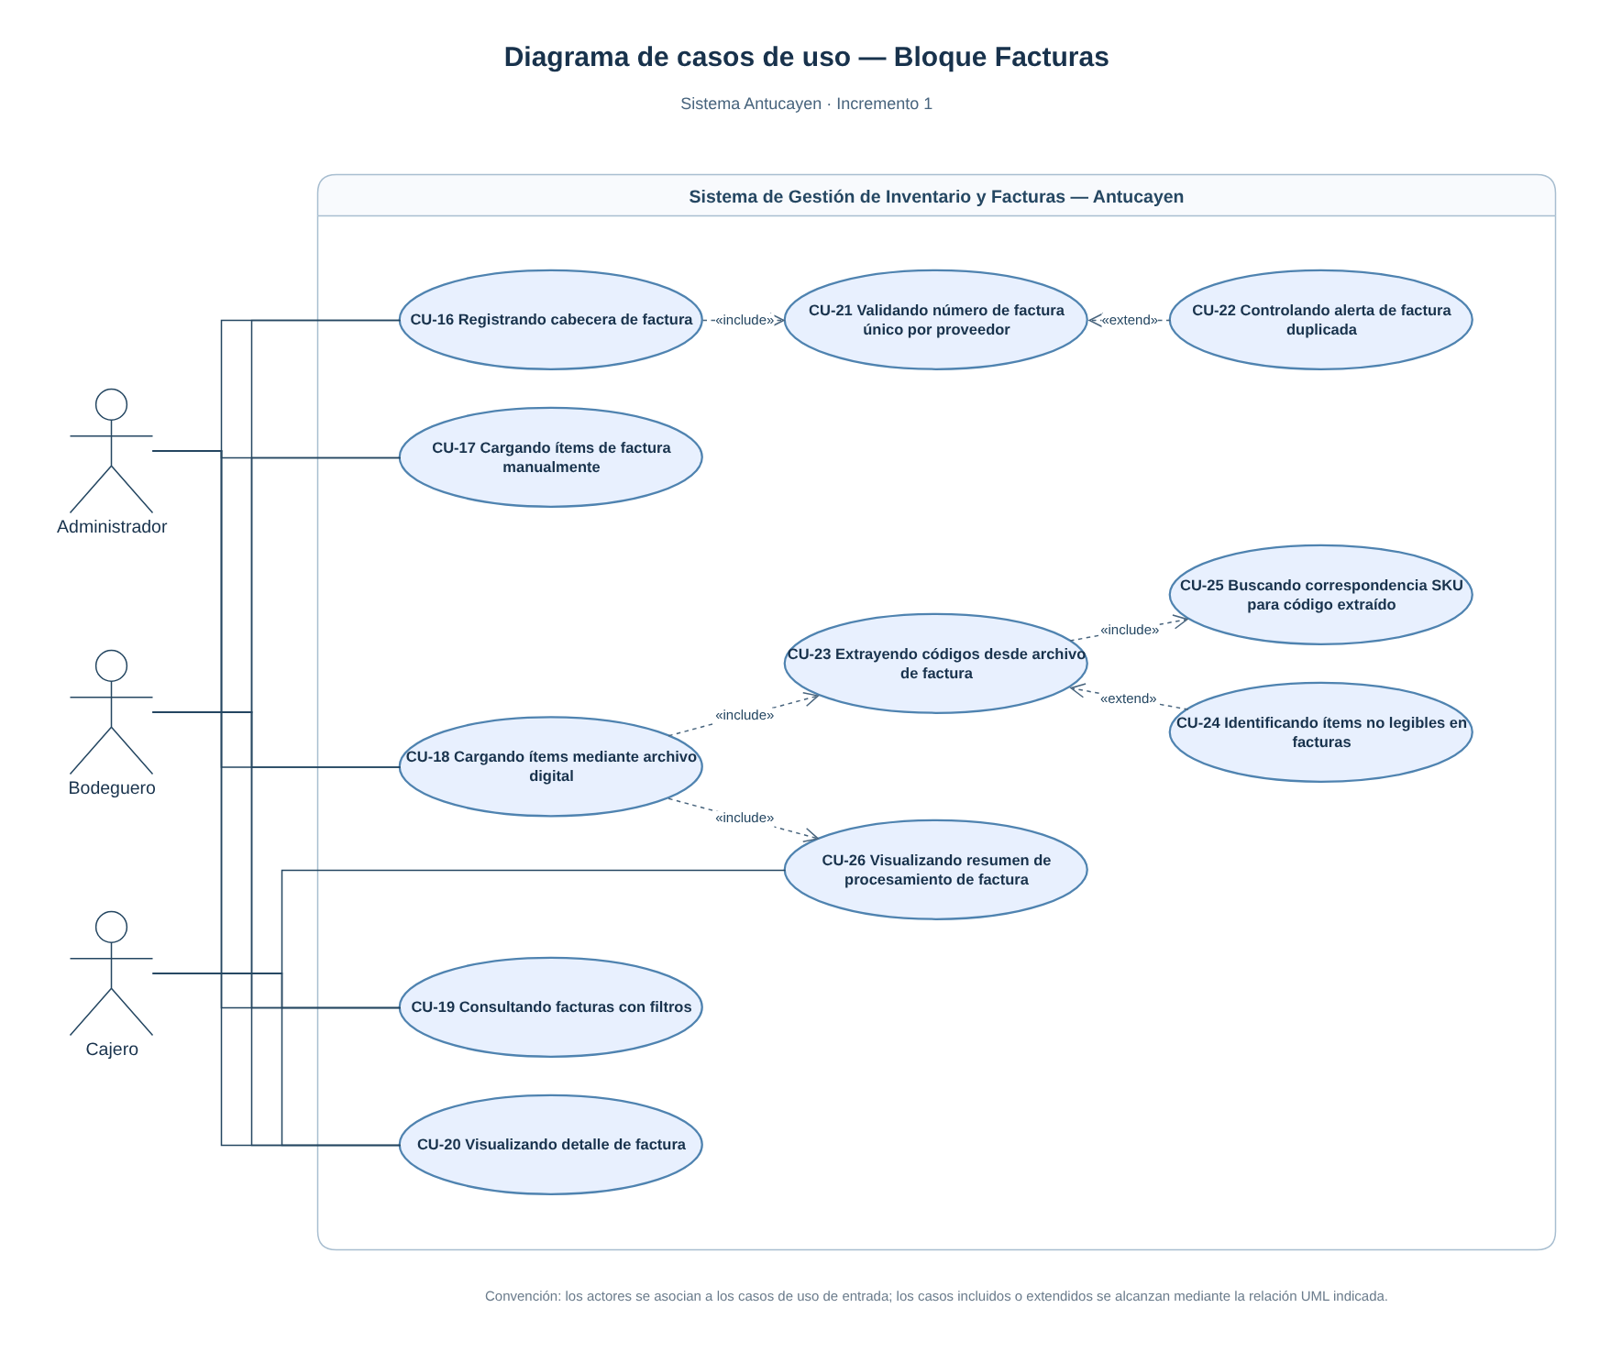
Figura 2.2: Bloque-2 Facturas
Fuente: portafolio de diagramas actualizado del Grupo 20. Archivo Bloque-2_Facturas.png.
El diagrama representa el alcance modelado; la disponibilidad de cada operación se precisa en las fichas UR y la matriz de trazabilidad.

2.6.3 Casos de uso del bloque 3
La Figura 2.3 presenta las asociaciones y relaciones del bloque 3.
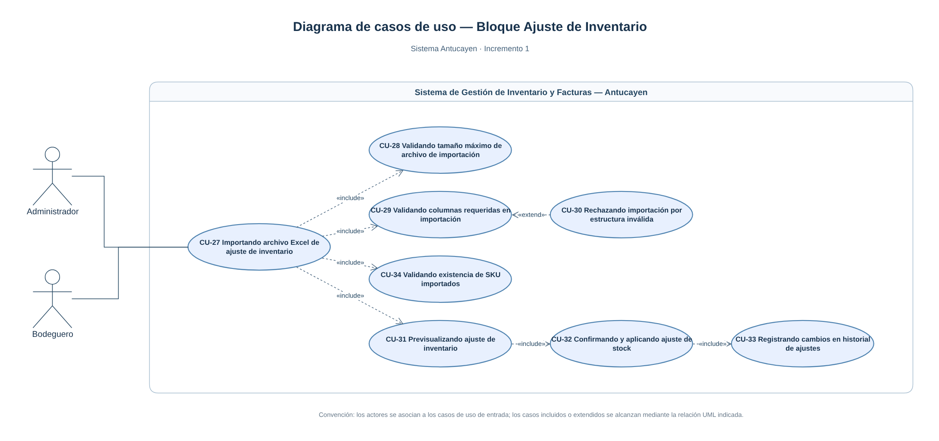
Figura 2.3: Bloque-3 Ajuste de Inventario
Fuente: portafolio de diagramas actualizado del Grupo 20. Archivo Bloque-3_Ajuste_de_Inventario.png.
El diagrama representa el alcance modelado; la disponibilidad de cada operación se precisa en las fichas UR y la matriz de trazabilidad.

2.6.4 Casos de uso del bloque 4
La Figura 2.4 presenta las asociaciones y relaciones del bloque 4.
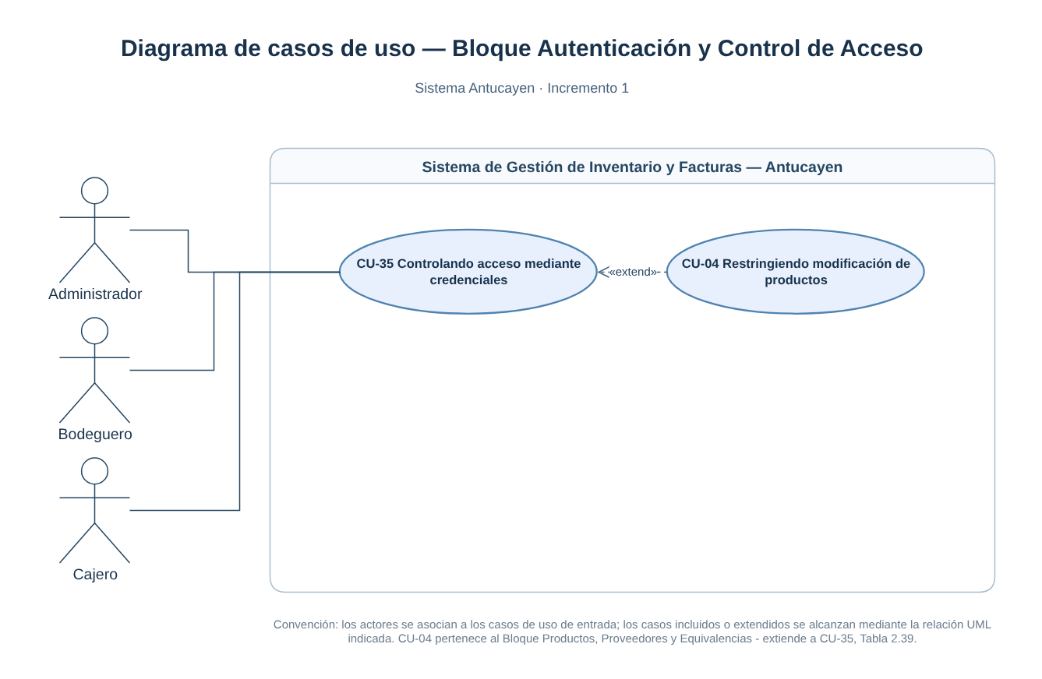
Figura 2.4: Bloque-4 Autenticacion y Control de Acceso
Fuente: portafolio de diagramas actualizado del Grupo 20. Archivo Bloque-4_Autenticacion_y_Control_de_Acceso.png.
El diagrama representa el alcance modelado; la disponibilidad de cada operación se precisa en las fichas UR y la matriz de trazabilidad.

2.6.5 Síntesis de actores y relaciones UML
Las tablas siguientes explican actores y relaciones. include expresa un comportamiento obligatorio; extend, una ampliación condicionada cuyo origen es el caso de extensión. La confirmación del ajuste es una decisión posterior a la previsualización: cancelar no actualiza stock. Las diferencias entre el modelo entregado y la implementación se consignan en las fichas y explicaciones.
Tabla 2.29: Elementos UML del Bloque Productos, Proveedores y Equivalencias
Elemento UML | Descripción | CU relacionados
Actor: Administrador | Actor primario con acceso total a todas las operaciones del bloque. | CU-01 a CU-15
Actor: Bodeguero | Actor primario con los mismos privilegios que el Administrador para este bloque. | CU-01 a CU-15
Actor: Consulta | Perfil histórico con Dashboard, Productos, Proveedores e Historial visibles. Sin módulo de ventas/POS. | CU-06, CU-12, CU-13
<<include>> CU-01 → CU-02 | Registrar Producto incluye obligatoriamente Validar Unicidad de SKU. | CU-01, CU-02
<<include>> CU-01 → CU-07 | Registrar Producto incluye obligatoriamente Validar Código de Barras Único. | CU-01, CU-07
<<extend>> CU-08 extiende CU-07 | Controlar Alerta de Código Duplicado extiende la validación cuando se detecta duplicidad. | CU-07, CU-08
<<include>> CU-11 → CU-14 | Mapear Código Interno incluye validar que la equivalencia no esté duplicada. | CU-11, CU-14
<<extend>> CU-15 extiende CU-14 | Controlar Alerta de Equivalencia Duplicada extiende cuando la validación detecta duplicidad. | CU-14, CU-15
CU-09 include CU-10 | Validar nombre es parte obligatoria del alta de proveedor. | CU-09, CU-10
Fuente: Elaborado por el equipo de proyecto a partir de los casos de uso y requerimientos del Incremento 1.
Tabla 2.30: Elementos UML del Bloque Facturas
Elemento UML | Descripción | CU relacionados
Actor: Administrador | Actor primario con acceso a registro, procesamiento y consulta de facturas. | CU-16 a CU-26
Actor: Bodeguero | Actor primario con los mismos privilegios sobre facturas que el Administrador. | CU-16 a CU-26
Actor: Consulta | Actor de consulta del diseño. El menú histórico Consulta no habilita Facturas; las consultas de este bloque no están disponibles para ese perfil. | CU-19, CU-20, CU-26
<<include>> CU-16 → CU-21 | Registrar Cabecera de Factura incluye validar que el número no esté duplicado para el proveedor. | CU-16, CU-21
<<extend>> CU-22 extiende CU-21 | Controlar Alerta de Factura Duplicada extiende la validación cuando detecta duplicidad. | CU-21, CU-22
<<include>> CU-18 → CU-23 | Cargar Ítems mediante Archivo incluye Extraer Códigos desde el Archivo. | CU-18, CU-23
<<include>> CU-23 → CU-25 | Extraer Códigos incluye Buscar Correspondencia SKU para cada código extraído. | CU-23, CU-25
<<extend>> CU-24 extiende CU-23 | Identificar Ítems No Legibles extiende la extracción cuando hay elementos ilegibles. | CU-23, CU-24
<<include>> CU-18 → CU-26 | Cargar Ítems incluye mostrar el Resumen de Procesamiento al finalizar. | CU-18, CU-26
Fuente: Elaborado por el equipo de proyecto a partir de los casos de uso y requerimientos del Incremento 1.
Tabla 2.31: Elementos UML del Bloque Ajuste de Inventario
Elemento UML | Descripción | CU relacionados
Actor: Administrador | Actor primario con acceso a todas las operaciones de ajuste de inventario. | CU-27 a CU-34
Actor: Bodeguero | Actor primario con los mismos privilegios que el Administrador en este bloque. | CU-27 a CU-34
<<include>> CU-27 → CU-28 | Importar Archivo incluye la validación de tamaño máximo de 10 MB. | CU-27, CU-28
<<include>> CU-27 → CU-29 | Importar Archivo incluye la validación de columnas requeridas. | CU-27, CU-29
<<extend>> CU-30 extiende CU-29 | Rechazar Importación extiende la validación cuando la estructura es inválida. | CU-29, CU-30
<<include>> CU-27 → CU-34 | Importar Archivo incluye validar la existencia de SKU en el maestro de productos. | CU-27, CU-34
<<include>> CU-27 → CU-31 | Importar Archivo incluye mostrar la Previsualización del Ajuste. | CU-27, CU-31
<<extend>> CU-32 → CU-31 | Confirmar es una ampliación condicionada de la previsualización; cancelar no persiste. | CU-31, CU-32
<<include>> CU-32 → CU-33 | Aplicar Ajuste incluye obligatoriamente Registrar los Cambios en el Historial. | CU-32, CU-33
Fuente: Elaborado por el equipo de proyecto a partir de los casos de uso y requerimientos del Incremento 1.
Tabla 2.32: Elementos UML del Bloque Autenticación y Control de Acceso
Elemento UML | Descripción | CU relacionados
Actor: Administrador | Puede autenticarse y accede al menú completo. | CU-35
Actor: Bodeguero | Puede autenticarse y accede al menú operativo sin el módulo Usuarios. | CU-35
Actor: Consulta | Puede autenticarse y accede solo a módulos de consulta. | CU-35
Generalización de actores | Administrador, Bodeguero y Consulta son especializaciones del actor genérico Usuario del Sistema. | CU-35
CU-03 include CU-04 | La autorización debe comprobarse al editar; no es una extensión del login. Pendiente de protección por operación. | CU-03, CU-04
Fuente: Elaborado por el equipo de proyecto a partir de los casos de uso y requerimientos del Incremento 1.
Tabla 2.33: Resumen de relaciones UML entre casos de uso del Incremento 1
CU origen | Relación | CU destino | Significado
CU-01 | include | CU-02 | Validación de SKU obligatoria
CU-01 | include | CU-07 | Unicidad de barras obligatoria
CU-08 | extend | CU-07 | Solo ante duplicidad
CU-09 | include | CU-10 | Validación de nombre de proveedor
CU-11 | include | CU-14 | Validación de equivalencia
CU-15 | extend | CU-14 | Solo ante duplicidad
CU-16 | include | CU-21 | Validación de cabecera prevista
CU-22 | extend | CU-21 | Solo ante duplicidad
CU-18 | include | CU-23 | Extracción prevista
CU-23 | include | CU-25 | Cruce previsto
CU-24 | extend | CU-23 | Solo ante ítem ilegible
CU-18 | include | CU-26 | Resumen previsto
CU-27 | include | CU-28 | Control de tamaño
CU-27 | include | CU-29 | Validación nominal prevista
CU-30 | extend | CU-29 | Solo ante estructura inválida
CU-27 | include | CU-34 | Comprobación de SKU
CU-27 | include | CU-31 | Previsualización sin persistir
CU-32 | extend | CU-31 | Solo si el usuario confirma
CU-32 | include | CU-33 | Registro de movimiento
CU-03 | include | CU-04 | Autorización requerida antes de modificar
Fuente: Elaborado por el equipo de proyecto a partir de los casos de uso y requerimientos del Incremento 1.

2.7 Casos de uso extendidos
Se desarrollan los casos de uso representativos de cada flujo crítico (CU-01, CU-11, CU-27, CU-31, CU-32 y CU-35) con identificación, actores, disparador, precondición, flujo, alternativas, postcondición y estado histórico. Los 29 casos restantes se describen en las fichas UR de 2.5 y en los diagramas de 2.6. Las operaciones previstas de facturas y las validaciones aún no integradas permanecen documentadas como diseño.

2.7.1 CU-01 Registrando Producto
Tabla 2.34: Especificación extendida de CU-01
Atributo | Detalle
Identificación | CU-01 Registrando Producto  RF-01
Actores | Administrador, Bodeguero
Disparador | Seleccionar Nuevo producto
Precondición | Catálogo disponible y sesión iniciada
Flujo principal | 1. Ingresar SKU, nombre, barras, unidad y stock  2. Validar campos y unicidad  3. Guardar, cerrar formulario y recargar catálogo.
Alternativas y excepciones | Campo vacío, stock no entero o duplicado: informar y no guardar.
Postcondición | Producto activo persistido.
Relaciones UML | CU-01 include CU-02: Validación de SKU obligatoria.  CU-01 include CU-07: Unicidad de barras obligatoria.
Estado histórico | Registro y validación de SKU presentes en ServicioProducto y ProductoDAO. La evidencia conservada es funcional/manual.
Fuente: especificación del Incremento 1 y código histórico 3787816.

2.7.2 CU-11 Mapeando Código Interno de Proveedor
Tabla 2.35: Especificación extendida de CU-11
Atributo | Detalle
Identificación | CU-11 Mapeando Código Interno de Proveedor  RF-07, RF-12
Actores | Administrador, Bodeguero
Disparador | Agregar equivalencia
Precondición | Proveedor y producto existentes
Flujo principal | 1. Ingresar código y SKU  2. Validar existencia y unicidad proveedor-código  3. Insertar y recargar lista.
Alternativas y excepciones | SKU inexistente o duplicado: informar y no insertar.
Postcondición | Equivalencia persistida.
Relaciones UML | CU-11 include CU-14: Validación de equivalencia.
Estado histórico | Alta de equivalencia en ControladorProveedor y ProveedorDAO. No existe un caso específico en la batería de veinte pruebas.
Fuente: especificación del Incremento 1 y código histórico 3787816.

2.7.3 CU-27 Importando Archivo Excel de Ajuste de Inventario
Tabla 2.36: Especificación extendida de CU-27
Atributo | Detalle
Identificación | CU-27 Importando Archivo Excel de Ajuste de Inventario  RF-31
Actores | Administrador, Bodeguero
Disparador | Cargar previsualización
Precondición | Archivo .xlsx o .csv y sesión operativa
Flujo principal | 1. Controlar tamaño  2. Omitir encabezado y leer dos columnas  3. Validar cantidad y existencia de SKU  4. Construir lista en memoria.
Alternativas y excepciones | Tamaño excesivo o lectura fallida: informar. Validación nominal y auditoría de archivo pendientes.
Postcondición | Carga sin modificar stock.
Relaciones UML | CU-27 include CU-28: Control de tamaño.  CU-27 include CU-29: Validación nominal prevista.  CU-27 include CU-34: Comprobación de SKU.  CU-27 include CU-31: Previsualización sin persistir.
Estado histórico | Lectura de .xlsx y .csv y umbral de 10 × 1024 × 1024 bytes presentes. La auditoría de archivo se relaciona con RF-37, de un incremento posterior.
Fuente: especificación del Incremento 1 y código histórico 3787816.

2.7.4 CU-31 Previsualizando Ajuste de Inventario
Tabla 2.37: Especificación extendida de CU-31
Atributo | Detalle
Identificación | CU-31 Previsualizando Ajuste de Inventario  RF-38, RF-40
Actores | Administrador, Bodeguero
Disparador | Finalizar lectura
Precondición | Ítems en memoria
Flujo principal | 1. Consultar stock y calcular proyectado según modalidad  2. Presentar previsualización  3. Esperar Confirmar o Volver.
Alternativas y excepciones | Volver descarta. Confirmar activa CU-32. Falta mostrar SKU inexistentes.
Postcondición | Stock sin modificar antes de confirmar.
Relaciones UML | CU-27 include CU-31: Previsualización sin persistir.  CU-32 extend CU-31: Solo si el usuario confirma.
Estado histórico | La previsualización mantiene los datos en memoria y no actualiza stock. Volver descarta la carga. Stock actual y proyectado visibles para productos encontrados. Los SKU inexistentes no se agregan a la tabla visual.
Fuente: especificación del Incremento 1 y código histórico 3787816.

2.7.5 CU-32 Confirmando y Aplicando Ajuste de Stock
Tabla 2.38: Especificación extendida de CU-32
Atributo | Detalle
Identificación | CU-32 Confirmando y Aplicando Ajuste de Stock  RF-42
Actores | Administrador, Bodeguero
Disparador | Confirmar ajuste
Precondición | Previsualización revisada
Flujo principal | 1. Ante filas erróneas, solicitar aplicar solo válidas  2. Actualizar cada producto válido y registrar movimiento  3. Mostrar cantidad aplicada y volver al paso 1.
Alternativas y excepciones | Cancelar no aplica. Error SQL puede dejar cambios parciales; no existe rollback global.
Postcondición | Productos procesados actualizados.
Relaciones UML | CU-32 extend CU-31: Solo si el usuario confirma.  CU-32 include CU-33: Registro de movimiento.
Estado histórico | Confirmación y actualización por producto presentes. No existe una transacción global del lote ni rollback de todo el ajuste.
Fuente: especificación del Incremento 1 y código histórico 3787816.

2.7.6 CU-35 Controlando Acceso Mediante Credenciales
Tabla 2.39: Especificación extendida de CU-35
Atributo | Detalle
Identificación | CU-35 Controlando Acceso Mediante Credenciales  RF-62, RF-63
Actores | Administrador, Bodeguero, Consulta
Disparador | Presionar Ingresar
Precondición | VLogin y MariaDB disponibles
Flujo principal | 1. Validar campos  2. Consultar cuenta activa con SHA2  3. Iniciar SesionActual  4. Abrir VPrincipal con menú por perfil.
Alternativas y excepciones | Credenciales inválidas: mensaje genérico y limpieza. Error SQL: informar conexión.
Postcondición | Sesión solo con credenciales válidas y cuenta activa.
Relaciones UML | Asociación del actor con el caso.
Estado histórico | Cuenta activa y comparación SHA2(?,256) en UsuarioDAO; sesión mediante SesionActual. Sin bloqueo por intentos ni expiración automática implementados. VPrincipal restringe módulos visibles por perfil. No se acredita autorización por cada operación de edición en el controlador.
Fuente: especificación del Incremento 1 y código histórico 3787816.

2.8 Matriz de trazabilidad
La Tabla 2.40 relaciona cada RF con sus casos de uso, diagramas de secuencia y pruebas disponibles. Sin caso documentado significa que la batería conservada no contiene una prueba específica. Un caso positivo no acredita por sí mismo todos los criterios negativos de un requerimiento.
Tabla 2.40: Matriz de trazabilidad del Incremento 1
UR - RF | Descripción breve | Caso de uso | Figura de diseño | Caso de prueba
RF-01 | Registrar producto con SKU único | CU-01, CU-02 | Figura 4.3 | PT-01-01, PT-01-02, PT-01-06
RF-02 | Modificar campos de producto registrado | CU-03, CU-04 | Figura 4.3; Figura 4.10 | PT-01-07; observación en capítulo 5
RF-03 | Cambiar estado de producto a Inactivo | CU-05 | Figura 4.3 | PT-01-05
RF-05 | Buscar productos por SKU, nombre o código de barras | CU-06 | Figura 4.3 | PT-01-03, PT-01-04
RF-07 | Asociar producto a proveedores registrados | CU-09 como soporte y CU-11 como asociación | Figura 4.4; Figura 4.5 | Sin caso documentado
RF-08 | Validar código de barras único entre productos | CU-07, CU-08 | Figura 4.3 | PT-01-01 positivo; falta caso de barras duplicadas
RF-12 | Definir relación código interno-SKU por proveedor | CU-11 | Figura 4.5 | Sin caso documentado
RF-13 | Mostrar consulta de equivalencias filtrable | CU-12, CU-13 | Figura 4.5 | Sin caso documentado
RF-15 | Impedir registro de equivalencia duplicada | CU-14, CU-15 | Figura 4.5 | Sin caso documentado
RF-16 | Registrar facturas con número, fecha y proveedor | CU-16, CU-17, CU-18 | Figura 4.6 | Sin caso documentado
RF-17 | Mostrar módulo de consulta de facturas con filtros | CU-19, CU-20 | Figura 4.6 | Sin caso documentado
RF-18 | Impedir guardar factura con número duplicado | CU-21, CU-22 | Figura 4.6 | Sin caso documentado
RF-20 | Extraer código interno y cantidad de cada ítem | CU-23, CU-24 | Figura 4.6 | Sin caso documentado
RF-21 | Buscar equivalencia SKU por código interno | CU-25 | Figura 4.6 | Sin caso documentado
RF-28 | Mostrar resumen de procesamiento de factura | CU-26 | Figura 4.6 | Sin caso documentado
RF-31 | Importar archivo Excel hasta 10 MB | CU-27, CU-28 | Figura 4.7 | PT-05-01, PT-05-03, PT-05-06, PT-05-07
RF-33 | Verificar columnas SKU y cantidad en archivo | CU-29, CU-30 | Figura 4.7 | PT-05-01 positivo; falta caso de encabezados inválidos
RF-38 | Actualizar stock solo tras confirmación | CU-31 | Figura 4.8 | PT-05-04
RF-40 | Mostrar previsualización del ajuste de inventario | CU-31 | Figura 4.8 | PT-05-01, PT-05-05; observación en capítulo 5
RF-42 | Aplicar ajuste de inventario al momento de confirmación | CU-32 | Figura 4.9 | PT-05-02
RF-43 | Registrar historial: SKU, stock anterior, cantidad, resultante | CU-33 | Figura 4.9 | PT-05-02
RF-48 | Verificar existencia de SKU del archivo en BD | CU-34 | Figura 4.7 | PT-05-05; observación en capítulo 5
RF-62 | Autenticar usuario con credenciales | CU-35 | Figura 4.10 | PT-04-01, PT-04-02, PT-04-03
RF-63 | Restringir funciones según perfil de usuario | CU-04, CU-35 | Figura 4.10 | PT-04-06 verifica menú; falta autorización por operación
Fuente: Elaborado por el equipo de proyecto de acuerdo a los requerimientos del Documento 0 y a las pruebas ejecutadas en el Incremento 1.

3. DOCUMENTACIÓN SCRUM++
La metodología Scrum++ integra la gestión ágil del sprint con las cinco vistas arquitectónicas del modelo 4+1. A continuación se presenta la documentación completa del primer sprint, que comprende el Product Backlog List, el Sprint Backlog, los Daily Scrum Meetings, el Sprint Review y la Sprint Retrospective.

3.1 Product Backlog List
El Product Backlog completo comprende 72 RF. La Tabla 3.1 conserva la planificación de los 24 RF del Incremento 1 con prioridad, responsables, fechas y 57 HH estimadas. Esas 57 HH corresponden al subconjunto funcional y están incluidas en las 176,5 HH del Sprint Backlog completo; no se suman nuevamente.
Tabla 3.1: Planificación del Incremento 1 - Product Backlog List
RF y requerimiento | Responsables y prioridad | HH | Fechas previstas y estado
RF-01 Registrar producto con SKU único  Categoría: Producto | Fabián Gómez Díaz / Nicolás Isaac López Tapia  Prioridad: 1 | 3 | 01/06/2026 al 02/06/2026  Planificado
RF-02 Modificar campos de producto registrado  Categoría: Producto | Fabián Gómez Díaz / Nicolás Isaac López Tapia  Prioridad: 1 | 2 | 02/06/2026 al 03/06/2026  Planificado
RF-03 Cambiar estado de producto a Inactivo  Categoría: Producto | Fabián Gómez Díaz / Nicolás Isaac López Tapia  Prioridad: 1 | 2 | 03/06/2026 al 03/06/2026  Planificado
RF-05 Buscar productos por SKU, nombre o código de barras  Categoría: Producto | Fabián Gómez Díaz / Nicolás Isaac López Tapia  Prioridad: 1 | 2 | 03/06/2026 al 04/06/2026  Planificado
RF-07 Asociar producto a proveedores registrados  Categoría: Proveedor | Fabián Gómez Díaz / Nicolás Isaac López Tapia  Prioridad: 1 | 2 | 03/06/2026 al 04/06/2026  Planificado
RF-08 Validar código de barras único entre productos  Categoría: Producto | Fabián Gómez Díaz / Nicolás Isaac López Tapia  Prioridad: 1 | 2 | 04/06/2026 al 04/06/2026  Planificado
RF-12 Definir relación código interno-SKU por proveedor  Categoría: Equivalencia | Fabián Gómez Díaz / Nicolás Isaac López Tapia  Prioridad: 1 | 2 | 04/06/2026 al 05/06/2026  Planificado
RF-13 Mostrar consulta de equivalencias filtrable  Categoría: Equivalencia | Fabián Gómez Díaz / Nicolás Isaac López Tapia  Prioridad: 1 | 2 | 05/06/2026 al 06/06/2026  Planificado
RF-15 Impedir registro de equivalencia duplicada  Categoría: Equivalencia | Fabián Gómez Díaz / Nicolás Isaac López Tapia  Prioridad: 1 | 2 | 06/06/2026 al 06/06/2026  Planificado
RF-16 Registrar facturas con número, fecha y proveedor  Categoría: Factura | Felipe Salas Ortiz / Matías Ale Guajardo  Prioridad: 1 | 3 | 04/06/2026 al 05/06/2026  Planificado
RF-17 Mostrar módulo de consulta de facturas con filtros  Categoría: Factura | Felipe Salas Ortiz / Matías Ale Guajardo  Prioridad: 1 | 2 | 05/06/2026 al 06/06/2026  Planificado
RF-18 Impedir guardar factura con número duplicado  Categoría: Factura | Felipe Salas Ortiz / Matías Ale Guajardo  Prioridad: 1 | 2 | 06/06/2026 al 07/06/2026  Planificado
RF-20 Extraer código interno y cantidad de cada ítem  Categoría: Procesamiento | Felipe Salas Ortiz / Matías Ale Guajardo  Prioridad: 1 | 3 | 07/06/2026 al 08/06/2026  Planificado
RF-21 Buscar equivalencia SKU por código interno  Categoría: Procesamiento | Felipe Salas Ortiz / Matías Ale Guajardo  Prioridad: 1 | 3 | 08/06/2026 al 09/06/2026  Planificado
RF-28 Mostrar resumen de procesamiento de factura  Categoría: Procesamiento | Felipe Salas Ortiz / Matías Ale Guajardo  Prioridad: 1 | 2 | 09/06/2026 al 10/06/2026  Planificado
RF-31 Importar archivo Excel hasta 10 MB  Categoría: Inventario | Fabián Gómez Díaz / Nicolás Isaac López Tapia  Prioridad: 1 | 3 | 05/06/2026 al 06/06/2026  Planificado
RF-33 Verificar columnas SKU y cantidad en archivo  Categoría: Inventario | Fabián Gómez Díaz / Nicolás Isaac López Tapia  Prioridad: 1 | 2 | 06/06/2026 al 07/06/2026  Planificado
RF-38 Actualizar stock solo tras confirmación  Categoría: Inventario | Fabián Gómez Díaz / Nicolás Isaac López Tapia  Prioridad: 1 | 2 | 07/06/2026 al 08/06/2026  Planificado
RF-40 Mostrar previsualización del ajuste de inventario  Categoría: Inventario | Fabián Gómez Díaz / Nicolás Isaac López Tapia  Prioridad: 1 | 3 | 08/06/2026 al 09/06/2026  Planificado
RF-42 Aplicar ajuste de inventario al momento de confirmación  Categoría: Inventario | Fabián Gómez Díaz / Nicolás Isaac López Tapia  Prioridad: 1 | 3 | 09/06/2026 al 10/06/2026  Planificado
RF-43 Registrar historial: SKU, stock anterior, cantidad, resultante  Categoría: Inventario | Fabián Gómez Díaz / Nicolás Isaac López Tapia  Prioridad: 1 | 2 | 10/06/2026 al 11/06/2026  Planificado
RF-48 Verificar existencia de SKU del archivo en BD  Categoría: Inventario | Fabián Gómez Díaz / Nicolás Isaac López Tapia  Prioridad: 1 | 2 | 11/06/2026 al 11/06/2026  Planificado
RF-62 Autenticar usuario con credenciales  Categoría: Usuarios | Erick Hernández / Diego Lobos  Prioridad: 1 | 3 | 01/06/2026 al 02/06/2026  Planificado
RF-63 Restringir funciones según perfil de usuario  Categoría: Usuarios | Erick Hernández / Diego Lobos  Prioridad: 1 | 3 | 02/06/2026 al 04/06/2026  Planificado
TOTAL | 7 integrantes | 57 | Subconjunto funcional
Fuente: Elaborado por el equipo de proyecto de acuerdo al análisis del Documento 0.
La Figura 3.1 representa gráficamente la distribución del esfuerzo estimado por categoría funcional. Se observa que la categoría Inventario concentra el mayor volumen de esfuerzo planificado con 17 HH sobre un total de 57 HH, seguida por Producto con 11 HH, lo que es coherente con la prioridad asignada por el cliente al catálogo unificado de productos y al ajuste masivo de stock.
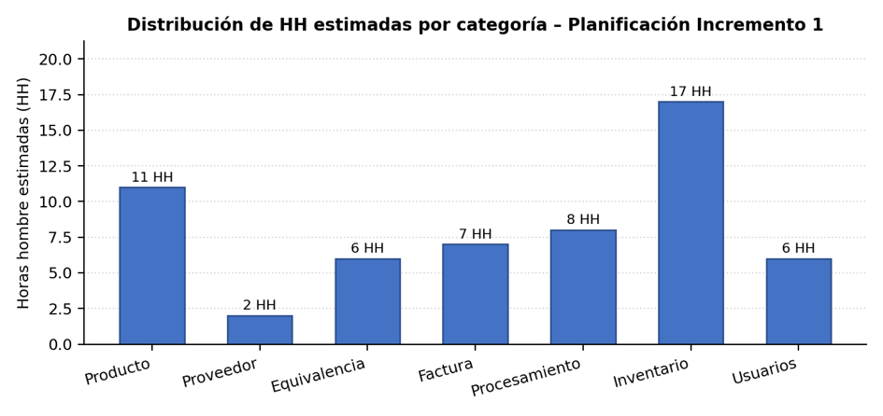
Figura 3.1: Distribución de HH estimadas por categoría - Planificación del Incremento 1
Fuente: Elaborado por el equipo de proyecto de acuerdo a la Tabla 3.1.

3.2 Sprint Backlog
El Sprint Backlog contiene 77 tareas. La Tabla 3.2 resume categorías y esfuerzo de la hoja Sprint Backlog de Grupo_20_Organizacion_Trabajo.xlsx. Las tareas abarcan desarrollo, base de datos, corrección del Documento 0, diagramas, Scrum++, pruebas, documentación y entregables. El anexo A.3 incluye también el detalle de tareas y la matriz de redacción y revisión.
Tabla 3.2: Sprint Backlog - Categorías y tareas
Categoría | Tareas | HH estimadas | HH efectivas
Corrección Doc0 | 12 | 23 | 29,5
Base de datos | 7 | 19 | 24,5
Modelo | 8 | 25 | 32
Vista | 8 | 24 | 30,5
Controlador | 7 | 16 | 20,5
Diagramas 4+1 | 8 | 17 | 21
Scrum++ | 5 | 12 | 16
Pruebas | 7 | 15 | 19
Entregables | 10 | 19 | 24,5
Documentación | 5 | 6,5 | 9
TOTAL | 77 | 176,5 | 226,5
Fuente: Elaborado por el equipo de proyecto de acuerdo al Sprint Backlog del Incremento 1.

3.3 Pila del Sprint y tabla de esfuerzo
La Tabla 3.3 consolida responsables, número de tareas y horas de la hoja principal Sprint Backlog. El total es 176,5 HH estimadas y 226,5 HH efectivas: +50 HH, equivalente a +28,3 %. Las hojas individuales presentan distribuciones distintas y no se suman a este consolidado.
Tabla 3.3: Pila del Sprint - Tabla de esfuerzo por integrante
Responsable | Tareas | HH estimadas | HH efectivas
Cristóbal Osorio | 10 | 17,5 | 22,5
Erick Hernández | 15 | 33 | 42,5
Matías Ale | 7 | 17 | 22
Nicolás López | 6 | 14 | 18
Felipe Salas | 27 | 72 | 92
Fabián Gómez | 7 | 15 | 18,5
Diego Lobos | 5 | 8 | 11
TOTAL | 77 | 176,5 | 226,5
Fuente: Elaborado por el equipo de proyecto de acuerdo al Sprint Backlog del Incremento 1.

3.4 Sprint Backlog acumulado
Al ser la primera entrega, el acumulado coincide con el Sprint: 24 RF comprometidos, 77 tareas, 176,5 HH estimadas y 226,5 HH efectivas. El acumulado funcional planificado es 33,33 %.

3.5 Sprint Review
La Sprint Review registrada al 14 de junio de 2026 revisa el avance de los bloques comprometidos. La Tabla 3.4 conserva sus objetivos y retroalimentación y precisa el resultado técnico del código histórico. El alta y procesamiento completo de facturas permanecen pendientes; los criterios parciales se trasladan al backlog revisado.
Tabla 3.4: Objetivos alcanzados y no alcanzados - Sprint Review
Caso de uso | Objetivo | Estado | Retroalimentación registrada y alcance técnico
Bloque Productos y Proveedores | Registrar, modificar, buscar e inactivar productos; gestionar proveedores y equivalencias con validación de duplicados. | Parcial | Catálogo y equivalencias disponibles. Pendientes: autorización por operación y auditoría de edición. Se conserva solicitud de filtro por categoría.
Bloque Facturas y Procesamiento | Registrar facturas con número único, consultar con filtros, procesar archivo de factura extrayendo códigos y mostrar resumen de procesamiento. | Parcial | Consulta y cambio de estado disponibles. Alta, detalle y procesamiento completos pendientes; la validación integral declarada en el registro previo no queda respaldada por este código.
Bloque Ajuste de Inventario | Importar Excel hasta 10 MB, validar estructura, previsualizar ajuste y confirmar con registro de historial. | Parcial | Importación y ajuste disponibles. Pendientes: validación nominal y visualización de SKU inexistentes; se conserva solicitud de resaltar errores.
Bloque Autenticación y Permisos | Autenticar usuarios por credenciales y restringir funciones según perfil asignado. | Parcial | Login y menú por perfil disponibles. Autorización por operación y cierre por inactividad pendientes; se conserva la mejora solicitada.
Fuente: Elaborado por el equipo de proyecto de acuerdo al Sprint Review del Incremento 1.
Las solicitudes de mejora registradas son filtro por categoría de producto, cierre de sesión por inactividad y mayor claridad visual de errores de importación. Se conservan para priorización posterior, sin modificar automáticamente el denominador de 72 RF.

3.6 Sprint Retrospective
La retrospectiva analiza coordinación, esfuerzo y oportunidades de mejora. La definición de Terminado requiere implementación y evidencia de sus criterios; el cierre administrativo de una tarea no acredita por sí solo aceptación funcional.

3.6.1 Reflexión y plan de mejora
¿Qué salió bien?
● Los 5 Daily Scrum se realizaron sin interrupciones entre el 08 y el 12 de junio, manteniendo la sincronización diaria del equipo.
• Los bloques de Productos y Proveedores, Ajuste de Inventario y Autenticación y Permisos se demostraron funcionalmente. El bloque de Facturas se presentó de forma parcial, con consulta, filtrado y actualización de estado disponibles en el código histórico.
La distribución por responsable muestra concentración del esfuerzo en las tareas de desarrollo. La tabla consolidada permite ajustar la asignación en el siguiente ciclo; no acredita un máximo de dos HH diarias por integrante.
¿Qué se puede mejorar?
El registro externo sitúa el diseño de pruebas a fines de mayo, antes del cierre de junio. Se requiere mantener pruebas y regresiones durante la integración y conservar evidencia individual de cada ejecución.
● Varias tareas dependientes de un sistema funcional (ejecución de pruebas CU-04/CU-05, grabación de videos) quedaron concentradas entre el 11 y el 12 de junio, generando carga cerca de la fecha de entrega.
● La desviación sostenida de ~25-30% entre HH estimadas y HH reales en casi todas las categorías indica que la estimación inicial fue optimista y debe ajustarse para el próximo incremento.
Plan de acción para el próximo incremento
● Diseñar los casos de prueba de cada CU en paralelo con su desarrollo, no al cierre del sprint, para dejar mayor margen de validación.
● Adelantar las tareas que dependen de tener el sistema funcional, integrando módulos de forma incremental en vez de concentrar la integración final en los últimos días del sprint.
● Aumentar en un 25% el margen de HH estimadas respecto del cálculo inicial, en base a la desviación real observada en este incremento.
El cierre administrativo declarado no acredita aceptación completa de los 24 RF. El código mantiene integraciones pendientes y criterios parciales. Los veinte casos de prueba conservan su resultado registrado; tres requieren revisión al contrastarlos con la implementación, según el capítulo 5.

3.7 Product Backlog revisado
El backlog revisado recoge criterios pendientes y mejoras registradas para el siguiente ciclo, manteniendo los 72 RF del proyecto.
Tabla 3.5: Criterios pendientes y mejoras
Referencia | Acción y criterio de cierre | Prioridad
RF-16, 17, 18, 20, 21, 28 | Integrar alta, filtros previstos, detalle y procesamiento de facturas; conservar pruebas positivas y negativas. | Alta
RF-33 | Validar encabezados SKU y cantidad y rechazar estructura inválida. | Alta
RF-40 y RF-48 | Incorporar SKU inexistentes a la tabla de previsualización y probar su exclusión del ajuste. | Alta
RF-02 y RF-63 | Completar autorización por operación y auditoría de modificaciones. | Alta
RF-42 y RF-43 | Verificar consistencia ante fallos parciales y significado de cantidades y modalidades. | Alta
Pruebas | Reejecutar casos observados y cubrir proveedores, equivalencias y facturas con evidencia individual. | Alta
Mejoras del Review | Priorizar filtro por categoría, cierre por inactividad y resaltado visual de errores. | Por priorizar

3.8 Análisis del sprint

3.8.1 Horas hombre
El seguimiento funcional conserva las fechas y horas del informe previo: 57 HH estimadas y 73,5 HH declaradas. La tabla distingue ese registro de trabajo del estado funcional contrastado con el código. Este subconjunto no reemplaza los totales de las 77 tareas.
Tabla 3.6: Retrospectiva del Incremento 1 - Product Backlog List (datos reales)
RF y requerimiento | Responsables | HH estimadas / efectivas | Fechas declaradas y estado técnico
RF-01 Registrar producto con SKU único  Categoría: Producto | Fabián Gómez / Nicolás López | 3 / 4 | 01/06/2026 al 03/06/2026  Base implementada
RF-02 Modificar campos de producto registrado  Categoría: Producto | Fabián Gómez / Nicolás López | 2 / 2.5 | 02/06/2026 al 04/06/2026  Parcial
RF-03 Cambiar estado de producto a Inactivo  Categoría: Producto | Fabián Gómez / Nicolás López | 2 / 2.5 | 03/06/2026 al 04/06/2026  Parcial
RF-05 Buscar productos por SKU, nombre o código de barras  Categoría: Producto | Fabián Gómez / Nicolás López | 2 / 2.5 | 03/06/2026 al 05/06/2026  Base implementada
RF-07 Asociar producto a proveedores registrados  Categoría: Proveedor | Fabián Gómez / Nicolás López | 2 / 2.5 | 04/06/2026 al 05/06/2026  Base implementada
RF-08 Validar código de barras único entre productos  Categoría: Producto | Fabián Gómez / Nicolás López | 2 / 2.5 | 04/06/2026 al 05/06/2026  Base implementada
RF-12 Definir relación código interno-SKU por proveedor  Categoría: Equivalencia | Fabián Gómez / Nicolás López | 2 / 2.5 | 05/06/2026 al 06/06/2026  Base implementada
RF-13 Mostrar consulta de equivalencias filtrable  Categoría: Equivalencia | Fabián Gómez / Nicolás López | 2 / 2.5 | 06/06/2026 al 07/06/2026  Parcial
RF-15 Impedir registro de equivalencia duplicada  Categoría: Equivalencia | Fabián Gómez / Nicolás López | 2 / 2.5 | 06/06/2026 al 07/06/2026  Base implementada
RF-16 Registrar facturas con número, fecha y proveedor  Categoría: Factura | Felipe Salas / Matías Ale | 3 / 4 | 05/06/2026 al 06/06/2026  Pendiente de integración
RF-17 Mostrar módulo de consulta de facturas con filtros  Categoría: Factura | Felipe Salas / Matías Ale | 2 / 2.5 | 06/06/2026 al 07/06/2026  Parcial
RF-18 Impedir guardar factura con número duplicado  Categoría: Factura | Felipe Salas / Matías Ale | 2 / 2.5 | 07/06/2026 al 08/06/2026  Parcial
RF-20 Extraer código interno y cantidad de cada ítem  Categoría: Procesamiento | Felipe Salas / Matías Ale | 3 / 4 | 08/06/2026 al 09/06/2026  Pendiente de integración
RF-21 Buscar equivalencia SKU por código interno  Categoría: Procesamiento | Felipe Salas / Matías Ale | 3 / 4 | 09/06/2026 al 10/06/2026  Pendiente de integración
RF-28 Mostrar resumen de procesamiento de factura  Categoría: Procesamiento | Felipe Salas / Matías Ale | 2 / 2.5 | 10/06/2026 al 11/06/2026  Pendiente de integración
RF-31 Importar archivo Excel hasta 10 MB  Categoría: Inventario | Fabián Gómez / Nicolás López | 3 / 4 | 06/06/2026 al 07/06/2026  Base implementada
RF-33 Verificar columnas SKU y cantidad en archivo  Categoría: Inventario | Fabián Gómez / Nicolás López | 2 / 2.5 | 07/06/2026 al 08/06/2026  Parcial
RF-38 Actualizar stock solo tras confirmación  Categoría: Inventario | Fabián Gómez / Nicolás López | 2 / 2.5 | 08/06/2026 al 09/06/2026  Base implementada
RF-40 Mostrar previsualización del ajuste de inventario  Categoría: Inventario | Fabián Gómez / Nicolás López | 3 / 4 | 09/06/2026 al 10/06/2026  Parcial
RF-42 Aplicar ajuste de inventario al momento de confirmación  Categoría: Inventario | Fabián Gómez / Nicolás López | 3 / 4 | 10/06/2026 al 11/06/2026  Base implementada
RF-43 Registrar historial: SKU, stock anterior, cantidad, resultante  Categoría: Inventario | Fabián Gómez / Nicolás López | 2 / 2.5 | 11/06/2026 al 12/06/2026  Parcial
RF-48 Verificar existencia de SKU del archivo en BD  Categoría: Inventario | Fabián Gómez / Nicolás López | 2 / 2.5 | 11/06/2026 al 12/06/2026  Parcial
RF-62 Autenticar usuario con credenciales  Categoría: Usuarios | Erick Hernández | 3 / 4 | 08/06/2026 al 09/06/2026  Base implementada
RF-63 Restringir funciones según perfil de usuario  Categoría: Usuarios | Erick Hernández | 3 / 4 | 09/06/2026 al 10/06/2026  Parcial
TOTAL | 7 integrantes | 57 / 73,5 | Cierre administrativo original; aceptación diferenciada
Fuente: Elaborado por el equipo de proyecto de acuerdo al seguimiento real del Sprint Backlog del Incremento 1.
El subconjunto funcional registra 73,5 HH frente a 57 HH: +16,5 HH y +28,9 %. El Sprint completo registra 226,5 HH frente a 176,5 HH: +50 HH y +28,3 %. La Figura 3.2 corresponde exclusivamente al subconjunto funcional, por lo que sus barras no deben interpretarse como el total del Sprint.
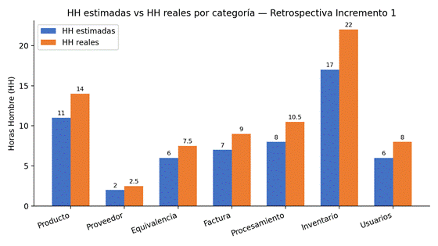
Figura 3.2: HH estimadas vs HH reales por categoría - Retrospectiva del Incremento 1
Fuente: Elaborado por el equipo de proyecto de acuerdo a la Tabla 3.6.

3.8.2 Asignación del trabajo
La Tabla 3.3 muestra la distribución por responsable de la hoja principal. Felipe Salas concentra 27 tareas, 72 HH estimadas y 92 HH efectivas. El detalle por tarea consta en la hoja Sprint Backlog de “Grupo 20 – Organizacion Trabajo.xlsx”; las hojas individuales del Excel no deben mezclarse sin reconciliar sus diferencias.

3.8.3 Fechas
Se distinguen la planificación de junio, las fechas registradas en Sprint Backlog (30 de abril a 7 de junio) y las cinco actas del 8 al 12 de junio. El cierre de entrega se planificó para el 14 de junio y el informe de commits incluye documentación hasta el día 16.

3.8.4 Avance
El 33,33 % corresponde al alcance comprometido. La aceptación funcional requiere implementación y evidencia de cada criterio; horas, commits y tareas cerradas no sustituyen esa comprobación.

3.8.5 Evidencia de pruebas
El capítulo 5 presenta veinte casos funcionales/manuales. El corte histórico no contiene suite JUnit; las pruebas automatizadas posteriores no se atribuyen retroactivamente.

3.8.6 Burn Up
La Figura 3.3 muestra el avance declarado de las 57 HH del subconjunto funcional.
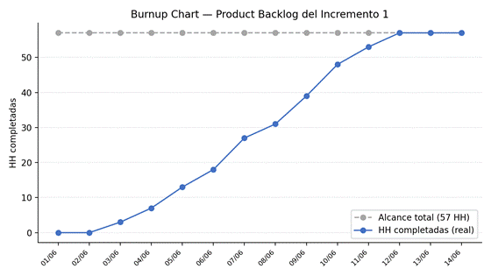
Figura 3.3: Burnup Chart - Product Backlog del Incremento 1
Fuente: Elaborado por el equipo de proyecto de acuerdo a la Tabla 3.6.
El Burn Up de la Figura 3.3 alcanza 57 HH declaradas completadas el 12 de junio. Mantiene el mismo universo que el Burn Down; no equivale a una aceptación del 100 % de los RF ni a una medición de horas efectivas.

3.8.7 Burn Down
El Burn Down reproduce el seguimiento declarado del subconjunto de 57 HH, a partir de sus fechas de término. La Figura 3.4 representa horas estimadas pendientes en ese registro; no mide las 226,5 HH efectivas del Sprint ni cobertura de pruebas.
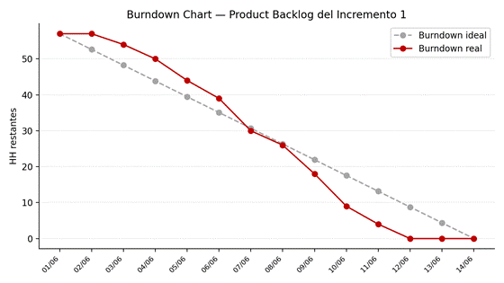
Figura 3.4: Burndown Chart - Product Backlog del Incremento 1
Fuente: Elaborado por el equipo de proyecto de acuerdo a la Tabla 3.6.
El registro alcanza cero HH pendientes el 12 de junio. Esta condición administrativa debe leerse junto al backlog revisado y no significa que todas las condiciones de aceptación estuvieran implementadas.

3.8.8 Daily Scrum Meetings
Se conservan las cinco actas históricas del 8 al 12 de junio de 2026, con lugar, asistentes, duración y seguimiento por integrante. Sus referencias antiguas a CU-01, CU-04 y CU-05 designan bloques funcionales y no equivalen a los identificadores atómicos homónimos del catálogo actual. Las actas son un registro del equipo, no sustituyen la evidencia individual de pruebas.

3.8.8.1 Daily Scrum N°1 - 08/06/2026
Fecha: 08/06/2026. Hora: 20:00. Lugar: Discord - Canal de Voz del Grupo 20. Asistentes: todos los integrantes del equipo. Duración: 15 minutos.
Tabla 3.7: Acta Daily Scrum N°1 - 08/06/2026
Integrante | ¿Qué hice ayer? | ¿Qué haré hoy? | ¿Hay impedimentos?
Ale, Matías | Diseñé el DER en draw.io y creé el script DDL. | Iniciar configuración JDBC y clase DBConexion. | Ninguno.
Gómez, Fabián | Implementé VLogin y VPrincipal. | Desarrollar VFormularioProducto. | Ninguno.
Hernández, Erick | Corregí BPMN en Bizagi. | Completar correcciones Ishikawa y diagrama CU. | Ninguno.
López, Nicolás | Creé script DML con datos de prueba. | Implementar clases POJO. | Ninguno.
Osorio Cristóbal | Corregí formato del Documento 0 y objetivos específicos. | Completar citas APA y dimensión técnica. | Ninguno.
Salas, Felipe | Implementé ControladorLogin. | Desarrollar ControladorPrincipal. | Ninguno.
Lobos Diego | Redacté la introducción del Incremento 1. | Continuar con propuesta de solución. | Ninguno.
Fuente: Elaborado por el equipo de proyecto.

3.8.8.2 Daily Scrum N°2 - 09/06/2026
Fecha: 09/06/2026. Hora: 20:00. Lugar: Discord - Canal de Voz del Grupo 20. Asistentes: todos los integrantes del equipo. Duración: 15 minutos.
Tabla 3.8: Acta Daily Scrum N°2 - 09/06/2026
Integrante | ¿Qué hice ayer? | ¿Qué haré hoy? | ¿Hay impedimentos?
Ale, Matías | Configuré DBConexion singleton y probé conexión. | Implementar ProductoDAO y ProveedorDAO. | Ninguno.
Gómez, Fabián | Desarrollé VFormularioProducto con validaciones. | Desarrollar VBuscadorProductos. | Ninguno.
Hernández, Erick | Completé Ishikawa y correcciones de casos de uso. | Diseñar casos de prueba CU-01. | Ninguno.
López, Nicolás | Implementé clases POJO Producto y Proveedor. | Continuar con Usuario y MovimientoInventario. | Ninguno.
Osorio Cristóbal | Completé citas APA y dimensión técnica. | Redactar actas Daily Scrum. | Ninguno.
Salas, Felipe | Implementé ControladorPrincipal con menú por perfil. | Desarrollar ControladorProducto. | Ninguno.
Lobos Diego | Completé propuesta de solución del Incremento 1. | Redactar árbol de navegación. | Ninguno.
Fuente: Elaborado por el equipo de proyecto.

3.8.8.3 Daily Scrum N°3 - 10/06/2026
Fecha: 10/06/2026. Hora: 20:00. Lugar: Discord - Canal de Voz del Grupo 20. Asistentes: todos los integrantes del equipo. Duración: 15 minutos.
Tabla 3.9: Acta Daily Scrum N°3 - 10/06/2026
Integrante | ¿Qué hice ayer? | ¿Qué haré hoy? | ¿Hay impedimentos?
Ale, Matías | Implementé ProductoDAO y ProveedorDAO. | Implementar EquivalenciaDAO y MovimientoDAO. | Ninguno.
Gómez, Fabián | Desarrollé VBuscadorProductos y VFormularioProveedor. | Desarrollar VAjusteInventario. | Ninguno.
Hernández, Erick | Diseñé 25 casos de prueba para CU-01. | Diseñar casos de prueba CU-04 y CU-05. | Ninguno.
López, Nicolás | Implementé POJO Equivalencia y Usuario. | Implementar ServicioAutenticacion. | Ninguno.
Osorio Cristóbal | Redacté tres actas Daily Scrum. | Completar Sprint Backlog en Excel. | Ninguno.
Salas, Felipe | Implementé ControladorProducto con métodos guardar y buscar. | Desarrollar ControladorProveedor. | Ninguno.
Lobos Diego | Avancé en árbol de navegación. | Completar documentación del árbol de navegación. | Ninguno.
Fuente: Elaborado por el equipo de proyecto.

3.8.8.4 Daily Scrum N°4 - 11/06/2026
Fecha: 11/06/2026. Hora: 20:00. Lugar: Discord - Canal de Voz del Grupo 20. Asistentes: todos los integrantes del equipo. Duración: 15 minutos.
Tabla 3.10: Acta Daily Scrum N°4 - 11/06/2026
Integrante | ¿Qué hice ayer? | ¿Qué haré hoy? | ¿Hay impedimentos?
Ale, Matías | Completé todos los DAOs y diagramas de clases. | Comenzar empaquetado ZIP del proyecto. | Ninguno.
Gómez, Fabián | Desarrollé VAjusteInventario en tres pasos y VGestionUsuarios. | Generar diagramas 4+1 en draw.io. | Ninguno.
Hernández, Erick | Diseñé casos de prueba CU-04 y CU-05. | Ejecutar pruebas con sistema funcional. | Se necesita sistema funcional para ejecutar.
López, Nicolás | Implementé ServicioAutenticacion y ServicioProducto. | Completar ServicioProveedor y ServicioEquivalencia. | Ninguno.
Osorio Cristóbal | Completé Sprint Backlog Excel. | Redactar Sprint Review y Retrospectiva. | Ninguno.
Salas, Felipe | Implementé ControladorProveedor y ControladorAjuste. | Completar ControladorHistorial y ControladorUsuario. | Ninguno.
Lobos Diego | Completé árbol de navegación. | Grabar videos de instalación y funcionalidades. | Se requiere sistema funcional para grabar.
Fuente: Elaborado por el equipo de proyecto.

3.8.8.5 Daily Scrum N°5 - 12/06/2026
Fecha: 12/06/2026. Hora: 20:00. Lugar: Discord - Canal de Voz del Grupo 20. Asistentes: todos los integrantes del equipo. Duración: 15 minutos.
Tabla 3.11: Acta Daily Scrum N°5 - 12/06/2026
Integrante | ¿Qué hice ayer? | ¿Qué haré hoy? | ¿Hay impedimentos?
Ale, Matías | Empaqué código fuente en ZIP y verifiqué compilación. | Integrar entregables finales en Drive. | Ninguno.
Gómez, Fabián | Generé diagramas de componentes, despliegue y secuencias. | Redactar texto explicativo de vistas 4+1. | Ninguno.
Hernández, Erick | Ejecuté 25 pruebas CU-01 con 23 PASS y 2 FAIL. | Ejecutar pruebas CU-04 y CU-05. | Dos casos fallidos en búsqueda sin filtro, documentados.
López, Nicolás | Completé servicios de negocio y probé en consola. | Apoyar en pruebas y documentación final. | Ninguno.
Osorio, Cristóbal | Redacté Sprint Review y Retrospectiva. | Enviar correo al profesor con enlace al Drive. | Ninguno.
Salas, Felipe | Completé todos los controladores y sistema funcional. | Apoyar grabación de videos. | Ninguno.
Lobos, Diego | Grabé video de instalación con duración 2 minutos 45 segundos. | Grabar video de funcionalidades. | Ninguno.
Fuente: Elaborado por el equipo de proyecto.
Las actas mencionan una batería anterior de 25 pruebas. Al no contar con el desglose de casos y resultados en la evidencia conservada, no se acumula a los veinte casos del capítulo 5.

4. VISTAS ARQUITECTÓNICAS 4+1
El modelo arquitectónico 4+1, propuesto por Philippe Kruchten, describe la arquitectura de software a través de cinco vistas complementarias: la Vista Externa o de Casos de Uso, que captura los requisitos funcionales desde la perspectiva del usuario; la Vista Lógica, que modela las abstracciones del dominio y sus relaciones; la Vista de Procesos, que describe el comportamiento dinámico del sistema; la Vista de Desarrollo, que muestra la organización estática del código fuente; y la Vista Física, que mapea el software sobre el hardware de despliegue. A continuación se presenta cada vista correspondiente al Incremento 1, con su diagrama y una explicación contextual.

4.1 Vista externa - casos de uso
La vista de casos de uso distingue Administrador, Bodeguero y Consulta en el código histórico. Los diagramas del portafolio emplean en algunos casos Cajero como etiqueta del tercer actor; esa denominación no incorpora ventas al Incremento 1. La restricción verificable es la visibilidad del menú; la autorización de cada operación se precisa en RF-63.

4.2 Vista lógica - diagrama de clases y modelo de datos

4.2.1 Diagrama de clases
La Figura 4.1 conserva la vista de clases principales por capas: vistas Swing, controladores, servicios, DAO y entidades. Es una síntesis estructural del código histórico. Los DAO obtienen conexiones JDBC mediante DBConexion; algunos controladores acceden directamente al DAO, como detalla la vista de componentes.
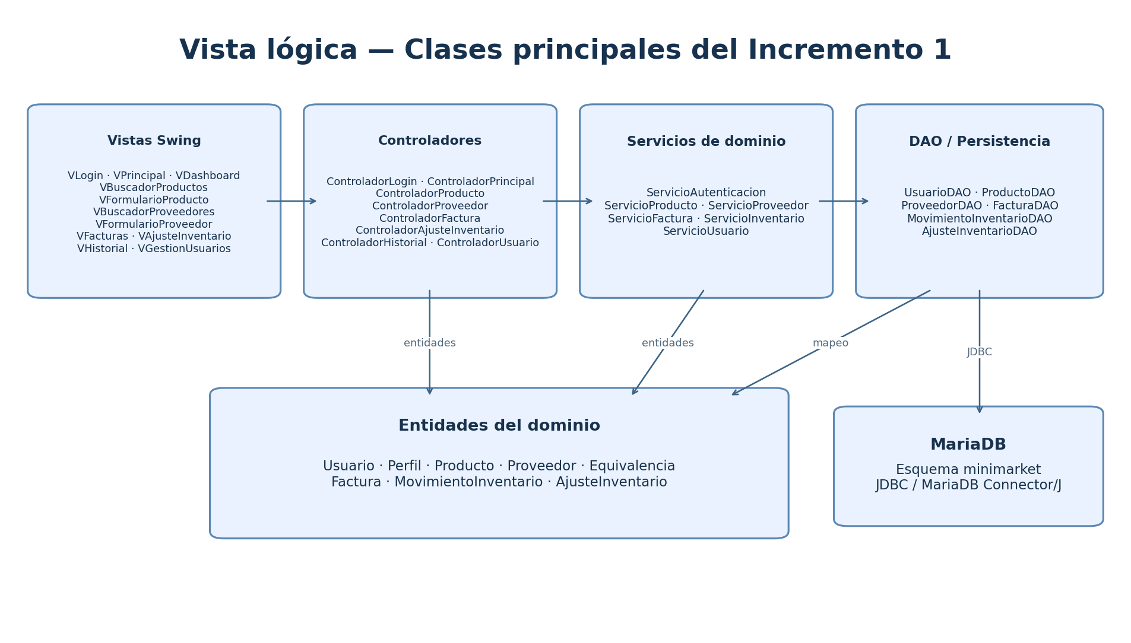
Figura 4.1: Vista lógica – Clases principales del Incremento 1
Fuente: Elaborado por el equipo de proyecto a partir del código histórico del repositorio GitHub del Incremento 1.

4.2.2 Modelo de datos
La Figura 4.2 presenta el modelo físico actualizado de minimarket con sus once tablas históricas: perfil, usuario, producto, proveedor, equivalencia, factura, item_factura, movimiento_inventario, ajuste_inventario, item_ajuste y log_archivo. La existencia de tablas de facturas o auditoría no acredita que su flujo de interfaz estuviera integrado. El MERE conceptual complementario se incluye en A.1.
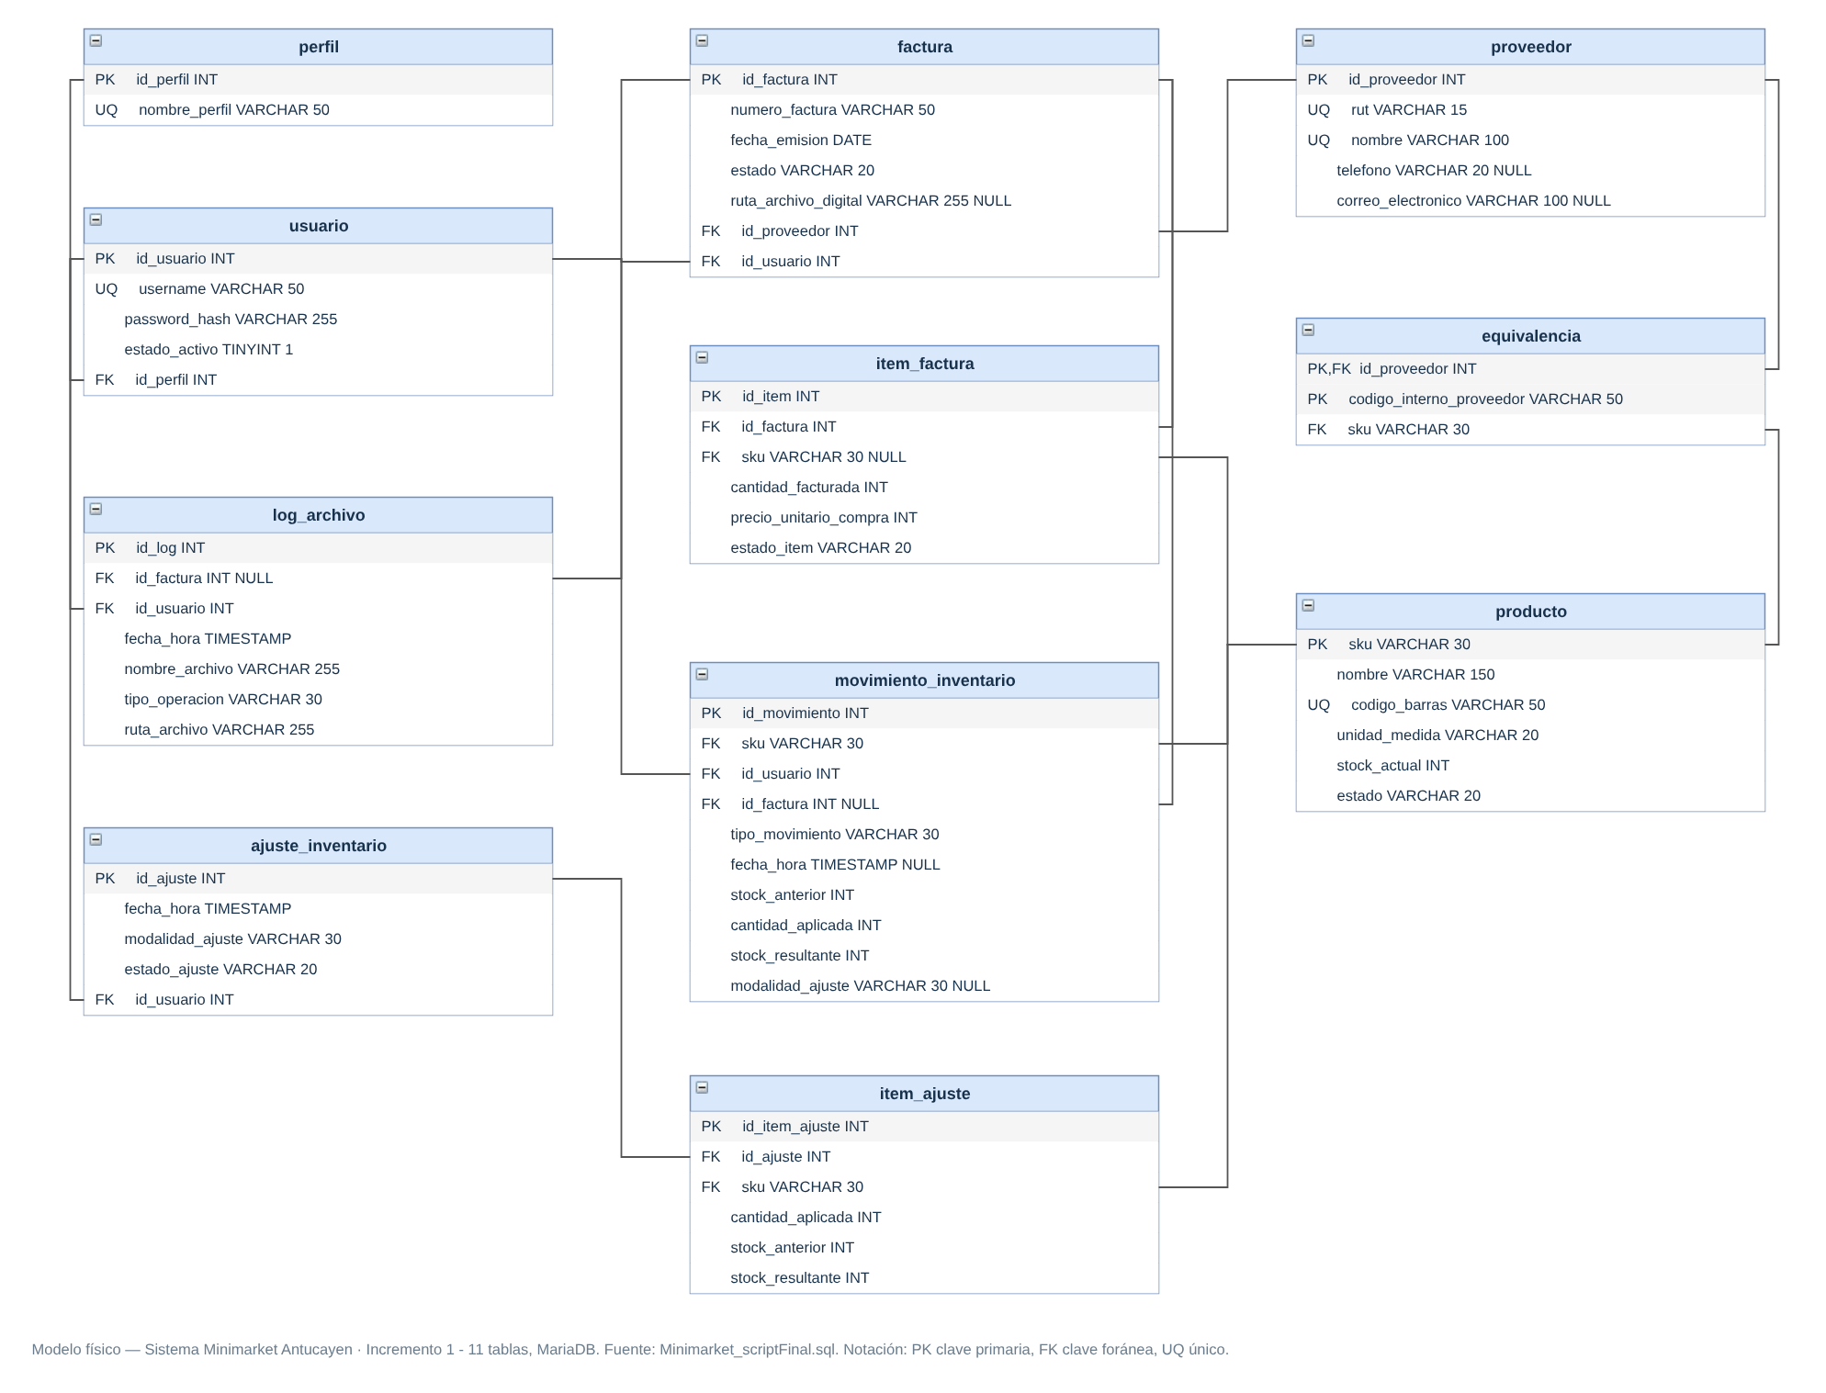
Figura 4.2: Modelo entidad-relación de la base de datos minimarket — Incremento 1
Fuente: Elaborado por el equipo de proyecto de acuerdo al script Minimarket_scriptFinal.sql del Incremento 1.

4.3 Vista de procesos - diagrama de secuencia
Para el Incremento 1 se presentan ocho (8) diagramas de secuencia en su versión actualizada, uno por cada flujo funcional representativo de los 35 casos de uso: DS-CU01, DS-CU09, DS-CU11, DS-CU16, DS-CU27, DS-CU31, DS-CU32 y DS-CU35. La Tabla 4.1 sintetiza los casos de uso y requerimientos que representa cada diagrama. Sus participantes y consultas SQL son esquemáticos: nombres como C_MariaDB no identifican necesariamente clases Java literales. Son modelos de interacción: operaciones como rollback global, bloqueo por concurrencia, extracción de facturas y autorización por operación se distinguen del código disponible en las notas de cada diagrama.
Tabla 4.1: Cobertura de los diagramas de secuencia del Incremento 1
Diagrama y patrón de interacción | Casos de uso y requerimientos cubiertos | Figura
DS-CU01: Registro de producto con validaciones de unicidad y persistencia | CU-01 a CU-08; RF-01, RF-02, RF-03, RF-05, RF-08 | Figura 4.3
DS-CU09: Registro de proveedor con validación de nombre único | CU-09 y CU-10; RF-07 (CU-10 como soporte de RF-09) | Figura 4.4
DS-CU11: Mapeo y consulta de equivalencias proveedor-SKU con control de duplicidad | CU-11 a CU-15; RF-12, RF-13, RF-15 | Figura 4.5
DS-CU16: Registro, consulta y procesamiento de facturas | CU-16 a CU-26; RF-16, RF-17, RF-18, RF-20, RF-21, RF-28 | Figura 4.6
DS-CU27: Carga de archivo de ajuste, validación de estructura y existencia de SKU | CU-27 a CU-30 y CU-34; RF-31, RF-33, RF-48 | Figura 4.7
DS-CU31: Previsualización de stock actual y proyectado sin persistencia | CU-31; RF-38, RF-40 | Figura 4.8
DS-CU32: Confirmación del ajuste, actualización de stock y registro de historial | CU-32 y CU-33; RF-42, RF-43 | Figura 4.9
DS-CU35: Autenticación y autorización según perfil | CU-35; soporte transversal a CU-04; RF-62, RF-63 | Figura 4.10

La Figura 4.3 presenta el diagrama DS-CU01 (registro de producto con validaciones de unicidad y persistencia), que representa CU-01 a CU-08.
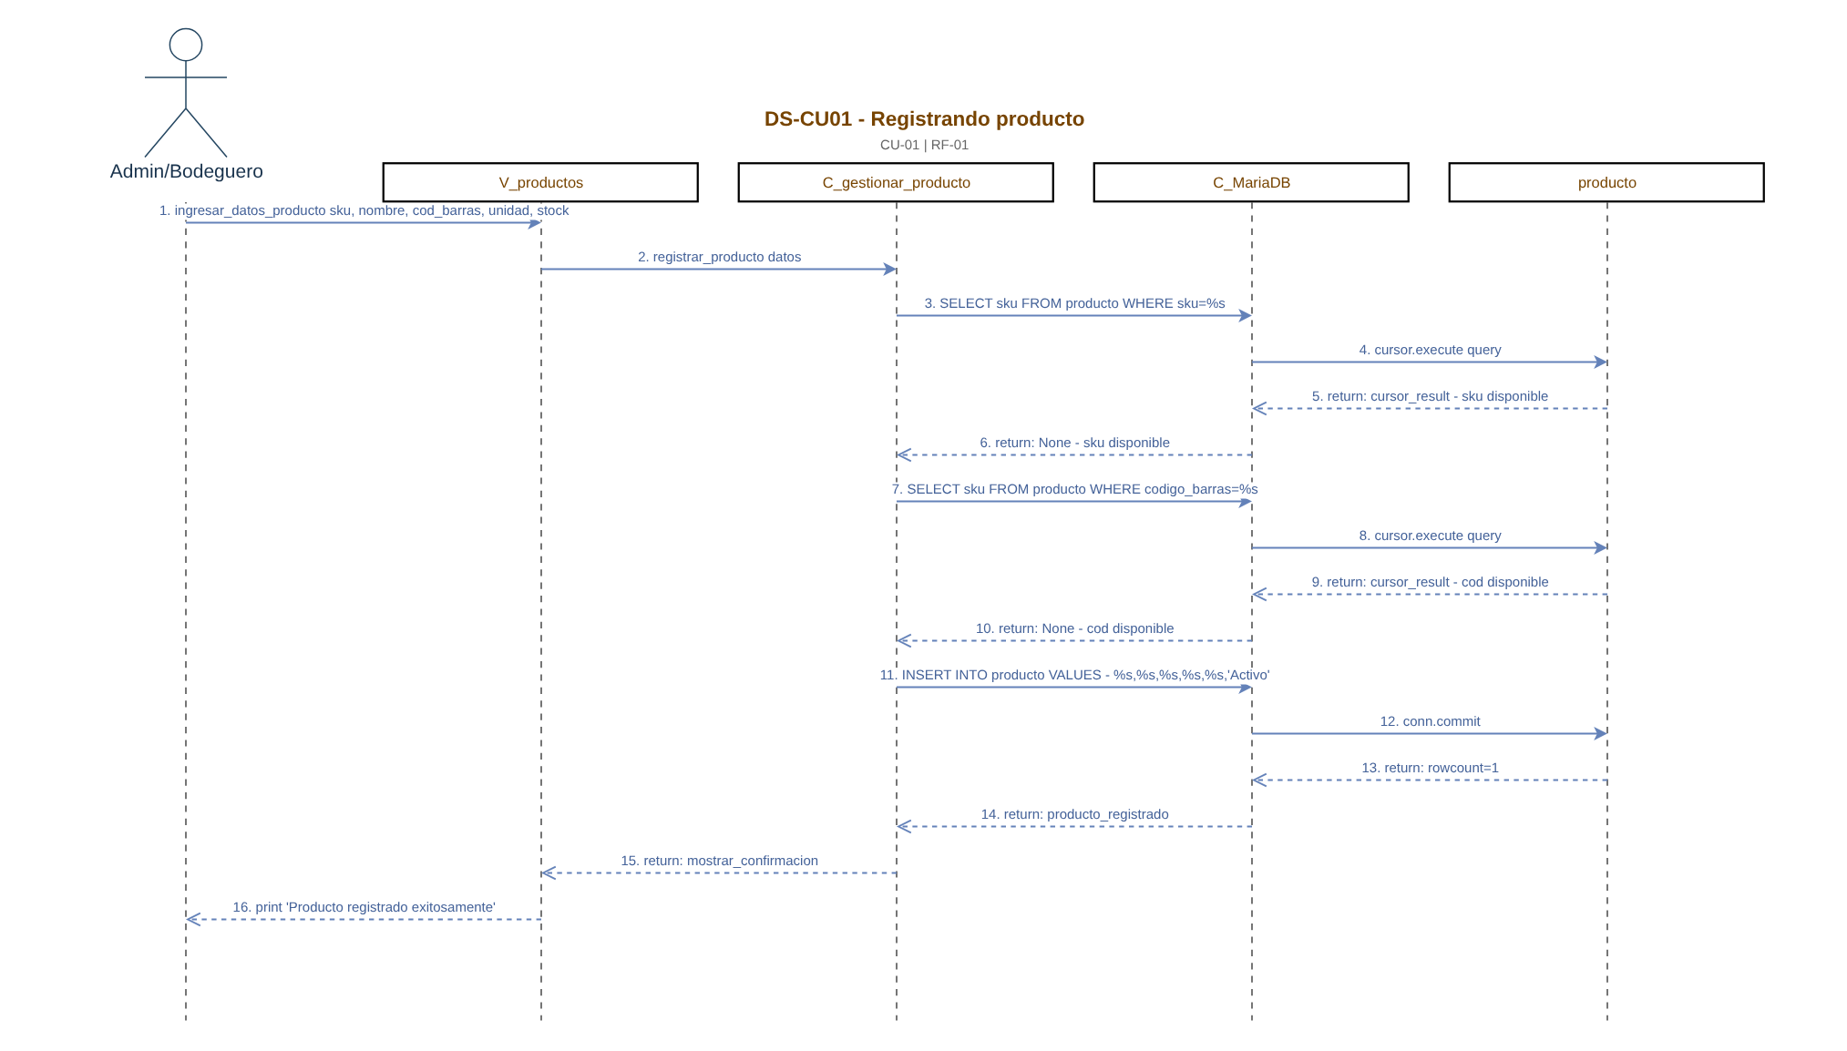
Figura 4.3: DS-CU01 Registrando producto
Fuente: portafolio de diagramas actualizado del Grupo 20. Archivo DS-CU01_Registrando_producto.png.
Registro y validación de SKU presentes en ServicioProducto y ProductoDAO. La evidencia conservada es funcional/manual.
La Figura 4.4 presenta el diagrama DS-CU09 (registro de proveedor con validación de nombre único), que representa CU-09 y CU-10.
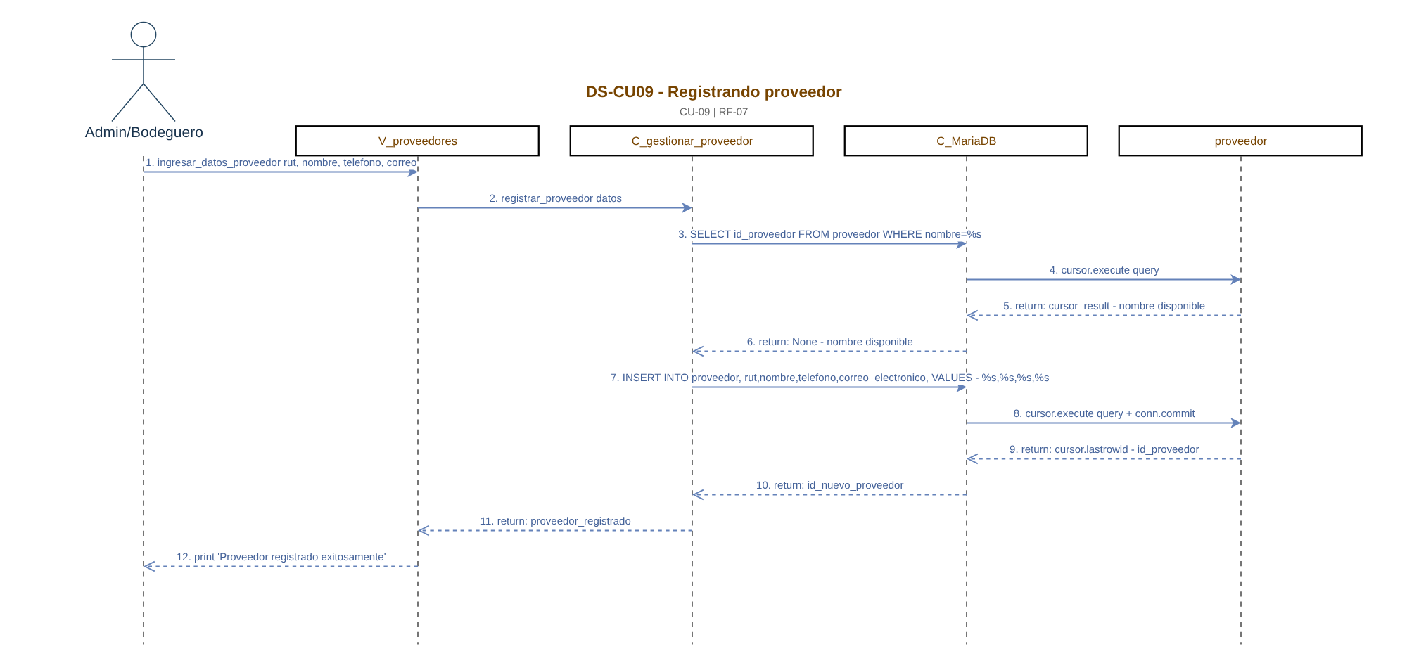
Figura 4.4: DS-CU09 Registrando proveedor
Fuente: portafolio de diagramas actualizado del Grupo 20. Archivo DS-CU09_Registrando_proveedor.png.
Asociación producto-proveedor mediante equivalencia. El alta del proveedor es soporte y no sustituye la asociación.
La Figura 4.5 presenta el diagrama DS-CU11 (mapeo y consulta de equivalencias proveedor-sku con control de duplicidad), que representa CU-11 a CU-15.
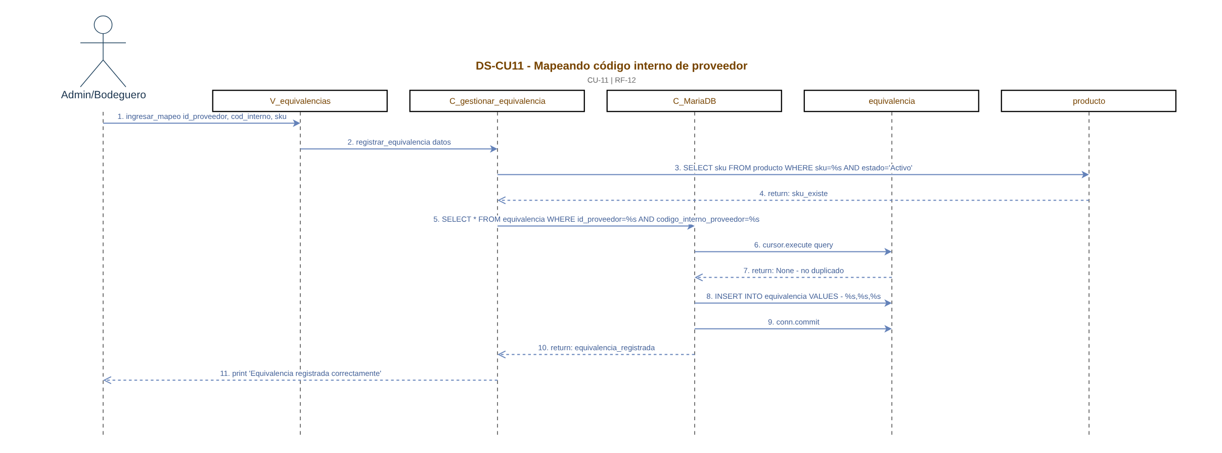
Figura 4.5: DS-CU11 Mapeando codigo interno de proveedor
Fuente: portafolio de diagramas actualizado del Grupo 20. Archivo DS-CU11_Mapeando_codigo_interno_de_proveedor.png.
Alta de equivalencia en ControladorProveedor y ProveedorDAO. No existe un caso específico en la batería de veinte pruebas.
La Figura 4.6 presenta el diagrama DS-CU16 (registro, consulta y procesamiento de facturas), que representa CU-16 a CU-26.
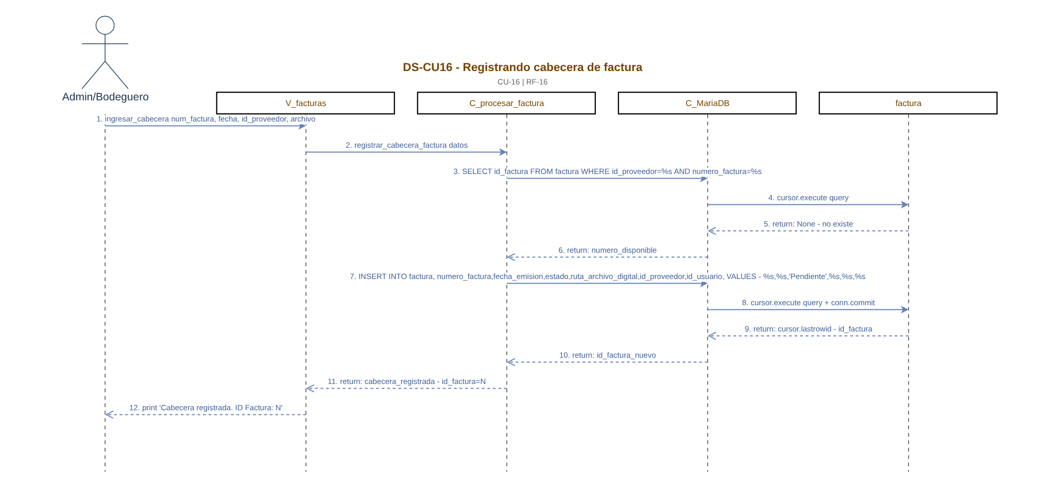
Figura 4.6: DS-CU16 Registrando cabecera de factura
Fuente: portafolio de diagramas actualizado del Grupo 20. Archivo DS-CU16_Registrando_cabecera_de_factura.png.
Alta no integrada: Nueva informa que estará disponible en el próximo incremento. Cabecera e ítems están definidos en el esquema.
La Figura 4.7 presenta el diagrama DS-CU27 (carga de archivo de ajuste, validación de estructura y existencia de sku), que representa CU-27 a CU-30 y CU-34.
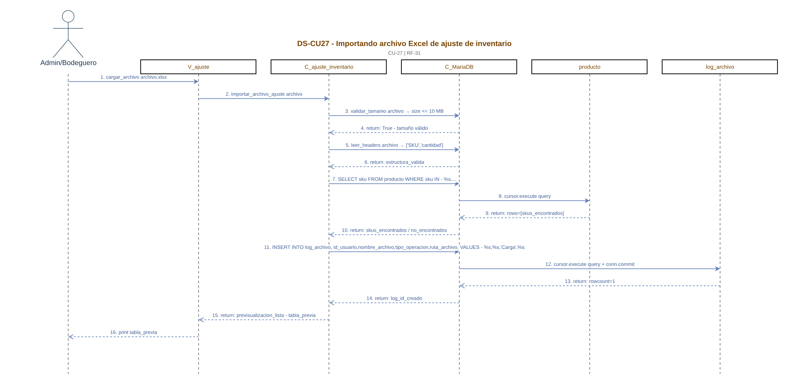
Figura 4.7: DS-CU27 Importando archivo Excel de ajuste de inventario
Fuente: portafolio de diagramas actualizado del Grupo 20. Archivo DS-CU27_Importando_archivo_Excel_de_ajuste_de_inventario.png.
Lectura de .xlsx y .csv y umbral de 10 × 1024 × 1024 bytes presentes. La auditoría de archivo se relaciona con RF-37, de un incremento posterior.
La Figura 4.8 presenta el diagrama DS-CU31 (previsualización de stock actual y proyectado sin persistencia), que representa CU-31.
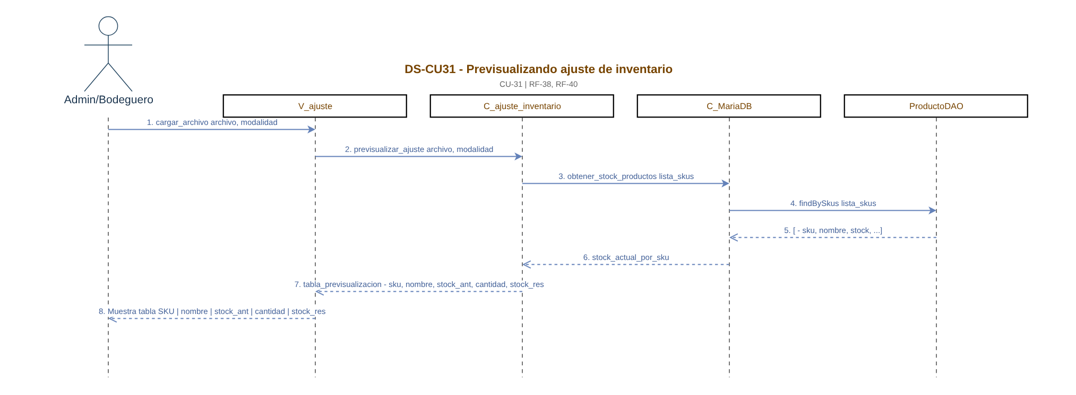
Figura 4.8: DS-CU31 Previsualizando ajuste de inventario
Fuente: portafolio de diagramas actualizado del Grupo 20. Archivo DS-CU31_Previsualizando_ajuste_de_inventario.png.
La previsualización mantiene los datos en memoria y no actualiza stock. Volver descarta la carga. Stock actual y proyectado visibles para productos encontrados. Los SKU inexistentes no se agregan a la tabla visual. Las transacciones y reversiones dibujadas expresan el diseño; no existe rollback global del lote.
La Figura 4.9 presenta el diagrama DS-CU32 (confirmación del ajuste, actualización de stock y registro de historial), que representa CU-32 y CU-33.
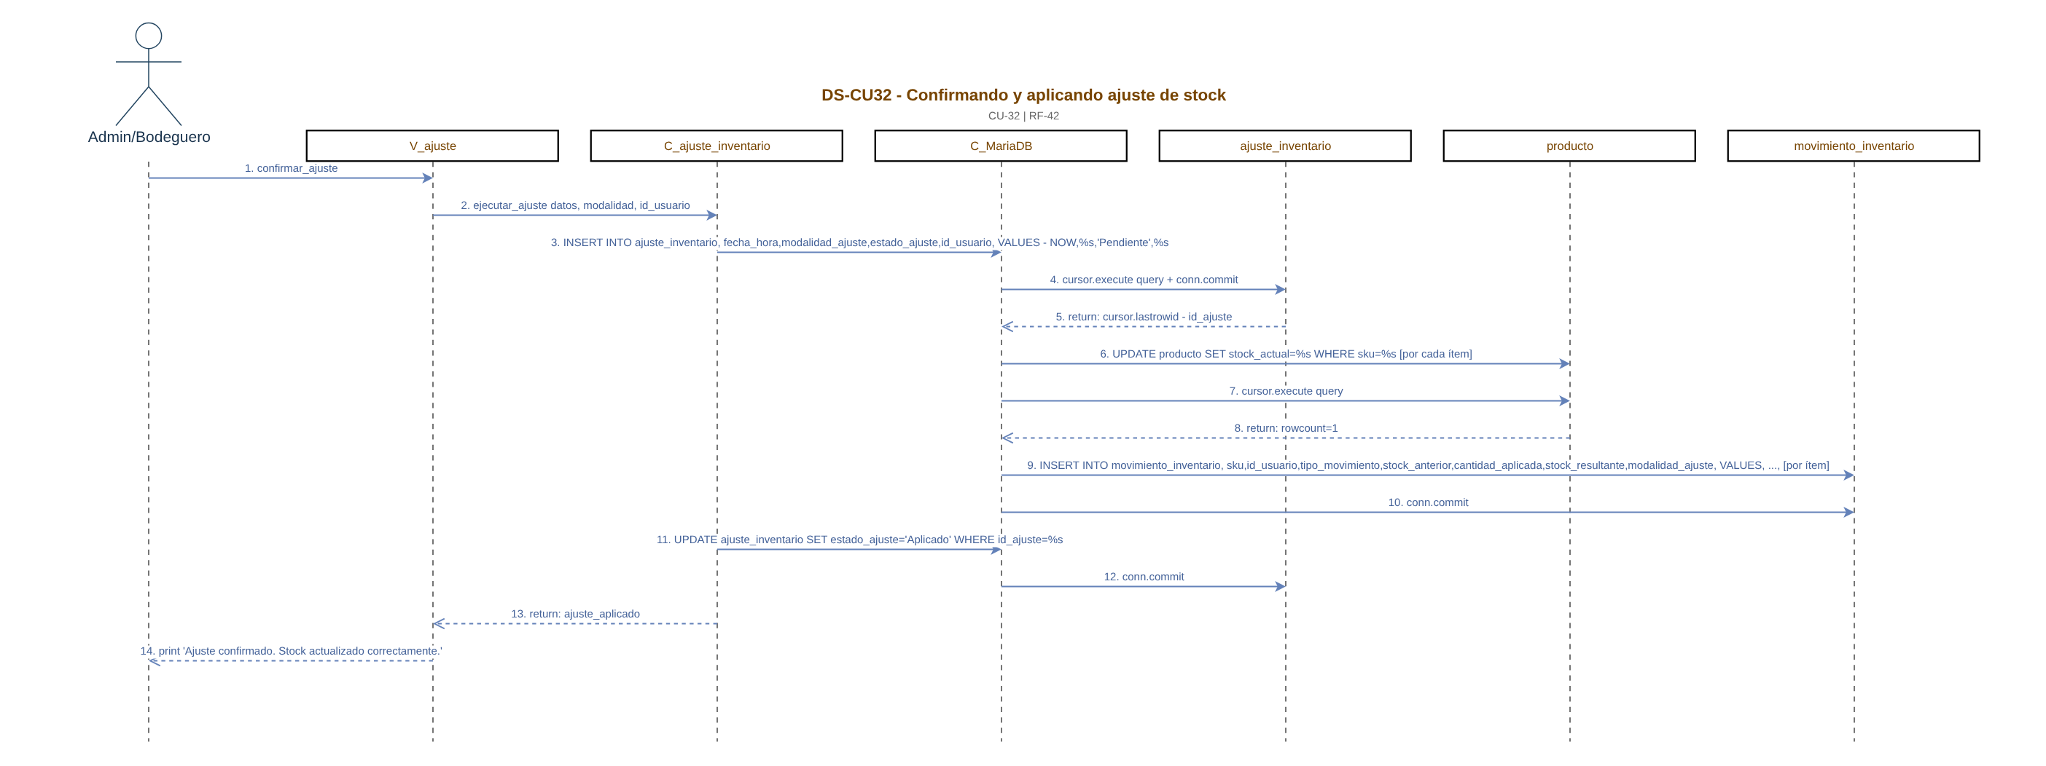
Figura 4.9: DS-CU32 Confirmando y aplicando ajuste de stock
Fuente: portafolio de diagramas actualizado del Grupo 20. Archivo DS-CU32_Confirmando_y_aplicando_ajuste_de_stock.png.
Confirmación y actualización por producto presentes. No existe una transacción global del lote ni rollback de todo el ajuste. Las transacciones y reversiones dibujadas expresan el diseño; no existe rollback global del lote.
La Figura 4.10 presenta el diagrama DS-CU35 (autenticación y autorización según perfil), que representa CU-35; soporte transversal a CU-04.
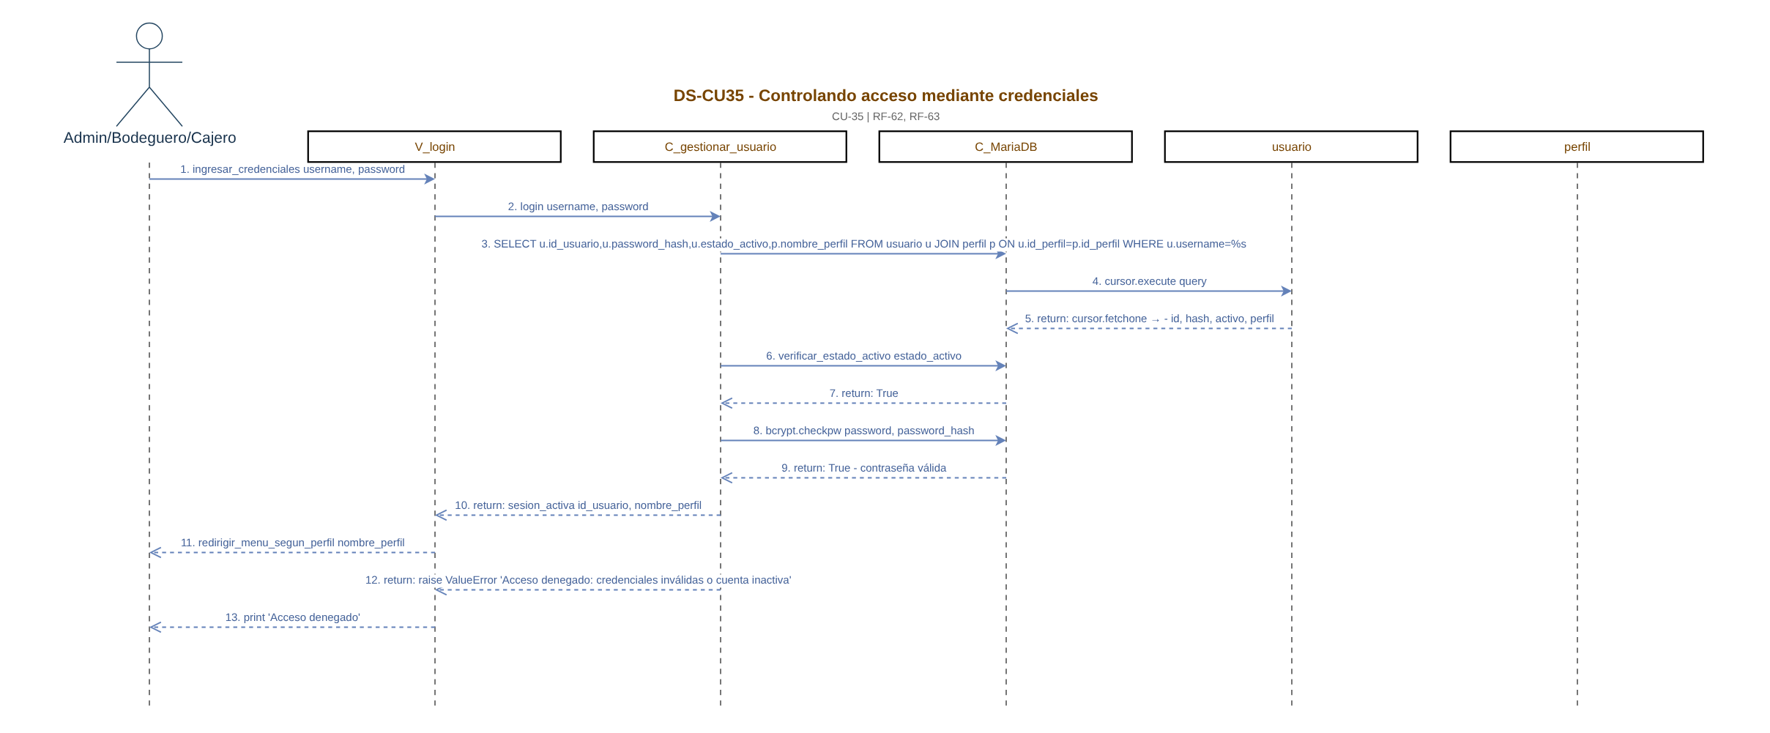
Figura 4.10: DS-CU35 Controlando acceso mediante credenciales
Fuente: portafolio de diagramas actualizado del Grupo 20. Archivo DS-CU35_Controlando_acceso_mediante_credenciales.png.
Cuenta activa y comparación SHA2(?,256) en UsuarioDAO; sesión mediante SesionActual. Sin bloqueo por intentos ni expiración automática implementados. VPrincipal restringe módulos visibles por perfil. No se acredita autorización por cada operación de edición en el controlador.

4.4 Vista de desarrollo - diagrama de componentes
La Figura 4.11 presenta la organización de la aplicación Java Swing: vistas, controladores, servicios, DAO y MariaDB mediante JDBC. Conserva las dependencias directas controlador–DAO presentes en el código. La mención de autorización en la capa de servicios expresa una responsabilidad de diseño; no acredita comprobación de perfil en todas las operaciones históricas.
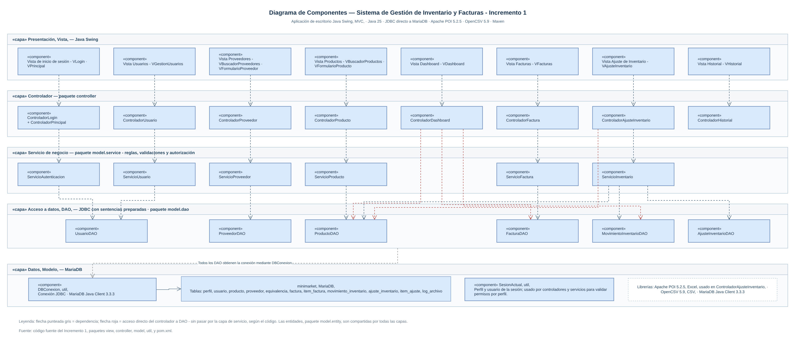
Figura 4.11: Diagrama de componentes del Incremento 1
Fuente: Elaborado por el equipo de proyecto a partir de la estructura de paquetes y dependencias del repositorio histórico.

4.5 Vista física - diagrama de despliegue
La Figura 4.12 representa un despliegue local de escritorio con JVM/JDK 25 y MariaDB. Los equipos, NAS y respaldos expresan una propuesta de infraestructura, no una instalación verificada. El artefacto cliente-swing.jar es una denominación lógica; el procedimiento reproducible se detalla en A.2. La etiqueta Cajero/Consulta de la imagen corresponde al perfil Consulta del código histórico.
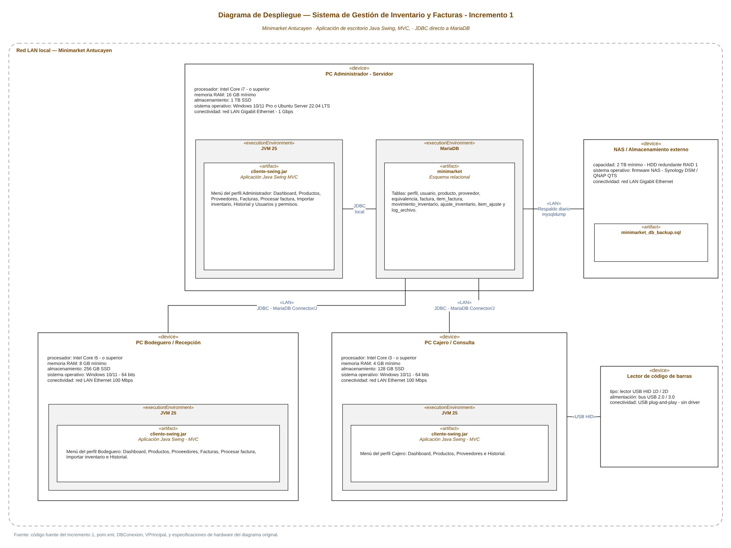
Figura 4.12: Diagrama de despliegue del Incremento 1
Fuente: Elaborado por el equipo de proyecto a partir de la arquitectura histórica Java Swing + JDBC + MariaDB.

4.6 Árbol de navegación
La Figura 4.13 contiene únicamente la versión horizontal del árbol de navegación entregado. Administrador ve todos los módulos; Bodeguero no ve Usuarios; Consulta no ve Facturas, Procesar factura, Importar inventario ni Usuarios. La imagen denomina Cajero al tercer perfil y contiene rutas previstas de alta/procesamiento de facturas y modificación de usuarios, cuyo estado real se precisa en el manual siguiente.
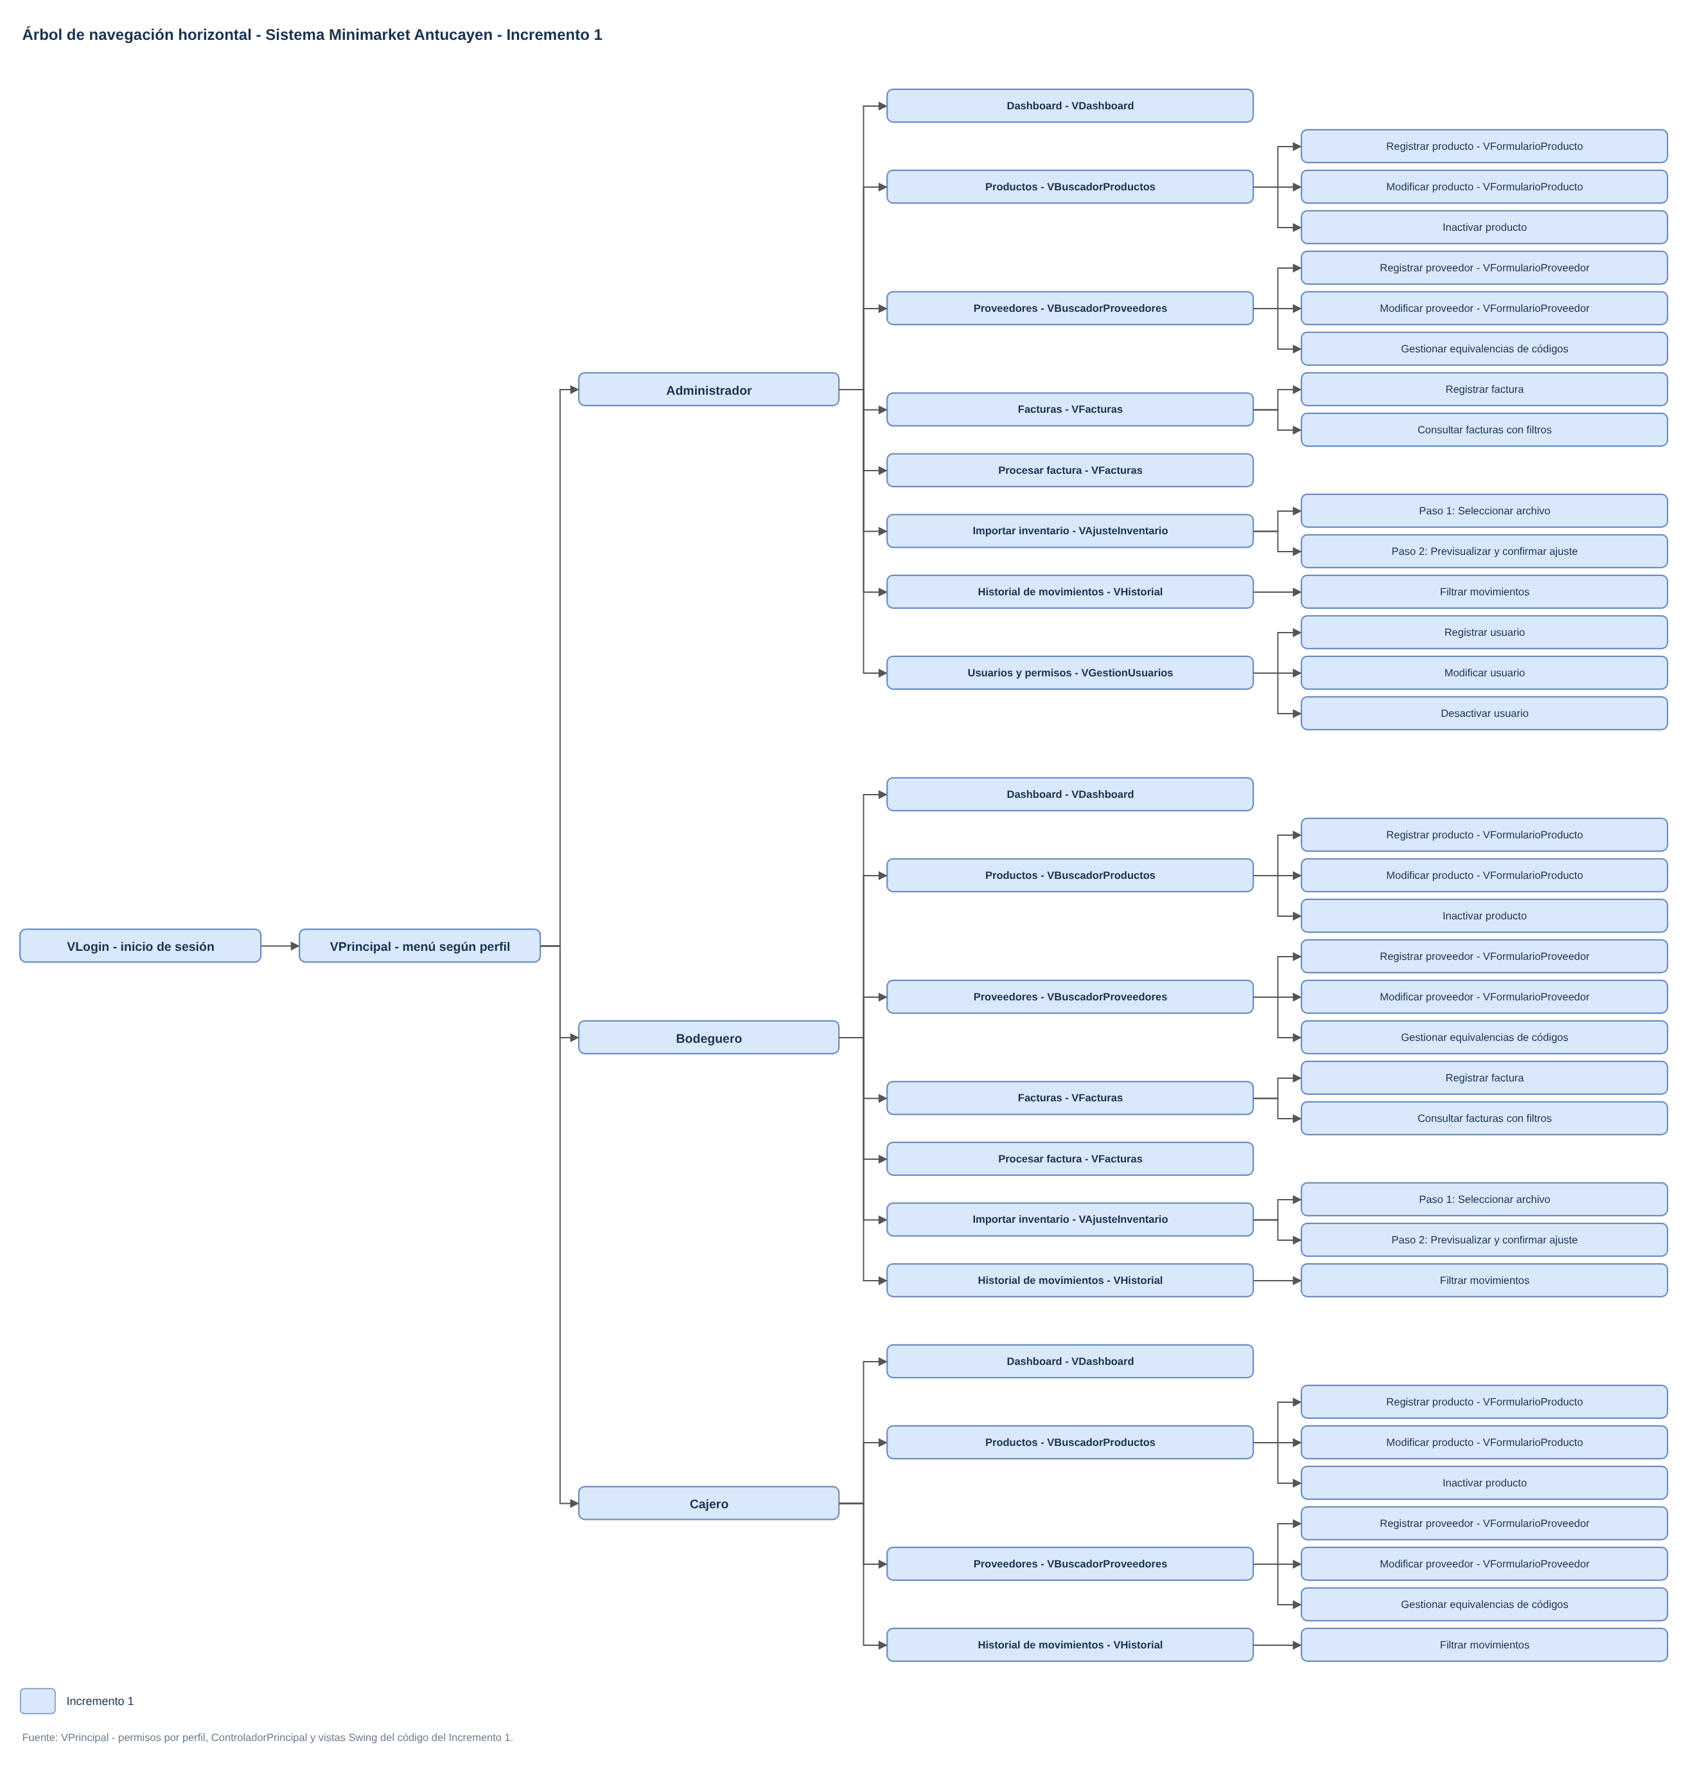
Figura 4.13: Árbol de navegación del Incremento 1
Fuente: Elaborado por el equipo de proyecto a partir de VPrincipal.java y de las vistas implementadas en el Incremento 1.

El manual distingue operación histórica disponible y especificación funcional prevista. Se conserva el detalle de pantallas y flujos del documento original, corrigiendo campos y permisos y separando las funciones que se completaron en incrementos posteriores.

4.6.1. Acceso al Sistema
La puerta de entrada a la plataforma es la vista VLogin. Mientras el usuario no se autentique correctamente, ninguna otra vista del sistema se encuentra disponible.

VLogin - Inicio de sesión
Objetivo. Autenticar al usuario y determinar el perfil con el que operará durante la sesión.
Ruta de acceso. Ejecutar cl.antucayen.Main con sus dependencias Maven y config.properties; se abre VLogin.
Campos y controles. Usuario, contraseña enmascarada y botón de ingreso. La cuenta debe estar activa.
Operación paso a paso. 1) El usuario escribe su nombre de usuario. 2) Escribe su contraseña. 3) Presiona «Ingresar» o la tecla Enter. 4) El sistema valida las credenciales contra la tabla usuario y, si son correctas, abre VPrincipal con el menú habilitado según el perfil asociado.
Validaciones y mensajes del sistema. Si algún campo queda vacío se muestra «Debe ingresar usuario y contraseña». Si las credenciales no coinciden o la cuenta se encuentra inactiva se muestra «Acceso denegado: credenciales inválidas o cuenta inactiva» y los campos se limpian.
Trazabilidad. CU-35 Controlando Acceso Mediante Credenciales; RF-62 y RF-63.

VPrincipal - Menú principal
Objetivo. Presentar el menú de módulos habilitados para el perfil autenticado y servir de punto de navegación hacia el resto de las vistas.
Ruta de acceso. Se abre automáticamente tras un inicio de sesión exitoso.
Campos y controles. Dashboard, Productos, Proveedores, Facturas, Procesar factura, Importar inventario, Historial y Usuarios, según visibilidad del perfil.
Operación paso a paso. 1) El usuario revisa las opciones habilitadas. 2) Selecciona el módulo requerido. 3) El sistema abre la vista correspondiente sin cerrar VPrincipal.
Validaciones. VPrincipal oculta entradas según perfil. Esa restricción de interfaz no acredita comprobación de permisos en cada operación del controlador.
Trazabilidad. CU-04 Restringiendo Modificación de Productos; RF-63.

4.6.2. Perfil: Administrador
Administrador dispone del menú completo de los módulos históricos. Las funciones todavía no integradas se identifican en sus respectivos apartados.

4.6.2.1. Gestión de Productos
Módulo destinado a la administración del catálogo de productos del minimarket. Se accede desde VPrincipal mediante el menú Productos.

Registrar Producto
Objetivo. Dar de alta un nuevo producto en el catálogo con identificador SKU único.
Ruta de acceso. VPrincipal $→$ Productos $→$ Registrar Producto.
Campos y controles. SKU, nombre, código de barras, unidad y stock inicial; Guardar y Cancelar. No existe precio ni proveedor asociado como campo del producto histórico.
Operación paso a paso. 1) El usuario completa los campos obligatorios SKU, Nombre, Código de barras y Unidad de medida. 2) Ingresa el stock inicial. 3) Presiona «Guardar». 4) El sistema valida la unicidad de SKU y de código de barras y persiste el registro.
Validaciones. Se comprueban campos obligatorios y unicidad. El éxito muestra Producto registrado correctamente y cierra el formulario. El resaltado rojo de SKU no se invoca desde el flujo de guardado.
Trazabilidad. CU-01, CU-02, CU-07 y CU-08; RF-01 y RF-08.

Modificar Producto
Objetivo. Actualizar los datos de un producto ya registrado sin alterar su historial de movimientos.
Ruta de acceso. Productos, buscar y hacer doble clic sobre la fila para abrir el formulario de edición.
Campos y controles. Los mismos campos del formulario de alta, con SKU en modo solo lectura; botones «Guardar cambios» y «Cancelar».
Operación. Editar nombre, código de barras, unidad o estado y guardar. El SKU se mantiene inmutable; no se registra auditoría de esta edición.
Validaciones y mensajes del sistema. Si el nuevo código de barras ya pertenece a otro producto: «Código de barras ya registrado para otro producto». Actualización exitosa: «Producto actualizado correctamente».
Trazabilidad. CU-03 y CU-04; RF-02 y RF-63.

Desactivar Producto
Objetivo. Cambiar el estado a Inactivo conservando el registro. No se acredita exclusión de inactivos en todas las consultas y ajustes posteriores.
Ruta de acceso. Abrir el formulario de edición mediante doble clic y presionar Inactivar.
Campos y controles. Cuadro de diálogo de confirmación con el SKU y el nombre del producto; botones «Sí, desactivar» y «No».
Operación paso a paso. 1) El usuario selecciona el producto. 2) Presiona «Desactivar». 3) Confirma la acción en el cuadro de diálogo. 4) El sistema actualiza el campo estado y refresca la grilla.
Validaciones. Se solicita confirmación de inactivación y se actualiza el estado mediante ServicioProducto. No se acredita una comprobación de facturas activas.
Trazabilidad. CU-05; RF-03.

Buscar Producto
Objetivo. Localizar productos por un criterio seleccionado: SKU, nombre o código de barras.
Ruta de acceso. VPrincipal $→$ Productos $→$ Buscar Producto.
Campos y controles. Texto de búsqueda, selector de criterio, Buscar, Nuevo y tabla con SKU, nombre, código de barras, unidad, stock y estado.
Operación. Escribir el término, seleccionar el criterio y buscar. El código realiza búsqueda exacta por SKU/barras y parcial por nombre. El requisito de dos segundos necesita medición.
Validaciones y mensajes del sistema. Sin coincidencias: «No se encontraron productos para el criterio indicado».
Trazabilidad. CU-06; RF-05.

Ver Detalle Producto
Objetivo. Consultar los datos del producto seleccionado. En este corte el doble clic abre el formulario de edición, no una vista independiente de detalle de solo lectura.
Ruta de acceso. VPrincipal $→$ Productos $→$ Buscar Producto $→$ doble clic sobre la fila.
Campos disponibles. SKU, nombre, barras, unidad, stock y estado. Precio, proveedor y fecha de modificación no forman parte del producto histórico.
Operación. Localizar el producto y abrirlo con doble clic. Revisar sus datos y cerrar o cancelar si solo se requiere consulta.
Validaciones. El modo de consulta exclusivo por perfil no está protegido de forma completa en ControladorProducto.
Trazabilidad. CU-06; RF-05.

4.6.2.2. Gestión de Proveedores
Módulo para administrar la información de los socios comerciales que suministran la mercadería y la homologación de sus códigos con el SKU interno.

Registrar Proveedor
Objetivo. Ingresar un nuevo proveedor al sistema con nombre único.
Ruta de acceso. VPrincipal $→$ Proveedores $→$ Registrar Proveedor.
Campos y controles. Nombre, RUT, teléfono y correo electrónico, con botones de guardado y cancelación. No existe dirección en el proveedor histórico.
Operación paso a paso. 1) El usuario completa el nombre del proveedor. 2) Ingresa los datos de contacto. 3) Presiona «Guardar». 4) El sistema verifica que el nombre no exista y guarda el registro.
Validaciones y mensajes del sistema. Nombre duplicado: «Ya existe un proveedor registrado con ese nombre». Registro exitoso: «Proveedor registrado exitosamente».
Trazabilidad. CU-09 y CU-10 son soporte del alta; la asociación de RF-07 se concreta en CU-11 mediante equivalencia.

Modificar Proveedor
Objetivo. Editar la información comercial y de contacto de un proveedor existente.
Ruta de acceso. VPrincipal $→$ Proveedores $→$ seleccionar fila $→$ botón «Modificar».
Campos y controles. Los mismos campos del formulario de alta; botones «Guardar cambios» y «Cancelar».
Operación paso a paso. 1) El usuario selecciona el proveedor. 2) Edita los datos requeridos. 3) Presiona «Guardar cambios».
Validaciones y mensajes del sistema. Si el nuevo nombre coincide con otro proveedor: «Ya existe un proveedor registrado con ese nombre». Actualización exitosa: «Proveedor actualizado correctamente».
Trazabilidad. Mantenimiento de proveedor como soporte del vínculo producto-proveedor; RF-07 se materializa en equivalencia.

Gestionar Equivalencias
Objetivo. Vincular el código interno que utiliza un proveedor con el SKU del minimarket.
Ruta de acceso. VPrincipal $→$ Proveedores $→$ Gestionar Equivalencias.
Campos y controles. Sección de equivalencias del proveedor seleccionado, código interno y SKU, con acción de agregar. El registro utiliza ProveedorDAO.
Operación paso a paso. 1) El usuario selecciona el proveedor. 2) Ingresa el código interno del artículo según el proveedor. 3) Selecciona el SKU correspondiente del catálogo. 4) Presiona «Agregar equivalencia».
Validaciones y mensajes del sistema. Equivalencia ya existente: «Equivalencia duplicada: el vínculo no fue registrado». SKU inexistente: «El SKU indicado no existe en el catálogo». Registro exitoso: «Equivalencia registrada correctamente».
Trazabilidad. CU-11, CU-14 y CU-15; RF-12 y RF-15.

Consultar Equivalencias
Objetivo. Consultar las equivalencias asociadas al proveedor seleccionado; el filtrado global combinado sigue previsto.
Ruta de acceso. Proveedores, abrir el proveedor y consultar su sección de equivalencias.
Campos y controles. Código interno y SKU de las equivalencias del proveedor. Los filtros simultáneos por proveedor, código y SKU no están integrados.
Operación. Seleccionar el proveedor y cargar sus equivalencias mediante ProveedorDAO. Revisar los vínculos disponibles.
Validaciones. Sin vínculos, se muestra la lista vacía. Los mensajes del filtrado combinado corresponden al diseño pendiente.
Trazabilidad. CU-12 y CU-13; RF-13. Consulta por proveedor disponible; filtros combinados pendientes.

4.6.2.3. Gestión de Facturas
El módulo histórico VFacturas lista, filtra por estado y permite marcar una factura como Procesada. Los apartados de alta, ítems y resumen siguientes conservan la especificación prevista; no describen un flujo completo disponible en el Incremento 1.

Registrar Cabecera de Factura — especificación prevista
Objetivo. Ingresar los datos generales de una factura de compra.
Ruta de acceso. VPrincipal $→$ Facturas $→$ Registrar Cabecera.
Campos y controles. Campos Número de factura, Fecha de emisión (selector de calendario), Proveedor (lista desplegable) y Monto total; botones «Guardar cabecera» y «Cancelar».
Operación paso a paso. 1) El usuario selecciona el proveedor. 2) Ingresa el número y la fecha de la factura. 3) Presiona «Guardar cabecera». 4) El sistema asocia el usuario responsable y habilita la carga de ítems.
Validaciones y mensajes del sistema. Número repetido para el mismo proveedor: «Número de factura ya registrado para este proveedor». Fecha futura: «La fecha de emisión no puede ser posterior a la fecha actual».
Trazabilidad. CU-16, CU-21 y CU-22; RF-16 y RF-18.

Cargar Ítems Manual — especificación prevista
Objetivo. Transcribir una a una las líneas de la factura cuando no se dispone de archivo digital.
Ruta de acceso. VPrincipal $→$ Facturas $→$ cabecera guardada $→$ pestaña «Carga manual».
Campos y controles. Campo SKU con buscador; campo Cantidad; campo Precio unitario; botones «Agregar ítem», «Quitar ítem» y «Finalizar carga»; grilla con los ítems ya ingresados.
Operación paso a paso. 1) El usuario busca el SKU. 2) Ingresa la cantidad y el precio. 3) Presiona «Agregar ítem». 4) Repite el proceso y finaliza con «Finalizar carga».
Validaciones y mensajes del sistema. Cantidad no numérica o igual a cero: «La cantidad debe ser un número entero mayor que cero». SKU inexistente: «El SKU indicado no existe en el catálogo».
Trazabilidad. CU-17; RF-16.

Cargar Ítems mediante Archivo — especificación prevista
Objetivo. Completar automáticamente el desglose de artículos de la factura a partir de un archivo digital.
Ruta de acceso. VPrincipal $→$ Facturas $→$ cabecera guardada $→$ pestaña «Carga por archivo».
Campos y controles. Botón «Seleccionar archivo»; etiqueta con el nombre y tamaño del archivo; botón «Procesar»; grilla de resultado con código interno, cantidad y estado de lectura.
Operación paso a paso. 1) El usuario presiona «Seleccionar archivo». 2) Elige el documento de la factura. 3) Presiona «Procesar». 4) El sistema extrae los códigos internos y las cantidades y cruza cada código contra la tabla de equivalencias del proveedor.
Validaciones y mensajes del sistema. Ítems ilegibles: se marcan con el estado «No procesado» en la grilla. Código sin equivalencia: se marca «Sin equivalencia» y queda disponible para homologación posterior.
Trazabilidad. CU-18, CU-23, CU-24 y CU-25; RF-20 y RF-21.

Consultar Facturas
Objetivo. Consultar facturas registradas y aplicar el filtro por estado implementado.
Ruta de acceso. VPrincipal $→$ Facturas $→$ Consultar Facturas.
Campos y controles. Selector de estado o Todos y tabla con número, fecha, proveedor y estado. Los filtros por proveedor, número y fechas son diseño pendiente.
Operación. Abrir Facturas, seleccionar el estado y actualizar el listado. El doble clic solicita confirmación para marcar Procesada.
Validaciones. Se informan errores SQL y se actualiza el listado. Cambiar el estado no extrae ítems ni modifica stock por procesamiento de factura.
Trazabilidad. CU-19; RF-17.

Ver Detalle Factura — especificación prevista
Objetivo. Desplegar la cabecera y el listado completo de ítems de una factura específica.
Ruta de acceso. VPrincipal $→$ Facturas $→$ Consultar Facturas $→$ doble clic sobre la fila.
Campos y controles. Panel superior con los datos de cabecera; grilla inferior con los ítems procesados; enlace al archivo adjunto; botón «Cerrar».
Operación paso a paso. 1) El usuario selecciona la factura en la grilla. 2) Hace doble clic. 3) Revisa la cabecera, los ítems y el estado de cada línea.
Validaciones y mensajes del sistema. Si la factura no posee archivo adjunto el enlace aparece deshabilitado con la leyenda «Sin archivo asociado».
Trazabilidad. CU-20; RF-17.

Ver Resumen de Proceso — especificación prevista
Objetivo. Mostrar el resultado consolidado del procesamiento automático de una factura.
Ruta de acceso. VPrincipal $→$ Facturas $→$ Ver Detalle Factura $→$ botón «Ver resumen del proceso».
Campos y controles. Panel de solo lectura con total de ítems leídos, ítems válidos, ítems observados e ítems no procesados; botón «Exportar resumen».
Operación paso a paso. 1) El usuario abre el detalle de la factura. 2) Presiona «Ver resumen del proceso». 3) Revisa los cuatro totales y, si corresponde, exporta el resumen.
Validaciones y mensajes del sistema. Si todos los ítems fueron procesados correctamente se muestra «Factura procesada sin observaciones».
Trazabilidad. CU-26; RF-28.

4.6.2.4. Ajuste de Inventario
El ajuste se organiza en dos pantallas: selección del archivo y previsualización. Confirmar aplica las filas válidas; Volver descarta la carga. La confirmación es necesaria para modificar stock y opcional si el usuario cancela.

Importar Archivo Excel/CSV
Objetivo. Cargar la planilla con el conteo de inventario físico para su posterior cruce con el sistema.
Ruta de acceso. VPrincipal, Importar inventario, Paso 1.
Campos y controles. Seleccionar archivo .xlsx o .csv, elegir modalidad Sumar, Restar o Reemplazar y cargar previsualización.
Operación. Seleccionar archivo, comprobar tamaño, elegir modalidad y cargar. El lector omite el encabezado y toma las dos primeras columnas por posición.
Validaciones. Límite de 10 × 1024 × 1024 bytes, formato y cantidad. El código no valida los nombres SKU/cantidad ni registra la carga en log_archivo.
Trazabilidad. CU-27, CU-28, CU-29 y CU-30; RF-31 y RF-33.

Previsualizar Ajuste
Objetivo. Mostrar el efecto que tendrá el ajuste antes de aplicarlo definitivamente sobre el stock.
Ruta de acceso. Importar inventario, cargar el archivo y avanzar al Paso 2.
Campos y controles. Tabla con SKU, nombre, stock actual, cantidad, stock proyectado y estado; Confirmar ajuste y Volver.
Operación. Revisar las filas y el stock proyectado. Confirmar para aplicar o Volver para descartar y regresar al Paso 1.
Validaciones. Cantidades inválidas o stock negativo se señalan como error. Los SKU inexistentes permanecen en memoria y se excluyen de la aplicación, pero no se agregan a la tabla visual.
Trazabilidad. CU-31 y CU-34; RF-38, RF-40 y RF-48.

Confirmar Ajuste
Objetivo. Aplicar de forma definitiva las diferencias sobre el stock del sistema.
Ruta de acceso. Importar inventario, Paso 2, Confirmar ajuste.
Campos y controles. Botón Confirmar ajuste. Si hay filas con error se pregunta si se desea continuar solo con las válidas.
Operación. Aplicar cada fila válida, actualizar stock y registrar movimiento. Mostrar el número de productos aplicados y regresar al Paso 1.
Validaciones. Se rechaza stock resultante negativo. Un fallo puede dejar cambios parciales: no existe transacción global ni rollback del lote.
Trazabilidad. CU-32 y CU-33; RF-42 y RF-43.

Ver Historial de Ajustes
Objetivo. Consultar los movimientos persistidos de inventario y sus valores de stock.
Ruta de acceso. VPrincipal, Historial.
Campos y controles. Filtros visibles SKU, tipo, Desde y Hasta. Tabla con tipo, fecha/hora, SKU, producto, stock anterior, cantidad, stock resultante y usuario. No incluye archivo de origen.
Operación. Elegir SKU o tipo y presionar Filtrar; Limpiar repone la lista completa. El controlador pasa fechas nulas al servicio, por lo que Desde y Hasta no filtran en este corte.
Validaciones. Se informan errores SQL. Las opciones Salida por venta y Reversión del selector son categorías previstas y no acreditan módulos de venta o reversión implementados.
Trazabilidad. CU-33; RF-43.

4.6.2.5. Reportes y Consultas
Los reportes y exportaciones siguientes se conservan como especificación de evolución. No existe VReportes ni exportación operativa de reportes en este corte. Las consultas disponibles se realizan desde Productos, Facturas, Dashboard e Historial.

Reporte de Stock Actual — especificación prevista
Objetivo. Visualizar los niveles de inventario vigentes de todos los productos del catálogo.
Ruta de acceso. VPrincipal $→$ Reportes $→$ Stock actual.
Campos y controles. Filtros por proveedor y por estado del producto; grilla con SKU, nombre, stock, unidad de medida y proveedor; botón «Exportar a Excel».
Operación paso a paso. 1) El usuario aplica los filtros deseados. 2) Revisa la grilla. 3) Exporta el resultado si lo requiere.
Validaciones y mensajes del sistema. Sin datos: «No hay productos que cumplan los filtros seleccionados».
Trazabilidad. CU-06; RF-05.

Reporte de Movimientos — especificación prevista
Objetivo. Consultar el historial de entradas y salidas de mercadería, a modo de kardex.
Ruta de acceso. VPrincipal $→$ Reportes $→$ Movimientos.
Campos y controles. Filtros por SKU y por rango de fechas; grilla con fecha, tipo de movimiento, cantidad, documento de origen y usuario; botón «Exportar a Excel».
Operación paso a paso. 1) El usuario indica el SKU o el rango de fechas. 2) Presiona «Buscar». 3) Revisa la secuencia de movimientos del producto.
Validaciones y mensajes del sistema. Sin movimientos: «El producto no registra movimientos en el período consultado».
Trazabilidad. CU-33; RF-43.

Reporte de Facturas — especificación prevista
Objetivo. Obtener el listado y el resumen estadístico de las compras registradas.
Ruta de acceso. VPrincipal $→$ Reportes $→$ Facturas.
Campos y controles. Filtros por proveedor y rango de fechas; grilla con número, fecha, proveedor, monto y estado; totalizador de montos; botón «Exportar a Excel».
Operación paso a paso. 1) El usuario define el período. 2) Presiona «Buscar». 3) Revisa el listado y el totalizador.
Validaciones y mensajes del sistema. Sin resultados: «No se encontraron facturas para los filtros aplicados».
Trazabilidad. CU-19; RF-17.

Reporte Sin Equivalencia — especificación prevista
Objetivo. Identificar los códigos de proveedor comprados que aún no han sido homologados con un SKU interno.
Ruta de acceso. VPrincipal $→$ Reportes $→$ Productos sin equivalencia.
Campos y controles. Grilla con proveedor, código interno, cantidad de apariciones y última factura asociada; botón «Ir a Gestionar Equivalencias».
Operación paso a paso. 1) El usuario abre el reporte. 2) Identifica los códigos pendientes. 3) Presiona el botón para homologarlos directamente en el módulo de equivalencias.
Validaciones y mensajes del sistema. Si no hay pendientes: «Todos los códigos de proveedor se encuentran homologados».
Trazabilidad. CU-25; RF-21.

Exportar Reportes a Excel — especificación prevista
Objetivo. Descargar a una planilla Excel la información desplegada en cualquiera de los reportes.
Ruta de acceso. Botón «Exportar a Excel», disponible de forma transversal en todas las vistas de reportes.
Campos y controles. Botón «Exportar a Excel»; cuadro de diálogo de selección de carpeta y nombre de archivo.
Operación paso a paso. 1) El usuario genera el reporte en pantalla. 2) Presiona «Exportar a Excel». 3) Indica la ruta de destino. 4) El sistema genera el archivo .xlsx con los datos filtrados.
Validaciones y mensajes del sistema. Exportación exitosa: «Archivo exportado correctamente en la ruta indicada». Si la grilla está vacía el botón permanece deshabilitado.
Trazabilidad. CU-06, CU-19 y CU-33.

4.6.2.6. Gestión de Usuarios
VGestionUsuarios permite administrar cuentas y perfiles desde el menú de Administrador. La autenticación histórica compara SHA2 y exige estado activo.
Módulo exclusivo del Administrador para la administración de las cuentas de acceso al sistema.

Crear Usuario
Objetivo. Registrar una nueva cuenta de acceso asociada a un perfil.
Ruta de acceso. VPrincipal $→$ Usuarios $→$ Crear Usuario.
Campos y controles. Diálogos para username, contraseña y selección de perfil. La tabla principal contiene ID, Username, Perfil y Estado; no solicita nombre completo ni confirmación de contraseña.
Operación. Presionar Nuevo usuario, ingresar username y contraseña, seleccionar perfil y confirmar. UsuarioDAO almacena el hash mediante SHA2(?,256); se recarga la tabla.
Validaciones. Se controlan datos y unicidad mediante ServicioUsuario; cancelar los diálogos interrumpe el alta. El servicio restringe la gestión de cuentas al Administrador.
Trazabilidad. CU-35; RF-62 y RF-63.

Modificar Usuario — especificación prevista
Objetivo previsto. Actualizar los datos o credenciales de una cuenta. En el corte histórico Editar muestra disponibilidad en un próximo incremento.
Ruta prevista. Usuarios, seleccionar cuenta y Editar. El botón existe, pero no abre un flujo de edición en este incremento.
Campos previstos. Username, contraseña opcional, perfil y estado. La entidad histórica no contiene nombre completo.
Operación prevista. Seleccionar una cuenta, modificar los campos admitidos y guardar. Este procedimiento no está integrado en ControladorUsuario.
Validaciones previstas. Conservar contraseña si no se modifica y notificar resultado. Sin evidencia de ejecución de edición histórica.
Trazabilidad. CU-35; RF-62.

Desactivar Usuario
Objetivo. Bloquear el acceso de una cuenta sin eliminar su historial de operaciones.
Ruta de acceso. VPrincipal $→$ Usuarios $→$ seleccionar fila $→$ botón «Desactivar».
Campos y controles. Cuadro de diálogo de confirmación con el nombre de usuario; botones «Sí, desactivar» y «No».
Operación paso a paso. 1) El administrador selecciona la cuenta. 2) Presiona «Desactivar». 3) Confirma la acción. 4) El sistema cambia el campo estado_activo a falso.
Validaciones. Se exige selección y confirmación; ServicioUsuario comprueba el perfil Administrador. No se atribuye un bloqueo de autodesactivación sin evidencia específica.
Trazabilidad. CU-35; RF-62.

Asignar Perfil
Objetivo. Asignar perfil al crear una cuenta. La reasignación de una cuenta existente permanece prevista junto con la edición.
Ruta disponible. Usuarios, Nuevo usuario, seleccionar perfil en el diálogo del alta.
Campos y controles. Selector con los perfiles leídos desde la base de datos: Administrador, Bodeguero y Consulta.
Operación. Elegir perfil al crear la cuenta y persistir su id_perfil. La modificación posterior por interfaz no está integrada.
Validaciones. La sesión utiliza el perfil recuperado durante autenticación; no existe una pantalla histórica independiente de Asignar perfil.
Trazabilidad. CU-04 y CU-35; RF-63.

4.6.3. Perfil: Bodeguero
Bodeguero dispone de Dashboard, Productos, Proveedores, Facturas, Procesar factura, Importar inventario e Historial; Usuarios está oculto.

4.6.3.1. Gestión de Productos
Bodeguero dispone de las operaciones de Productos descritas en 4.6.2.1. El corte histórico no tiene botón de exportación a Excel en esta grilla.

4.6.3.2. Gestión de Proveedores
Bodeguero dispone de las operaciones de Proveedores y de las equivalencias del proveedor seleccionado descritas en 4.6.2.2. Los reportes adicionales permanecen previstos.

4.6.3.3. Gestión de Facturas
Bodeguero consulta facturas y filtra por estado. El alta, carga de ítems y procesamiento automático permanecen pendientes igual que para Administrador.

4.6.3.4. Ajuste de Inventario
Bodeguero puede seleccionar archivo, previsualizar y confirmar ajustes. Los movimientos registran el usuario de sesión; no se acredita una auditoría de archivo ni transacción global.

4.6.4 Perfil Consulta
Consulta accede a Dashboard, Productos, Proveedores e Historial. No tiene acceso visible a Facturas, Procesar factura, Importar inventario ni Usuarios. La etiqueta Cajero del árbol horizontal se interpreta con esta equivalencia histórica; no representa ventas/POS. El código no garantiza modo de solo lectura en cada acción de Productos y Proveedores, por lo que RF-63 mantiene ese criterio pendiente.

5. EVIDENCIA DE PRUEBAS
Se conservan veinte casos funcionales/manuales con precondición, entrada, resultado esperado y resultado obtenido en el informe previo. PASS registrado identifica ese resultado histórico; Revisar indica una discrepancia concreta detectada al contrastarlo con el código. Esta revisión documental no es una reejecución. Las capturas ilustran pantallas seleccionadas y no acreditan individualmente todos los casos ni identifican por sí solas el commit ejecutado.

5.1 Pruebas del bloque Productos
Tabla 5.1: Casos de prueba del bloque Productos
ID y estado | Precondición y entrada | Esperado | Resultado registrado y observación
PT-01-01  PASS registrado | Precondición: Sistema iniciado, usuario Administrador autenticado.  Entrada: SKU LECHE001, nombre Leche Entera 1L, código de barras 7801230001234. | Producto registrado exitosamente con mensaje de confirmación. | Registro: El sistema registró el producto y mostró el mensaje “Producto registrado correctamente”.
PT-01-02  PASS registrado | Precondición: Producto LECHE001 ya existe en la base de datos.  Entrada: SKU LECHE001, nombre Leche Descremada. | Sistema rechaza el registro mostrando SKU duplicado. | Registro: El sistema mostró el mensaje de error “El SKU ya existe en el sistema”.
PT-01-03  PASS registrado | Precondición: Sistema iniciado, al menos un producto registrado.  Entrada: Tipo de búsqueda SKU, valor LECHE001. | Se muestra el producto LECHE001 en la tabla de resultados. | Registro: El producto apareció en la tabla con sus datos correctos.
PT-01-04  PASS registrado | Precondición: Sistema iniciado.  Entrada: Tipo de búsqueda Nombre, valor XXXNOTEXISTE. | Tabla de resultados vacía con mensaje Sin resultados. | Registro: La tabla se mostró vacía con el mensaje “No se encontraron productos”.
PT-01-05  PASS registrado | Precondición: Producto LECHE001 en estado Activo.  Entrada: Seleccionar LECHE001 y presionar botón Inactivar. | Estado del producto cambia a Inactivo. | Registro: El estado cambió a Inactivo y se actualizó en la tabla.
PT-01-06  Revisar | Precondición: Sistema iniciado.  Entrada: Campo SKU vacío, nombre Sin SKU. | Sistema muestra validación de campo obligatorio. | Registro: El campo SKU se resaltó en rojo con el mensaje de error.  Revisión: El registro declara SKU resaltado en rojo. El guardado no invoca marcarSkuError; el efecto visual requiere reejecución.
PT-01-07  Revisar | Precondición: Producto existente seleccionado.  Entrada: Nombre Leche Entera 1.5L con los demás campos iguales. | Producto actualizado con registro en historial de modificaciones. | Registro: El producto se actualizó y el cambio quedó registrado.  Revisión: El registro declara edición e historial. El código modifica producto, pero no registra auditoría de esa edición.
Fuente: batería funcional histórica. Siete casos: cinco PASS registrados y dos con observación de revisión.
La Figura 5.1 conserva el mensaje de registro exitoso de un producto. Ilustra el flujo positivo; no acredita por sí sola las validaciones negativas de la Tabla 5.1.
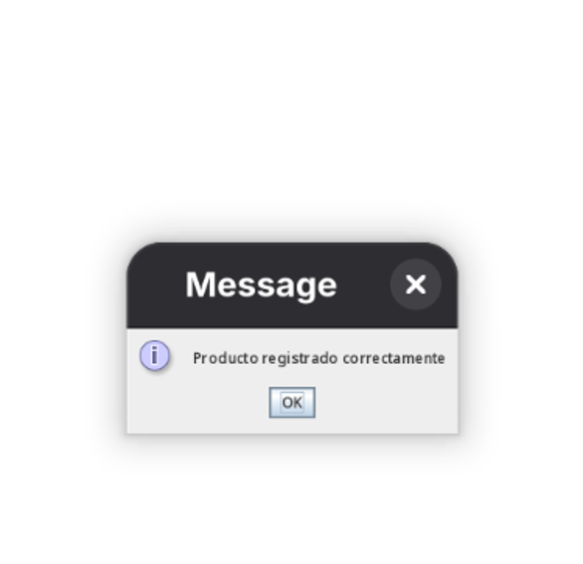
Figura 5.1: Registro exitoso del producto - mensaje de confirmación
Fuente: Elaborado por el equipo de proyecto a partir de la ejecución del sistema.

5.2 Pruebas del bloque Autenticación y Usuarios
Tabla 5.2: Casos de prueba del bloque Autenticación y Usuarios
ID y estado | Precondición y entrada | Esperado | Resultado registrado y observación
PT-04-01  PASS registrado | Precondición: Usuario admin con perfil Administrador existe.  Entrada: Usuario admin, contraseña Admin2026!. | Login exitoso, se abre VPrincipal con menú completo. | Registro: VPrincipal abrió con todos los módulos habilitados para Administrador.
PT-04-02  PASS registrado | Precondición: Sistema en VLogin.  Entrada: Usuario admin, contraseña incorrecta. | Login fallido con mensaje Credenciales inválidas. | Registro: El sistema mostró el mensaje de error y limpió el campo contraseña.
PT-04-03  PASS registrado | Precondición: Sistema en VLogin.  Entrada: Usuario noexiste, contraseña cualquiera. | Login fallido con mismo mensaje genérico sin revelar si existe. | Registro: El sistema mostró el mismo mensaje genérico para ambos casos.
PT-04-04  PASS registrado | Precondición: Administrador autenticado, módulo Usuarios abierto.  Entrada: Nuevo usuario nombre bodeguero1, perfil Bodeguero, contraseña Bodega2026!. | Usuario creado y visible en la tabla de usuarios. | Registro: El usuario se creó y apareció en la tabla inmediatamente.
PT-04-05  PASS registrado | Precondición: Usuario bodeguero1 existe con estado Activo.  Entrada: Seleccionar bodeguero1 y presionar botón Desactivar. | Estado cambia a Inactivo y usuario no puede iniciar sesión. | Registro: El estado cambió y el usuario no pudo autenticarse en prueba posterior.
PT-04-06  PASS registrado | Precondición: Autenticado como usuario con perfil Bodeguero.  Entrada: Intentar acceder al módulo Usuarios desde el menú principal. | Módulo Usuarios no visible en el menú del Bodeguero. | Registro: El módulo Usuarios no apareció en el menú del Bodeguero.
Fuente: batería funcional histórica. Seis casos con PASS registrado; sin nueva ejecución durante la revisión documental.
Las Figuras 5.2, 5.3 y 5.4 conservan las pantallas de autenticación y acceso. El texto de interfaz que anuncia expiración de sesión no constituye evidencia de un temporizador implementado.
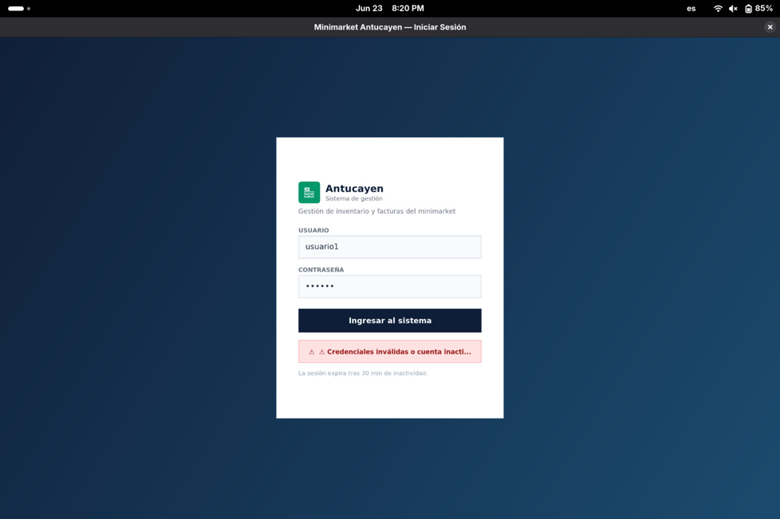
Figura 5.2: Inicio de sesión fallido
Fuente: Elaborado por el equipo de proyecto a partir de la ejecución del sistema.
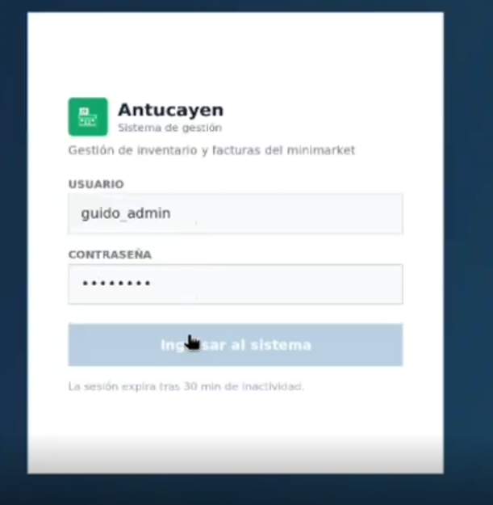
Figura 5.3: Inicio de sesión
Fuente: Elaborado por el equipo de proyecto a partir de la ejecución del sistema.
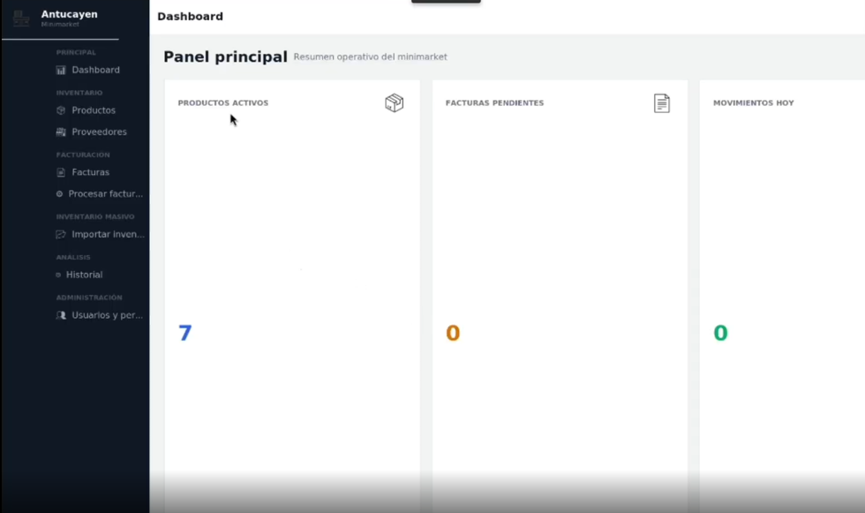
Figura 5.4: Login exitoso con apertura completa para perfil Administrador
Fuente: Elaborado por el equipo de proyecto a partir de la ejecución del sistema.

5.3 Pruebas del bloque Ajuste de Inventario
Tabla 5.3: Casos de prueba del bloque Ajuste de Inventario
ID y estado | Precondición y entrada | Esperado | Resultado registrado y observación
PT-05-01  PASS registrado | Precondición: Administrador autenticado, archivo Excel válido preparado.  Entrada: Archivo ajuste_junio.xlsx, modalidad Suma. | Paso 2 muestra previsualización con stock actual y proyectado correcto. | Registro: La tabla de previsualización mostró los datos correctos para cada SKU.
PT-05-02  PASS registrado | Precondición: Paso 2 visible con previsualización correcta.  Entrada: Clic en Confirmar ajuste. | Stock actualizado en base de datos y movimiento registrado. | Registro: El stock se actualizó y el movimiento quedó registrado con usuario, fecha y hora.
PT-05-03  PASS registrado | Precondición: Administrador autenticado, archivo CSV válido preparado.  Entrada: Archivo ajuste.csv, modalidad Reemplazo. | Previsualización muestra el stock nuevo como reemplazo total. | Registro: La previsualización mostró el stock proyectado como reemplazo total.
PT-05-04  PASS registrado | Precondición: Paso 2 visible.  Entrada: Clic en Cancelar ajuste. | No se modifica ningún registro y el sistema vuelve al Paso 1. | Registro: No se registraron cambios en BD y el sistema volvió al Paso 1.
PT-05-05  Revisar | Precondición: Administrador autenticado.  Entrada: Archivo Excel con SKU que no existe en la base de datos. | Sistema muestra los SKU no encontrados con descripción del error. | Registro: Los SKU sin equivalencia aparecieron con mensaje SKU no encontrado.  Revisión: El registro declara SKU inexistentes visibles. El controlador los guarda en memoria, pero no los agrega a la tabla visual.
PT-05-06  PASS registrado | Precondición: Administrador autenticado.  Entrada: Archivo de 12 MB superando el límite de 10 MB. | Sistema rechaza el archivo con mensaje de tamaño máximo. | Registro: El archivo fue rechazado con el mensaje de error correcto.
PT-05-07  PASS registrado | Precondición: Administrador autenticado.  Entrada: Archivo Excel con columna cantidad con valores negativos. | Sistema muestra error de validación para las filas inválidas. | Registro: Las filas con cantidades negativas fueron marcadas como errores.
Fuente: batería funcional histórica. Siete casos: seis PASS registrados y uno con observación de revisión.
La Figura 5.5 muestra el catálogo de productos y sus valores de stock. Se conserva como evidencia histórica de consulta; la captura no corresponde a la previsualización del ajuste ni demuestra por sí sola la confirmación o el rechazo de archivos.
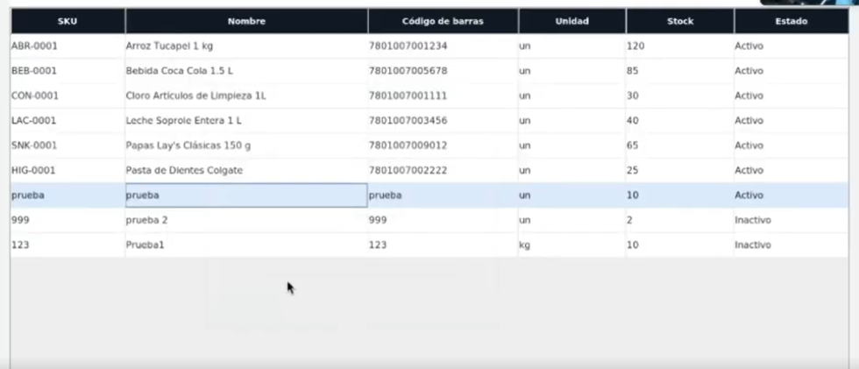
Figura 5.5: Catálogo de productos y stock visible
Fuente: Elaborado por el equipo de proyecto a partir de la ejecución del sistema.
El informe previo declara veinte PASS. Tras el contraste documental, diecisiete se conservan como PASS registrado y tres quedan para revisión: PT-01-06, PT-01-07 y PT-05-05. No se calcula una nueva tasa de aprobación porque las pruebas no fueron reejecutadas. La matriz de la sección 2.8 identifica la evidencia disponible por RF.

5.4 Verificación de pruebas unitarias automatizadas
El árbol del commit 3787816cd581184ae3d6c9d49f4c24269c21d270 no contiene src/test y su pom.xml no declara JUnit. Los veinte casos de las secciones anteriores se presentan como pruebas funcionales/manuales; la revisión estática no se atribuye como ejecución automatizada.
Las pruebas JUnit presentes en el repositorio actual fueron incorporadas después y no se contabilizan como evidencia del Incremento 1. El archivo externo Pruebas del Incremento 1.docx conserva los mismos veinte casos, resultados registrados y observaciones del presente capítulo.

5.5 Cobertura y evidencia pendiente
La batería no contiene casos específicos de proveedores/equivalencias ni del alta y procesamiento completo de facturas. Tampoco contiene pruebas negativas suficientes de barras duplicadas y encabezados inválidos. Las capturas se conservan como evidencia ilustrativa; no constituyen un registro individual de los veinte casos. El cierre de aceptación requiere resolver las tres observaciones y conservar entradas, pasos, versión y resultado por prueba.

6. ANEXOS
Los anexos complementan el informe con datos, instalación, organización del trabajo, commits, planificación y entregables del Incremento 1. Se distinguen las fechas planificadas de entrega y los registros de actividad de las fuentes.

A.1 Traza de la base de datos
Este anexo presenta la traza de la base de datos minimarket implementada en el Incremento 1, entendida como la correspondencia entre cada tabla del esquema, la funcionalidad que soporta y los requerimientos y casos de uso que le dan origen. Esta traza complementa el modelo entidad-relación de la Figura 4.2 y la matriz de trazabilidad de la sección 2.8.
En la Tabla A.1 se presenta la traza de las once tablas que componen el esquema de la base de datos, indicando para cada una su descripción funcional, los requerimientos funcionales que soporta y los casos de uso que la utilizan.
Tabla A.1: Traza de la base de datos minimarket
Tabla de la base de datos | Descripción funcional | UR (RF) que soporta | CU relacionados
perfil | Catálogo de perfiles del sistema: Administrador, Bodeguero y Consulta. Define el conjunto de funciones habilitadas por perfil. | RF-63 | CU-04, CU-35
usuario | Cuentas con username único, password_hash y estado activo, relacionadas con perfil. UsuarioDAO compara mediante SHA2(?,256). | RF-62, RF-63 | CU-35, CU-04
producto | Maestro del catálogo con SKU y código de barras únicos, unidad de medida, stock y estado. Es la tabla central del modelo. | RF-01, RF-02, RF-03, RF-05, RF-08 | CU-01 a CU-08
proveedor | Datos comerciales y de contacto de los proveedores, con restricción de nombre único. | RF-07 | CU-09
equivalencia | Relación entre el código interno del proveedor y el SKU del minimarket. Índice único compuesto por proveedor y código interno. | RF-07, RF-12, RF-13, RF-15, RF-21 | CU-11 a CU-15, CU-25
factura | Número, fecha, estado, ruta de archivo, proveedor y usuario; unicidad proveedor-número. Alta de interfaz pendiente. | RF-16, RF-17, RF-18 | CU-16, CU-19, CU-20, CU-21, CU-22
item_factura | Ítems con cantidad facturada, precio de compra, SKU opcional y estado. Su existencia no acredita extracción automática. | RF-20, RF-28 | CU-17, CU-18, CU-23, CU-24, CU-26
movimiento_inventario | Kardex de entradas y salidas de stock, con el documento de origen y el usuario que ejecutó el movimiento. | RF-42, RF-43 | CU-32, CU-33
ajuste_inventario | Cabecera de ajuste con fecha, modalidad, estado y usuario. Existen métodos auxiliares; el controlador no los integra en el lote. | RF-38, RF-40, RF-42 | CU-31, CU-32
item_ajuste | Detalle de ajuste con SKU y valores de stock. Su uso desde el flujo histórico no queda acreditado. | RF-43, RF-48 | CU-33, CU-34
log_archivo | Auditoría de nombre, ruta, tipo de operación, fecha, usuario y factura opcional. El importador histórico no inserta en esta tabla. | RF-37 posterior | Soporte de datos; sin flujo integrado en I1
Fuente: Elaborado por el equipo de proyecto de acuerdo al script Minimarket_scriptFinal.sql del Incremento 1.
La Figura A.1 presenta el MERE conceptual. El tercer subtipo aparece como Cajero en el portafolio; en la tabla perfil histórica corresponde a Consulta. La especialización conceptual se implementa mediante perfil y usuario, no mediante tablas adicionales por subtipo.

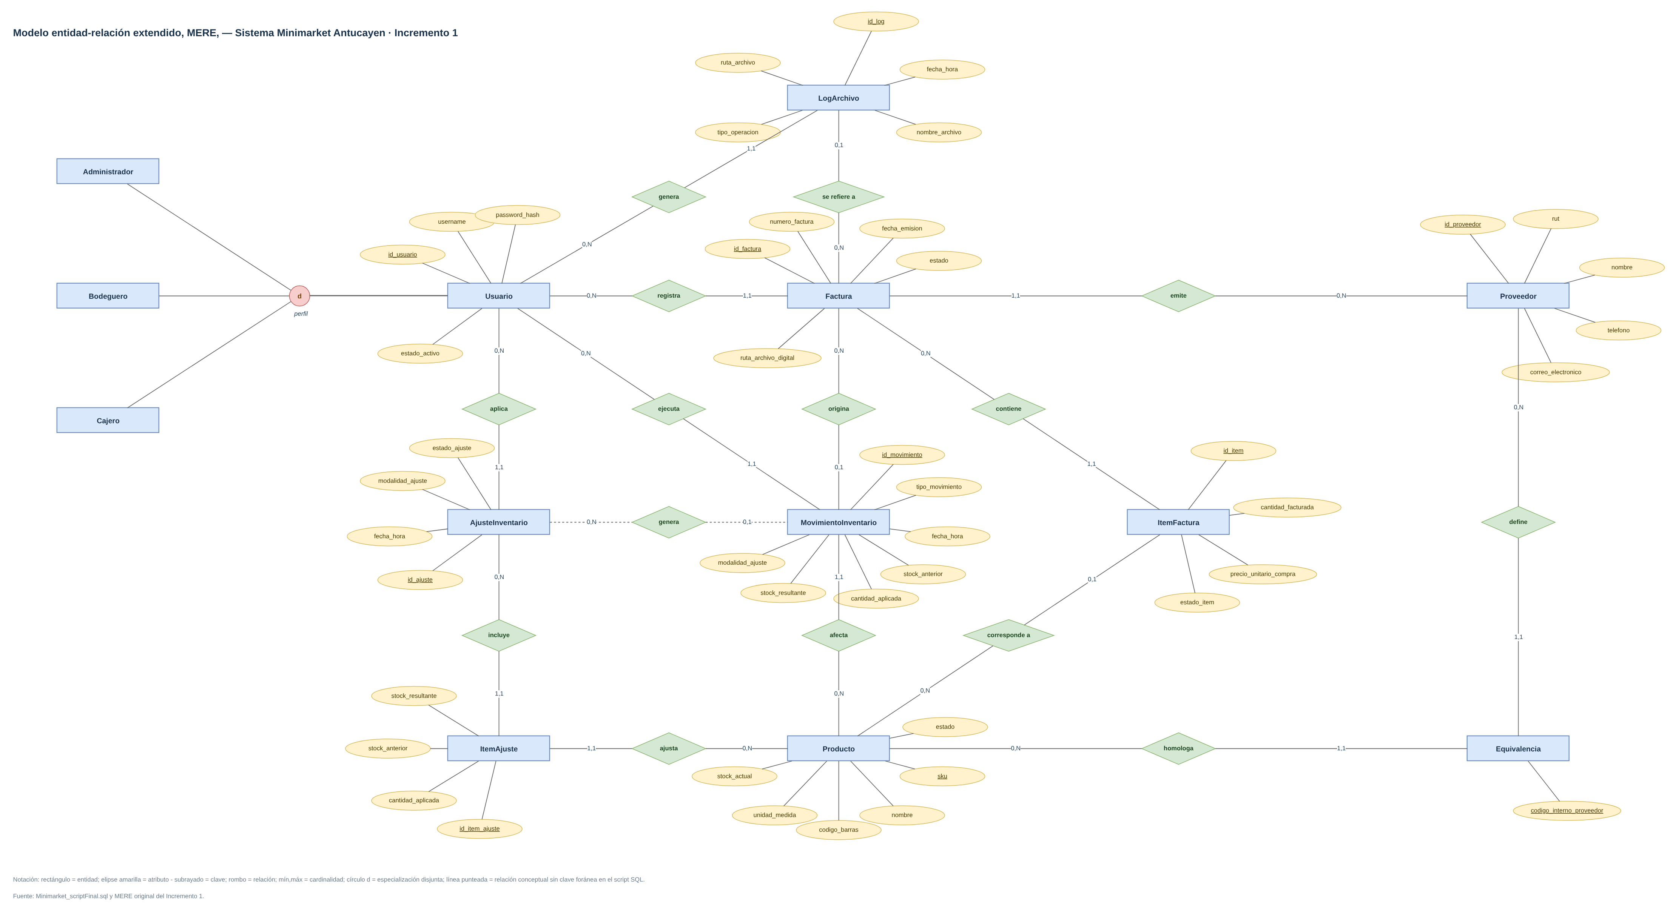
Figura A.1: Modelo Entidad-Relación (MER) de la base de datos del sistema
Fuente: MERE actualizado del portafolio del Grupo 20, contrastado con database/Minimarket_scriptFinal.sql del código histórico.

A.2 Documentación de instalación del sistema
El presente documento describe el proceso de instalación y puesta en marcha del Sistema de Gestión de Inventario y Facturas para Minimarket Antucayen, desarrollado durante el Incremento 1. Su objetivo es permitir que cualquier integrante del equipo o evaluador pueda replicar el entorno de ejecución del sistema en un computador con Windows 10 o superior, siguiendo los pasos indicados a continuación.

A.2.1 Prerrequisitos de instalación
En la Tabla A.2 se detallan los prerrequisitos de hardware y software necesarios para instalar y ejecutar el sistema.
Tabla A.2: Prerrequisito de instalación
Componente | Requisito mínimo
Sistema operativo | Windows 10 de 64 bits o superior
Java JDK | JDK 25, según maven.compiler.source y target del pom.xml
MariaDB | MariaDB con esquema minimarket y conector JDBC 3.3.3
IDE | IDE compatible con JDK 25 y Maven
Maven | Maven ejecutándose con JDK 25
RAM / Disco | 4 GB RAM mínimo; 500 MB de espacio libre
Fuente: Elaborado por el equipo de proyecto.

A.2.2 Procedimiento de instalación paso a paso
La Tabla A.3 presenta ocho pasos de instalación del corte histórico. Las credenciales y recursos se preparan para un entorno local de prueba; no se presuponen válidas las claves de ejemplo del informe anterior.
Tabla A.3: Procedimiento de instalación paso a paso
Paso | Descripción
1 | Clonar https://github.com/MatiasCODE788/Ingenieria-de-sofware-l.git. Entrar en Ingenieria-de-sofware-l y ejecutar git checkout 3787816cd581184ae3d6c9d49f4c24269c21d270.
2 | Ejecutar database/Minimarket_scriptFinal.sql en un entorno local de prueba. El esquema se llama minimarket. No mezclar con el script histórico de DataBase.
3 | Crear src/main/resources/config.properties con una propiedad por línea: db.host, db.port, db.nombre, db.usuario y db.contrasena. Ejemplo local: db.host=localhost, db.port=3306 y db.nombre=minimarket; completar usuario y contraseña propios de MariaDB.
4 | Configurar JDK 25 en el proyecto y JAVA_HOME. Comprobar java -version y mvn -version. Dependencias: MariaDB JDBC 3.3.3, Apache POI 5.2.5 y OpenCSV 5.9.
5 | Ejecutar mvn clean compile en la raíz para obtener dependencias y compilar. El procedimiento no se presenta como una compilación ejecutada durante esta revisión documental.
6 | Ejecutar cl.antucayen.Main desde el IDE con dependencias Maven y src/main/resources en el classpath. Se abre VLogin.
7 | Preparar cuenta local de prueba con contraseña conocida y hash SHA2 de 256 bits. Los valores iniciales tipo bcrypt del script no coinciden con la comparación histórica; no se presuponen válidas admin/admin123 ni otras claves del informe anterior.
8 | Iniciar sesión y comprobar conexión, lectura y menú por perfil. Ejecutar operaciones de modificación solo sobre datos de prueba.
Para preparar una cuenta Administrador local, elegir una contraseña y ejecutar en MariaDB:
INSERT INTO usuario (username, password_hash, estado_activo, id_perfil) SELECT 'admin_prueba', SHA2('CLAVE_LOCAL_ELEGIDA',256), 1, id_perfil FROM perfil WHERE nombre_perfil='Administrador';
Este ejemplo crea una cuenta de prueba, no identifica credenciales históricas. Si el nombre ya existe, elegir otro para el entorno local.
Fuente: Elaborado por el equipo de proyecto.

A.3 Organización del Trabajo - Incremento 1
La Tabla A.4 conserva la asignación de redacción y revisión por sección con la numeración vigente. Las hojas individuales se conservan en el archivo externo y no se suman a la hoja principal.
Tabla A.4: Organización de trabajo
Capítulo / Sección | Elaboró | Revisó
1. Introducción | Osorio, Cristóbal | Hernández, Erick
2. Propuesta de Solución e Incremento | Osorio, Cristóbal | Hernández, Erick
2.1 Solución propuesta | Gómez, Fabián | Osorio, Cristóbal
2.2 Alcance del Incremento 1 | Osorio, Cristóbal | Ale, Matías
2.3 Porcentaje parcial y acumulado | Osorio, Cristóbal | Ale, Matías
2.4 Casos de uso incluidos | Hernández, Erick | Osorio, Cristóbal
2.8 Matriz de trazabilidad | Hernández, Erick | Osorio, Cristóbal
3.1 Product Backlog List | Osorio, Cristóbal / Ale, Matías | López, Nicolás
3.2 Sprint Backlog | Osorio, Cristóbal | Salas, Felipe
3.3 Pila del Sprint y tabla de esfuerzo | Osorio, Cristóbal | Salas, Felipe
3.8.8 Daily Scrum | Osorio, Cristóbal | Hernández, Erick
3.5 Sprint Review | Osorio, Cristóbal | Gómez, Fabián
4.1 Vista externa - Casos de uso | Hernández, Erick | Osorio, Cristóbal
4.2 Vista lógica - Clases y MER | Ale, Matías / Hernández, Erick | López, Nicolás
4.3 Vista de procesos - Secuencia | Osorio, Cristóbal consolidado / López, Nicolás preliminar | Gómez, Fabián
4.4 Vista de desarrollo - Componentes | Hernández, Erick | Lobos, Diego
4.5 Vista física - Despliegue | Hernández, Erick / Osorio, Cristóbal | Gómez, Fabián
4.6 Árbol de Navegación | Osorio, Cristóbal | Lobos, Diego
5 Evidencia de pruebas | Hernández, Erick | Salas, Felipe
3.6 Sprint Retrospective | Osorio, Cristóbal | Hernández, Erick
6 Anexos | Equipo completo | Osorio, Cristóbal
A.2 Instalación | Salas, Felipe / Lobos, Diego | Ale, Matías
A.3 Organización del trabajo | Osorio, Cristóbal | Ale, Matías
A.4 Resumen de commits | Lobos, Diego | Hernández, Erick
A.5 Planificación de entrega | Lobos, Diego / Ale, Matías | Gómez, Fabián
Script SQL Minimarket_scriptFinal.sql | Ale, Matías / Gómez, Fabián | López, Nicolás
Código fuente Java MVC completo | Salas, Felipe | López, Nicolás
Diagramas DrawIO componentes, despliegue, MER, secuencia, árbol nav. | Hernández, Erick / Osorio, Cristóbal | Gómez, Fabián
Fuente: Elaborado por el equipo de proyecto.

A.4 Resumen del Informe de Commits Git
La Tabla A.5 reproduce el resumen de 41 commits de Informe Commits Incremento1.docx, con seis autores activos entre el 19 de mayo y el 16 de junio de 2026. Incluye consolidación documental posterior al cierre planificado del 14 de junio. Para verificar funciones se utiliza el commit 3787816; el número de commits no representa por sí solo todo el trabajo del equipo.
Tabla A.5: Informes de Commits Git
Integrante | N° Commits | % del total | Áreas principales
Ale, Matías | 15 | 36,6 % | Repositorio, BD .mwb, SQL, Documento 0
Salas, Felipe | 11 | 26,8 % | Código fuente Java MVC totalidad
Osorio, Cristóbal | 5 | 12,2 % | Diagramas UML consolidados, despliegue, árbol nav.
Hernández, Erick | 4 | 9,8 % | Diagrama componentes, despliegue, MER
Gómez, Fabián | 3 | 7,3 % | Scripts SQL complementarios
López, Nicolás | 3 | 7,3 % | Diagrama de secuencias versión preliminar
Lobos, Diego | 0 | 0,0 % | Análisis funcional y documentación externa al repo
TOTAL | 41 | 100 % | 19/05/2026 - 16/06/2026
Fuente: Elaborado por el equipo de proyecto a partir del historial de Git.

A.5 Carta Gantt del Incremento 1
La Tabla A.6 conserva la planificación del 19 de mayo al 14 de junio. Se diferencia de las fechas de tareas de la hoja Sprint Backlog, que abarcan del 30 de abril al 7 de junio, y de las actas del 8 al 12 de junio. Los registros tienen distinta finalidad y no constituyen una cronología única de ejecución.
Tabla A.6: Carta Gantt del Incremento 1 19/05/2026 - 14/06/2026
Actividad | Responsable principal | Inicio | Fin
FASE 1 - PREPARACIÓN |  | 19/05 | 31/05
Corrección Documento 0 12 tareas | Hernández, Erick / Osorio Cristóbal | 19/05 | 31/05
Diseño esquema BD y scripts DDL | Ale, Matías | 19/05 | 28/05
Diseño clases DAO y entidades Java | López, Nicolás / Gómez, Fabián | 22/05 | 31/05
Sprint Planning - definición de tareas | Osorio Cristóbal | 19/05 | 19/05
FASE 2 - DESARROLLO |  | 01/06 | 12/06
Implementación capa Modelo servicios Java | Gómez, Fabián / López, Nicolás | 01/06 | 08/06
Implementación capa Vista Java Swing | Salas, Felipe / Gómez, Fabián | 01/06 | 10/06
Implementación capa Controlador MVC | Salas, Felipe | 03/06 | 11/06
Diagramas 4+1 UML / DrawIO | Hernández, Erick / Osorio Cristóbal | 01/06 | 12/06
Documentación Scrum++ Dailys, Review, Retro | Osorio Cristóbal / Hernández, Erick | 08/06 | 14/06
Daily Scrum Meetings N°1 al N°5 | Equipo completo | 08/06 | 12/06
FASE 3 - CIERRE Y ENTREGABLES |  | 13/06 | 14/06
Ejecución final planificada de pruebas funcionales, 20 casos | Hernández, Erick | 13/06 | 13/06
Grabación video instalación 2 min 45 s | Lobos Diego | 13/06 | 13/06
Grabación video funcionalidades | Lobos Diego / Ale, Matías | 13/06 | 13/06
Empaque código fuente en ZIP | Ale, Matías | 13/06 | 13/06
Sprint Review con Product Owner | Equipo completo | 14/06 | 14/06
Sprint Retrospective | Equipo completo | 14/06 | 14/06
Envíos entregables por Drive Jefe de Proyecto | Osorio Cristóbal | 14/06 | 14/06
Fuente: Elaborado por el equipo de proyecto.

A.6 Inventario de Entregables del Incremento 1
La Tabla A.7 identifica los artefactos del Incremento 1 y su ubicación documental. El código y documentos principales están identificados en la carpeta correspondiente del repositorio. La presencia de una referencia no acredita acceso a materiales externos no incluidos en ese inventario.
Tabla A.7: Inventario de entregables del Incremento 1
Artefacto / Archivo | Formato | Descripción
Grupo 20 - Incremento 1.docx | Word .docx | Informe principal autocontenido del Incremento 1.
Grupo 20 Incremento 1.pptx | PowerPoint .pptx | Presentación del Incremento 1.
Grupo_20_Organizacion_Trabajo.xlsx | Excel .xlsx | Organización del trabajo y distribución de responsabilidades del incremento.
Informe Commits Incremento1.docx | Word .docx | Informe de commits Git asociado al Incremento 1.
Ingenieria-de-sofware-l-main.zip | ZIP | Copia del código fuente entregada junto al Incremento 1.
Minimarket_scriptFinal.sql | SQL | Script de creación y carga de la base de datos.
documentacion base de datos.docx | Word .docx | Documentación complementaria de la base de datos.
MR_FN_MRFinal.docx | Word .docx | Documentación del modelo relacional y físico.
Diagramas/ | PNG y .drawio | 145 imágenes aplicables integradas desde Diagramas.zip; se excluye únicamente el árbol vertical. Clases y gráficos Scrum conservados desde la versión avanzada.
Pruebas del Incremento 1.docx | Word .docx | Artefacto externo de evidencia de pruebas, generado a partir de las tablas y capturas del Capítulo 5.
Documento y video de instalación | Word y video | Procedimiento incluido en A.2. Los archivos externos y acceso al video no se identifican en los adjuntos.
Video de funcionalidades | Video | Material complementario cuya disponibilidad no queda acreditada por el inventario del repositorio.
Fuente: Elaborado por el equipo de proyecto.

A.7 Detalle de Funcionamiento del Sistema por Módulo
La Tabla A.8 resume el funcionamiento histórico por módulo, complementando el manual de navegación de 4.6. Las funciones previstas de facturas, reportes y seguridad se distinguen de las operaciones implementadas.
Tabla A.8: Detalle de funcionamiento por módulo - Incremento 1
Módulo | Descripción del funcionamiento
Autenticación Login | Cuenta activa y comparación SHA2(?,256) en UsuarioDAO; sesión mediante SesionActual. Sin bloqueo por intentos ni expiración automática implementados. VLogin, ControladorLogin y ServicioAutenticacion abren VPrincipal.
Gestión de Productos | Registro y validación de SKU presentes en ServicioProducto y ProductoDAO. La evidencia conservada es funcional/manual. Edición de nombre, código de barras, unidad y estado implementada; SKU inmutable. No existen precio ni descripción en el producto histórico, ni auditoría de la edición. Inactivación lógica implementada. La exclusión de inactivos en toda operación posterior no queda acreditada. Búsquedas por SKU exacto, nombre parcial y código de barras exacto implementadas. El límite de dos segundos requiere medición.
Gestión de Proveedores y Equivalencias | Asociación producto-proveedor mediante equivalencia. El alta del proveedor es soporte y no sustituye la asociación. Alta de equivalencia en ControladorProveedor y ProveedorDAO. No existe un caso específico en la batería de veinte pruebas. Consulta por proveedor disponible. Los filtros combinados por proveedor, código y SKU permanecen como especificación. Unicidad proveedor-código presente. Falta evidencia individual de una prueba negativa de duplicidad.
Registro y Consulta de Facturas | Alta no integrada: Nueva informa que estará disponible en el próximo incremento. Cabecera e ítems están definidos en el esquema. Listado y filtro por estado disponibles. Filtros por número, proveedor y fechas y detalle completo de ítems pendientes. Extracción de ítems desde archivos de factura pendiente en el código histórico. Tabla de equivalencias disponible. Cruce automático dentro del procesamiento de facturas pendiente. Resumen de procesamiento pendiente. Marcar una factura como Procesada no ejecuta extracción ni cruce de sus ítems.
Ajuste Masivo de Inventario | Lectura de .xlsx y .csv y umbral de 10 × 1024 × 1024 bytes presentes. La auditoría de archivo se relaciona con RF-37, de un incremento posterior. El lector omite la primera fila y lee las dos primeras columnas por posición; no valida los nombres SKU y cantidad. Stock actual y proyectado visibles para productos encontrados. Los SKU inexistentes no se agregan a la tabla visual. Confirmación y actualización por producto presentes. No existe una transacción global del lote ni rollback de todo el ajuste. Movimiento con usuario, stock anterior, cantidad y resultado presente. Debe verificarse el significado del tipo y cantidad en Restar y Reemplazar.
Control de Acceso por Perfiles | VPrincipal restringe módulos visibles por perfil. No se acredita autorización por cada operación de edición en el controlador. Administrador ve todos los módulos; Bodeguero no ve Usuarios y Consulta solo ve Dashboard, Productos, Proveedores e Historial.
Fuente: Elaborado por el equipo de proyecto.

A.8 Evidencia de pruebas
La Figura A.2 muestra el catálogo con productos activos y registros de prueba inactivados.
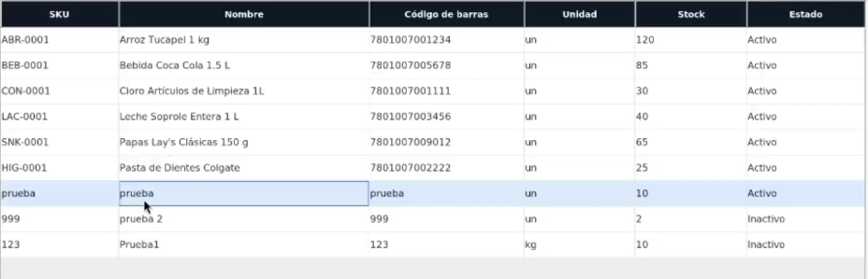
Figura A.2: Catálogo de productos registrados, mostrando productos activos y la desactivación aplicada sobre los registros de prueba
Fuente: Elaborado por el equipo de proyecto a partir de la ejecución del sistema.
La Figura A.3 muestra el formulario de edición de producto con SKU inmutable y campos editables.
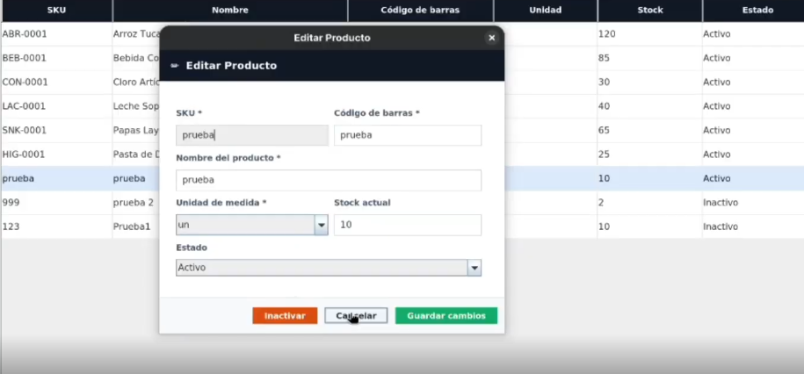
Figura A.3: Formulario de edición de producto
Fuente: Elaborado por el equipo de proyecto a partir de la ejecución del sistema.
La Figura A.4 muestra el formulario de alta de producto.
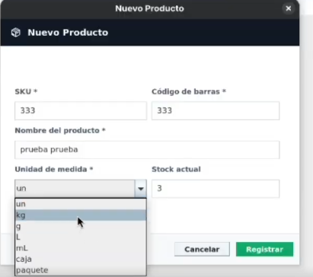
Figura A.4: Formulario de nuevo producto
Fuente: Elaborado por el equipo de proyecto a partir de la ejecución del sistema.
La Figura A.5 muestra el registro de proveedor y la sección de equivalencias.
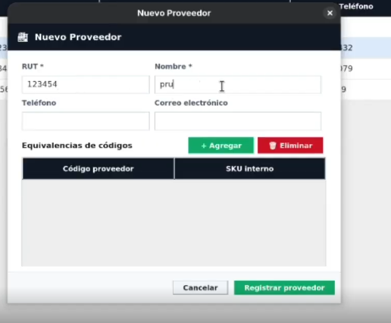
Figura A.5: Formulario de registro de nuevo proveedor con sección de equivalencias de códigos
Fuente: Elaborado por el equipo de proyecto a partir de la ejecución del sistema.
La Figura A.6 muestra la selección del archivo y modalidad de ajuste, asociada a CU-27 y RF-31.
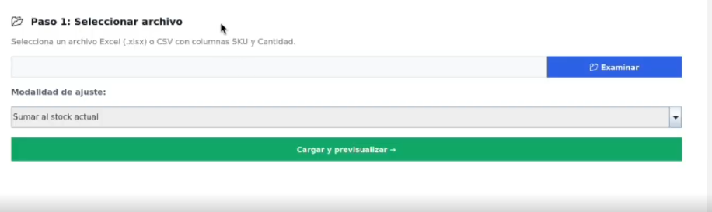
Figura A.6: selección de archivo Excel/CSV y modalidad de ajuste
Fuente: Elaborado por el equipo de proyecto a partir de la ejecución del sistema.

REFERENCIAS BIBLIOGRÁFICAS
Bass, L., Clements, P., y Kazman, R. 2021. Software Architecture in Practice. 4.a ed. Addison-Wesley Professional.
Fowler, M. 2002. Patterns of Enterprise Application Architecture. Addison-Wesley Professional.
Gamma, E., Helm, R., Johnson, R., y Vlissides, J. 1994. Design Patterns: Elements of Reusable Object-Oriented Software. Addison-Wesley.
Kruchten, P. 1995. The 4+1 View Model of Architecture. IEEE Software, 12 6, 42-50. https://doi.org/10.1109/52.469759
Schwaber, K., y Sutherland, J. 2020. The Scrum Guide. Scrum.org. https://scrumguides.org/scrum-guide.html
Grupo 20. (2026). Código fuente del Incremento 1 [Commit 3787816]. GitHub. https://github.com/MatiasCODE788/Ingenieria-de-sofware-l/tree/3787816cd581184ae3d6c9d49f4c24269c21d270
Grupo 20. (2026). Grupo_20_Organizacion_Trabajo.xlsx e Informe Commits Incremento1.docx [Registros de esfuerzo y control de versiones]. Carpeta Documentacion Grupo 20/Incremento 1 del repositorio.
Grupo 20. (2026). Diagramas del Incremento 1 [Portafolio actualizado, archivos PNG y draw.io]. Diagramas.zip.

